# 第一章 React基础（10讲）

## 01 课程介绍

**王沛 eBay中国研发中心资深技术专家**

**React是一跨颠覆式的前端解决方案；**

## 02 React出现的历史背景及特性介绍

**React是2013年Facebook推出的一款前端框架；**





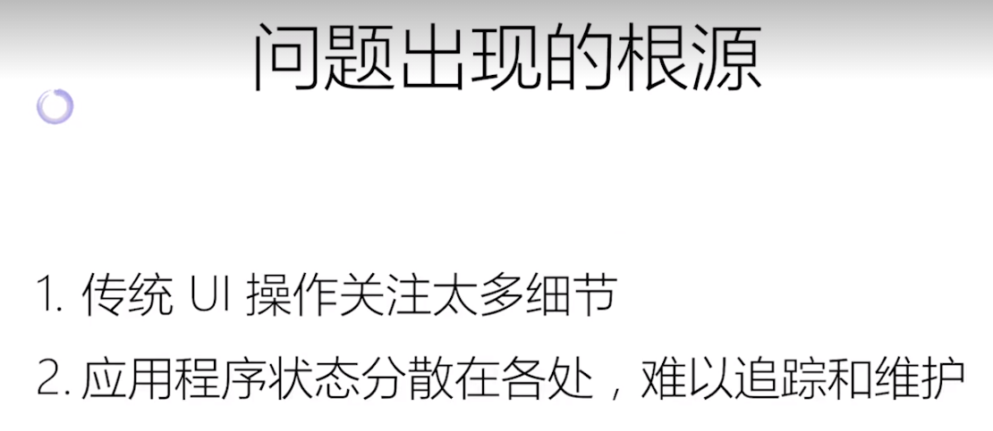

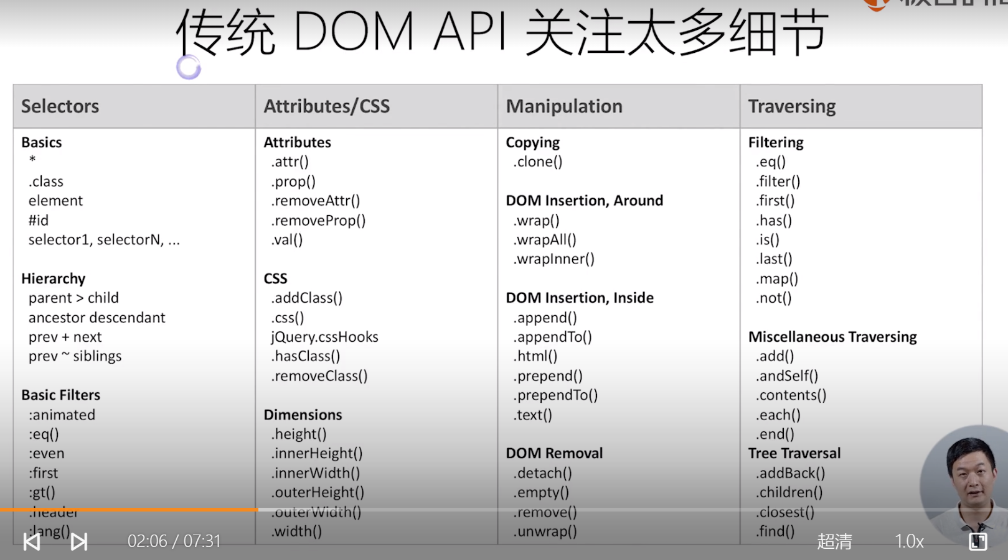

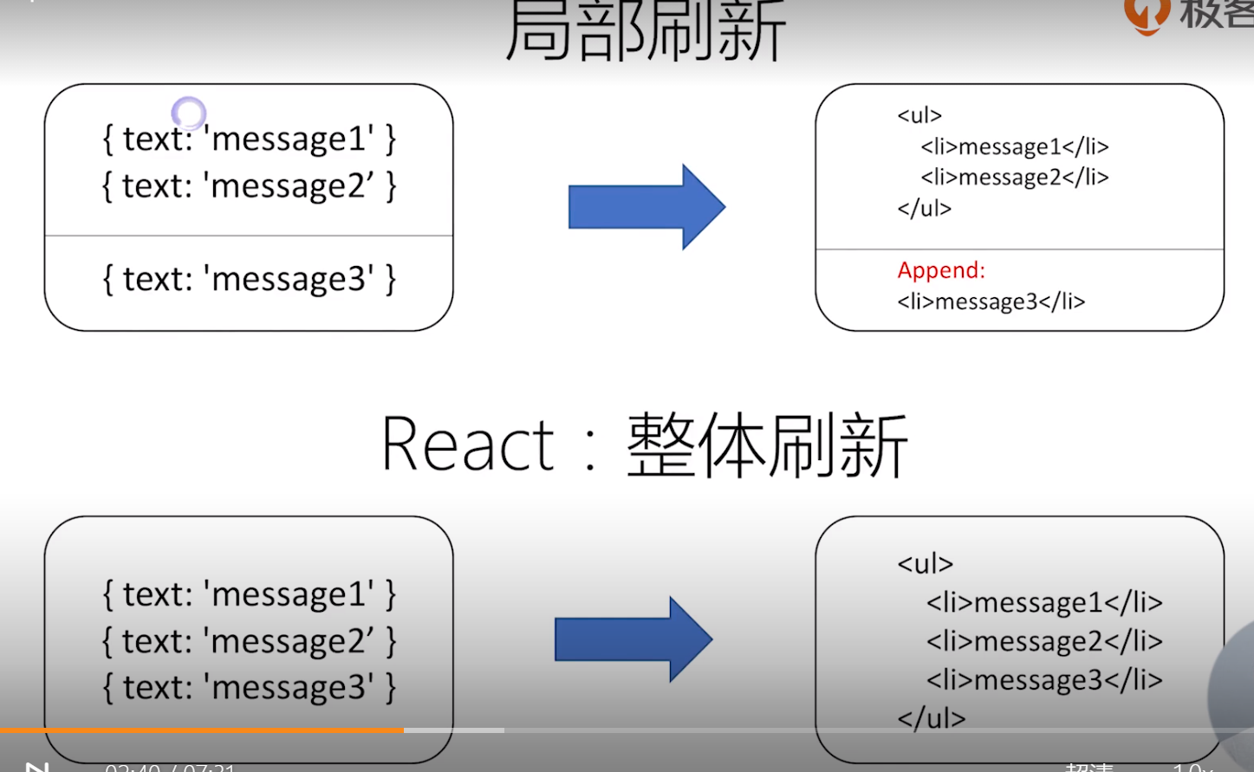

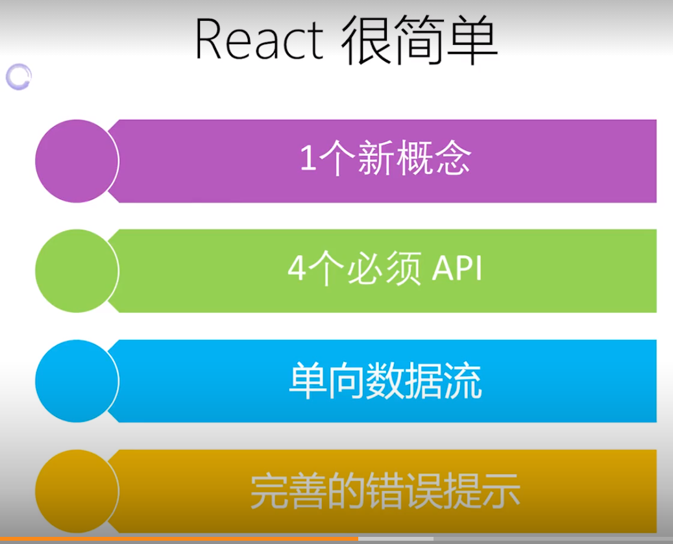

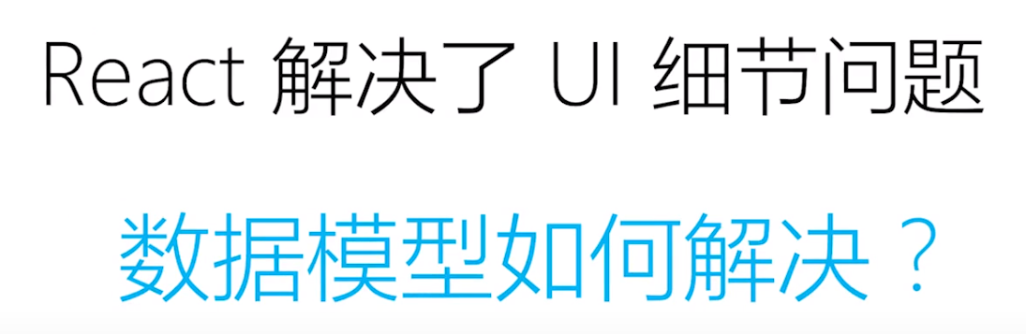

**React首先解决的是传统的UI细节问题，可以让你很快很直观的描述你的UI，你就不需要太关注UI细节；**

**现在还有一个数据模型问题，怎么解决呢？因为传统MVC的结构是非常复杂的，Model、View之间的数据关系错中复杂，双向绑定的，当出现问题时，就很难去追踪问题来源，所以针对这个问题，React提出了Flux架构（状态管理框架）：**

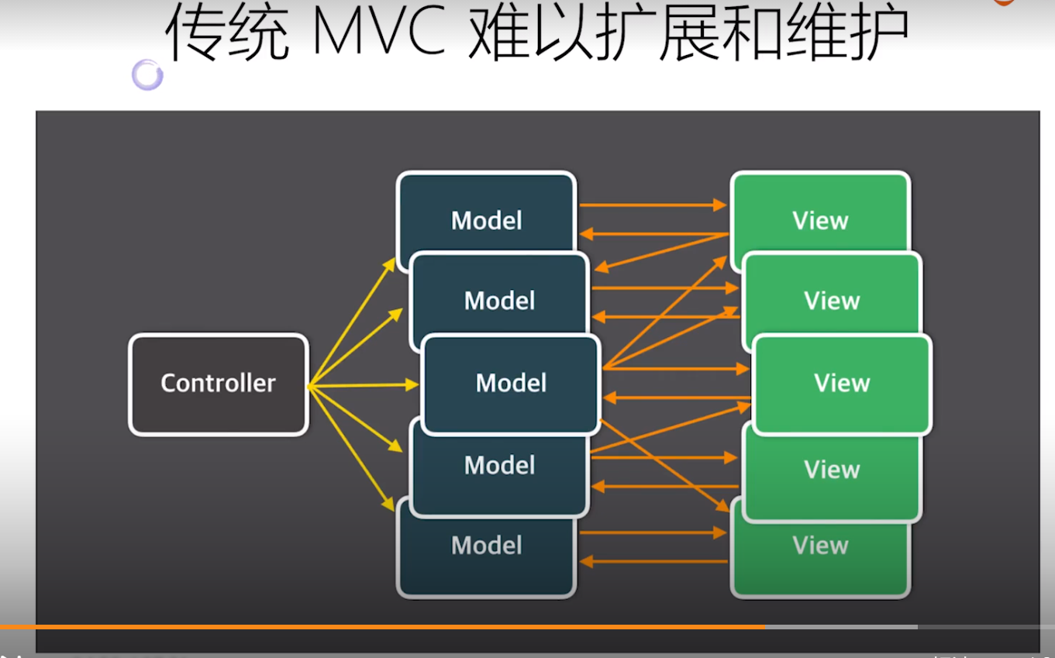 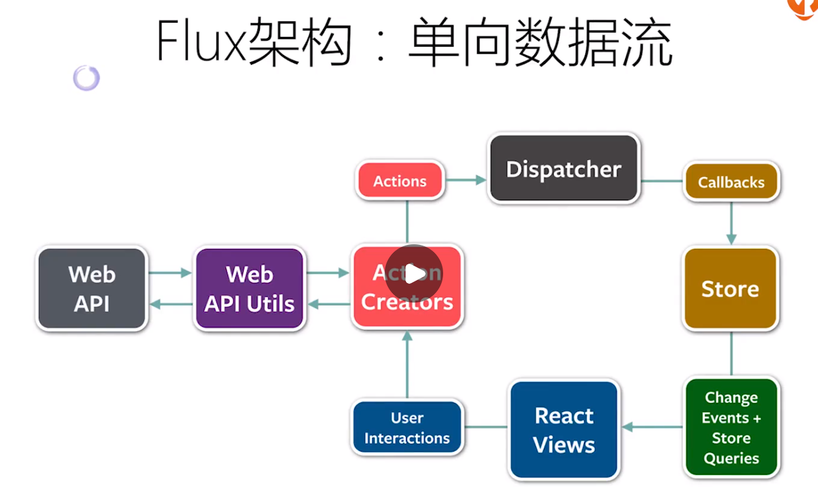

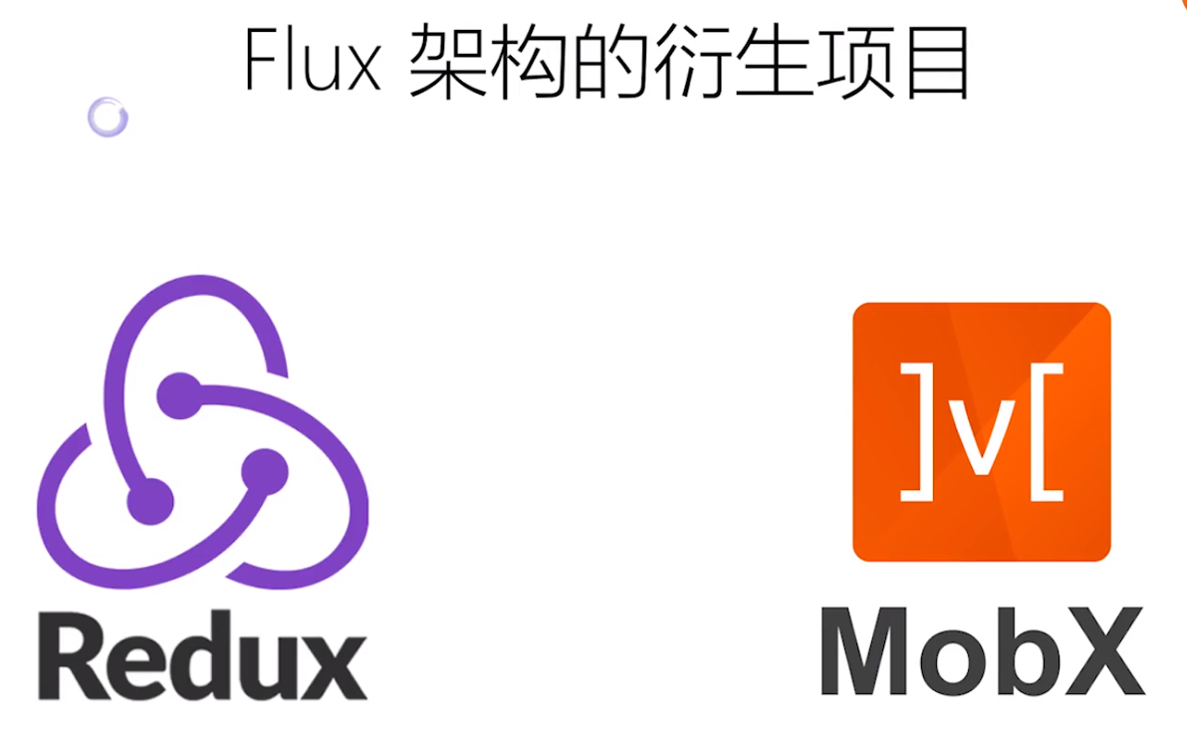

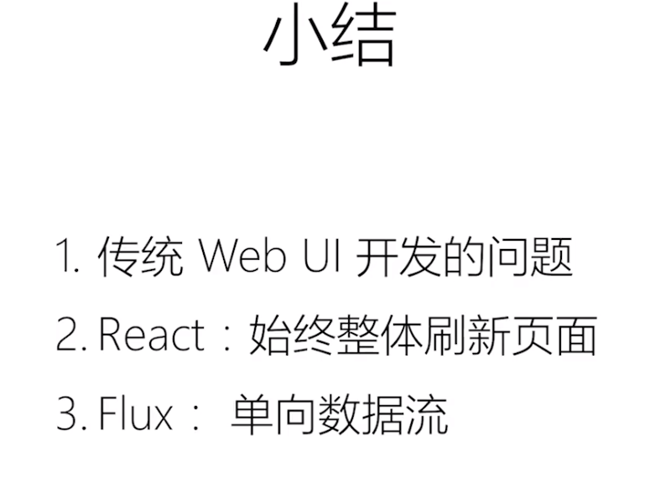

## 03 以组件方式考虑UI的构建

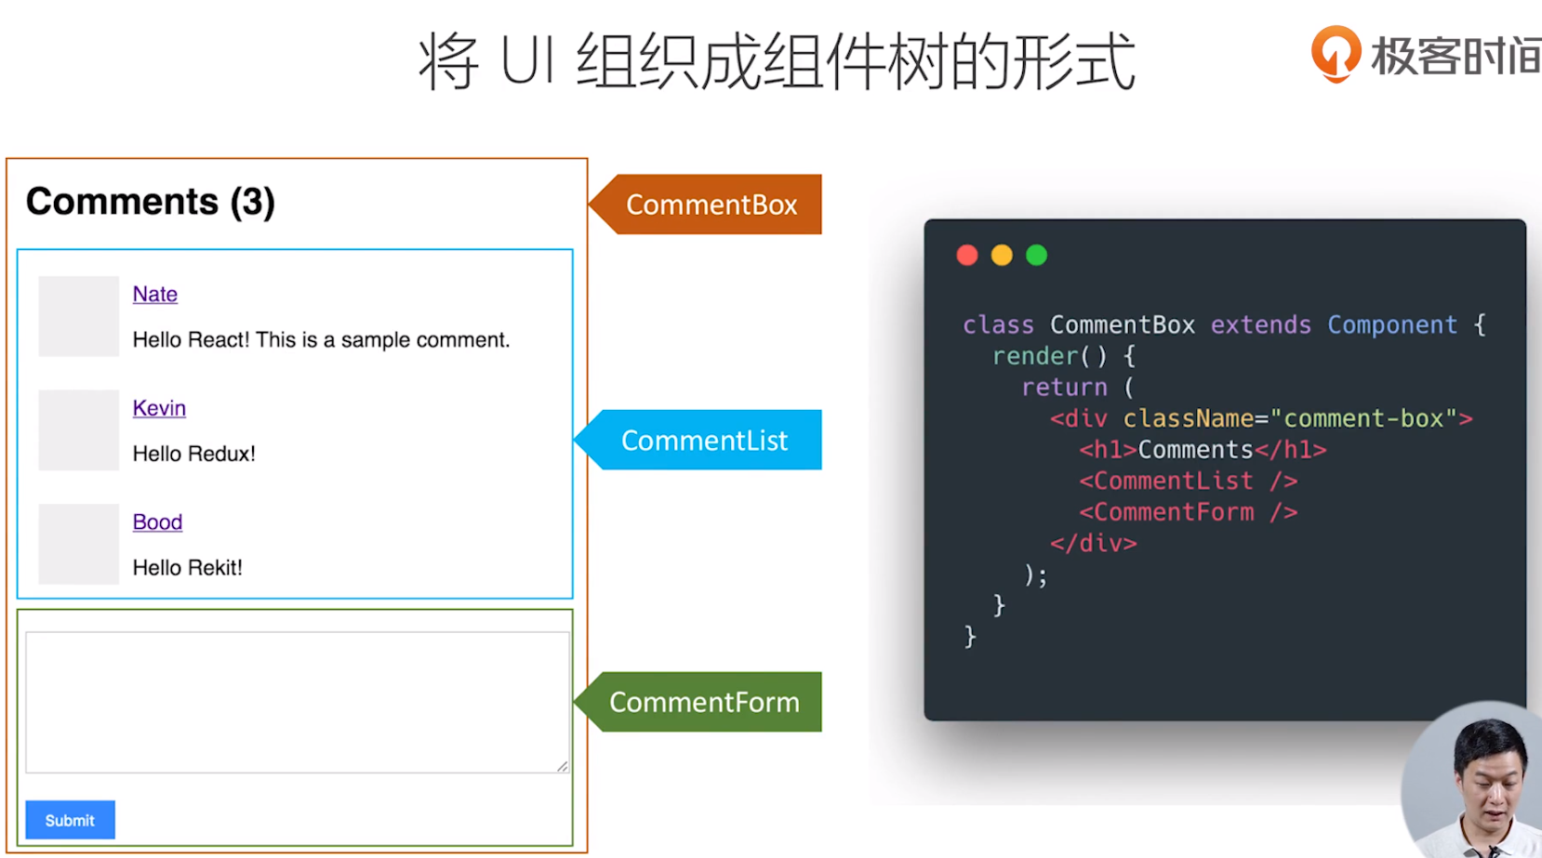

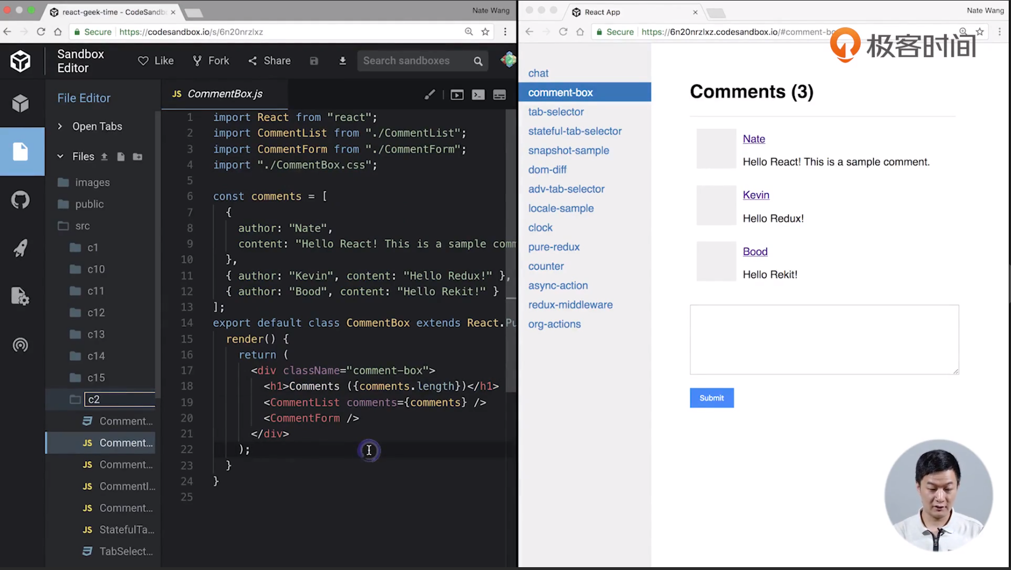

**Props（外部传过来的属性）+ State（内部维护的状态）= View**

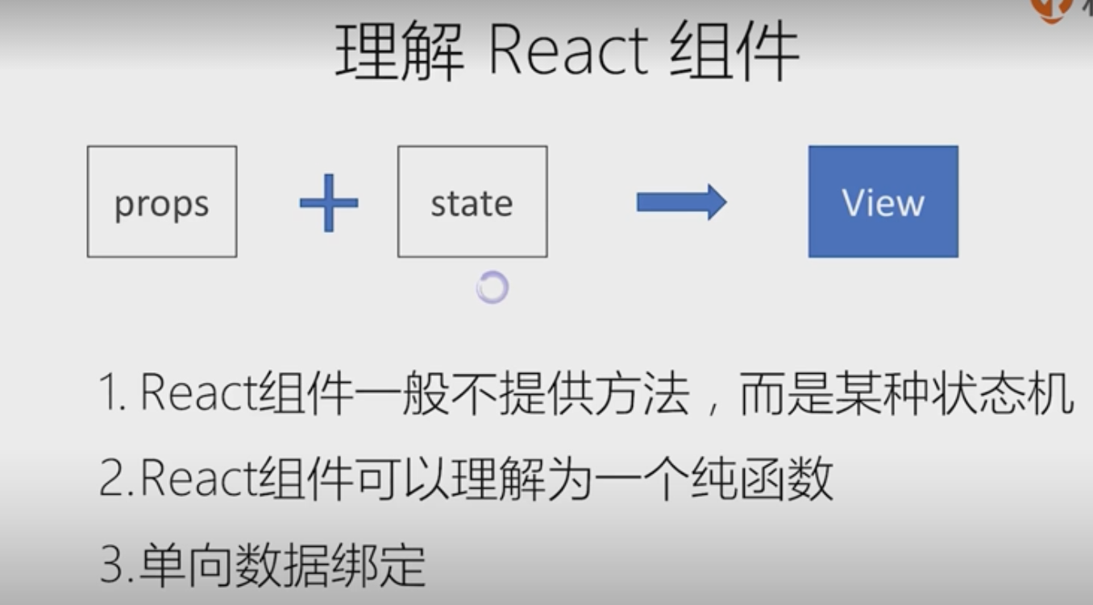

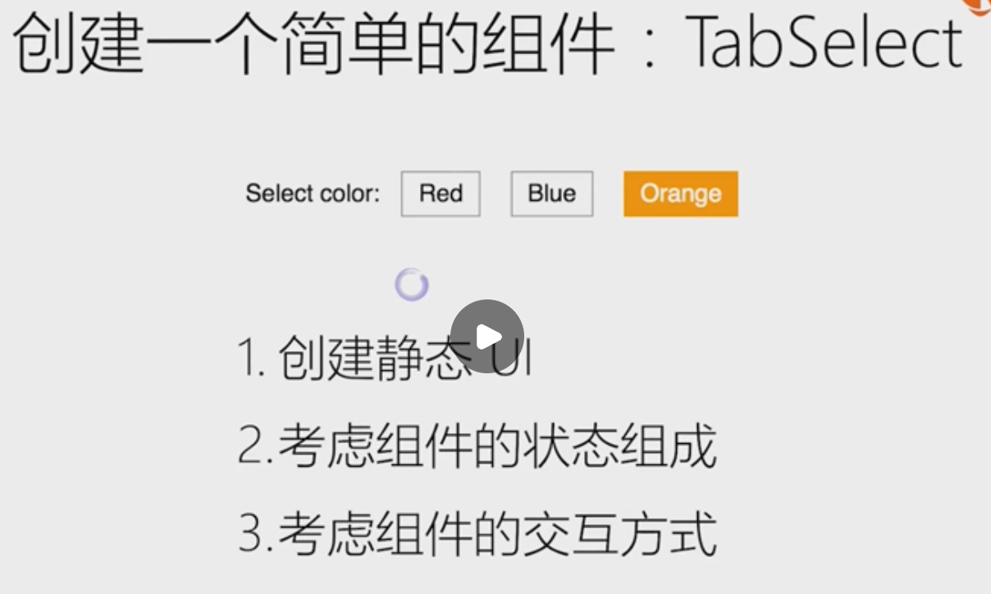

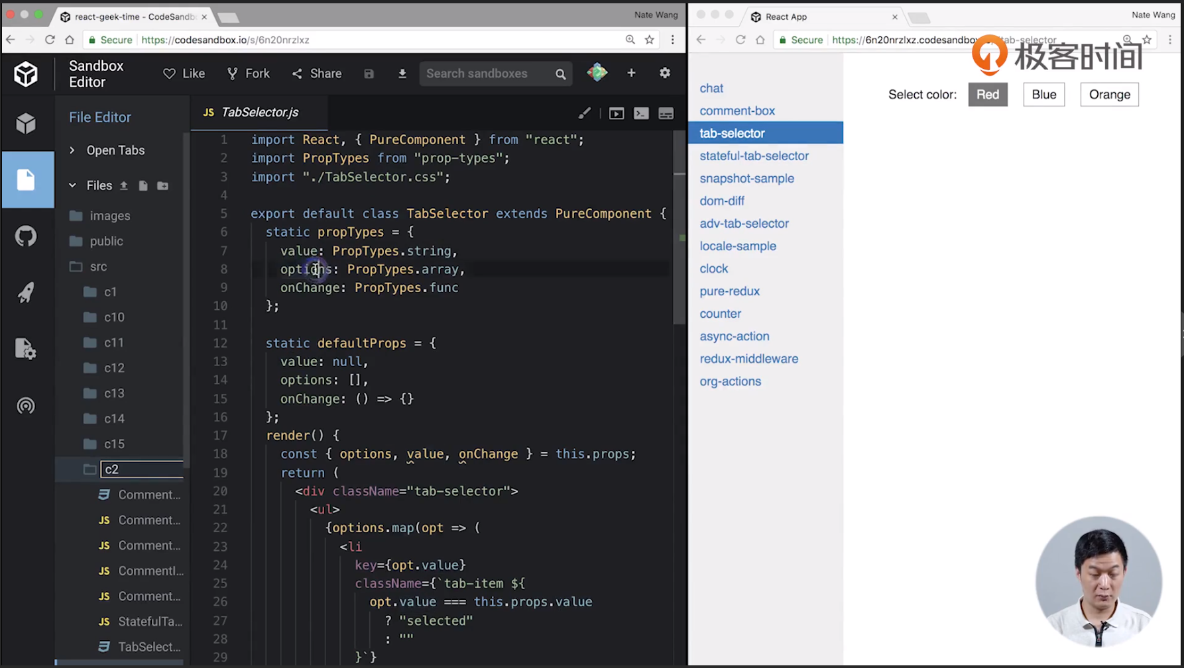

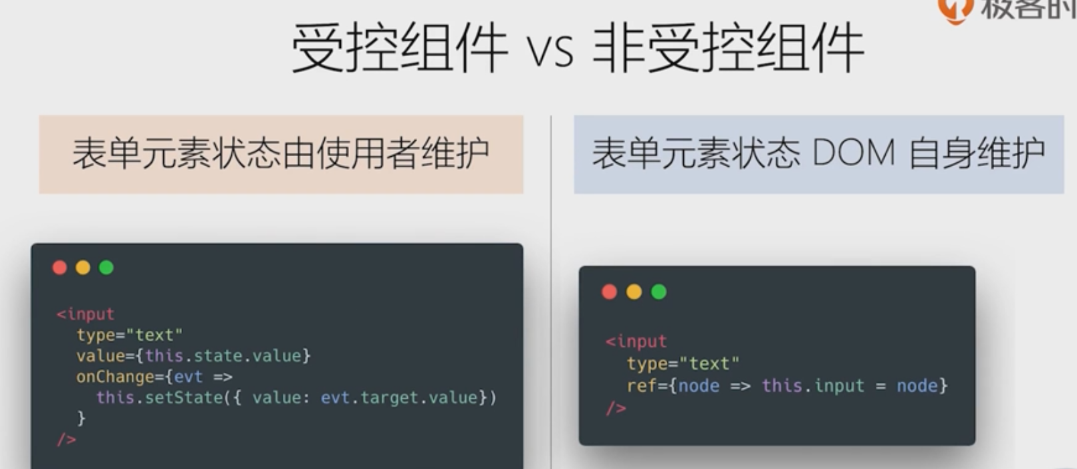

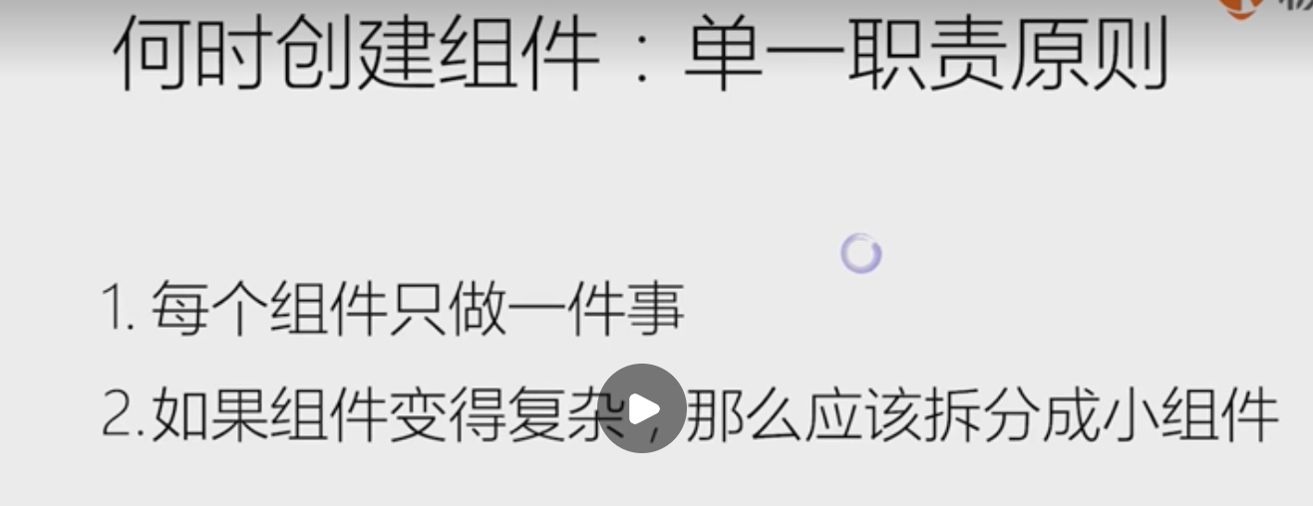

**拆分组件还可以解决性能问题，因为一个大组件的状态发生变化时，整个组件都会更新，但是如果拆分成小组件后，有些组件的状态没有变化时，就不需要刷新；**

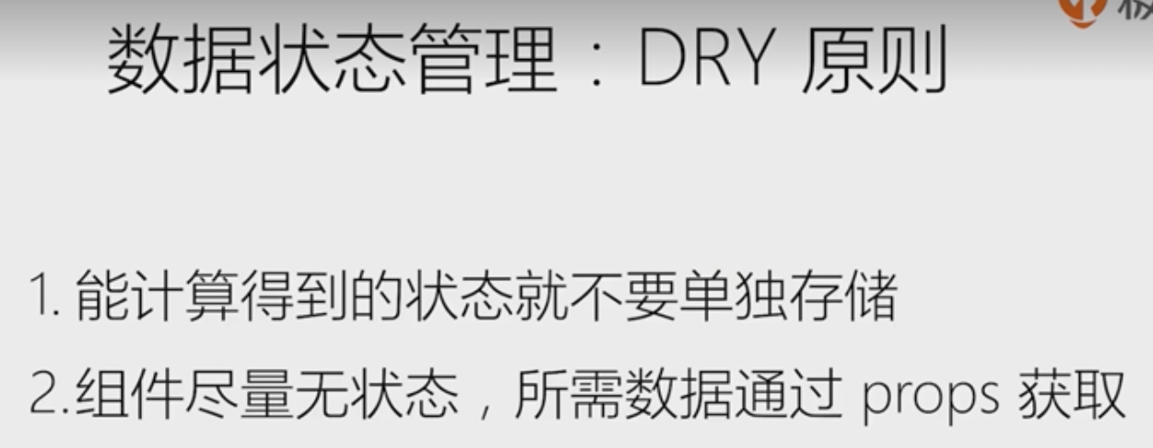

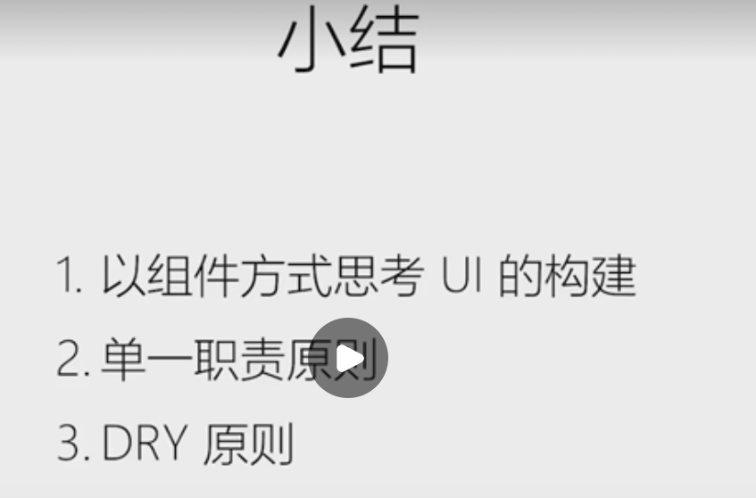

## 04 JSX的本质：不是模板引擎，而是语法糖



**JSX就是让你在JavaScript代码中直接写HTML标记，这也是JSX推出的时候最受争议的一点：**

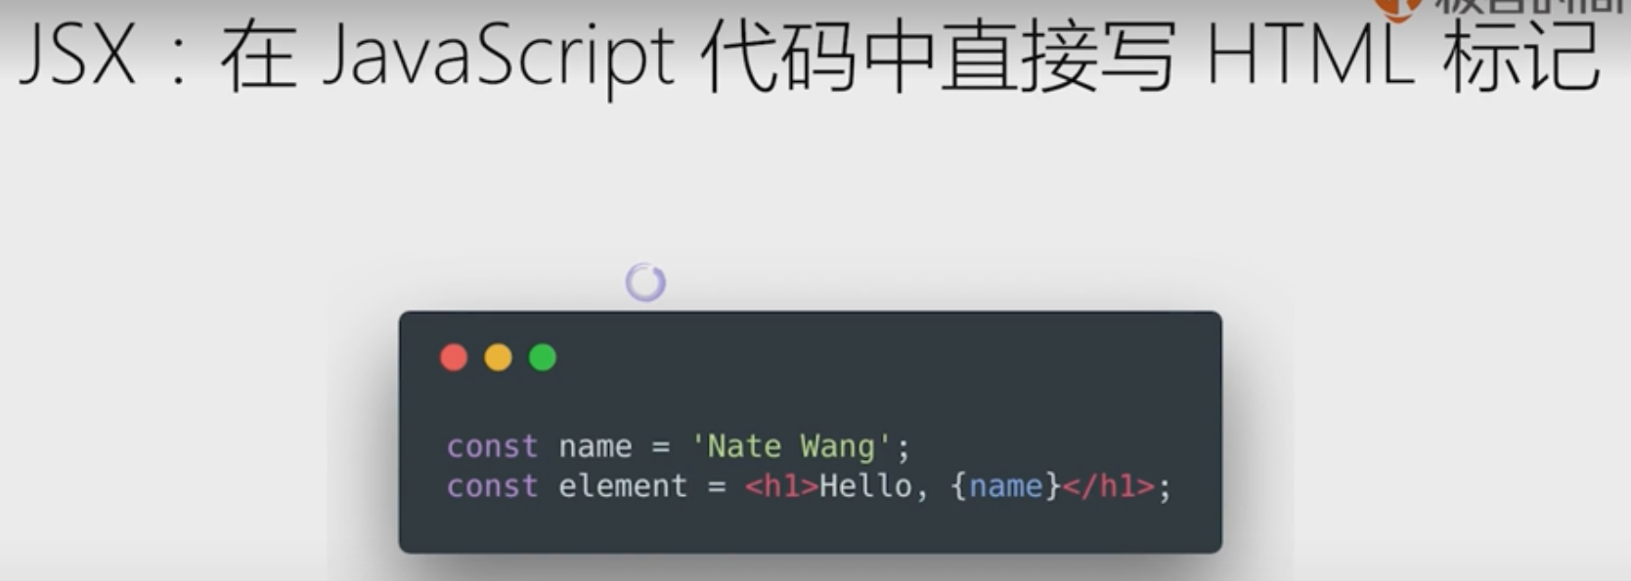

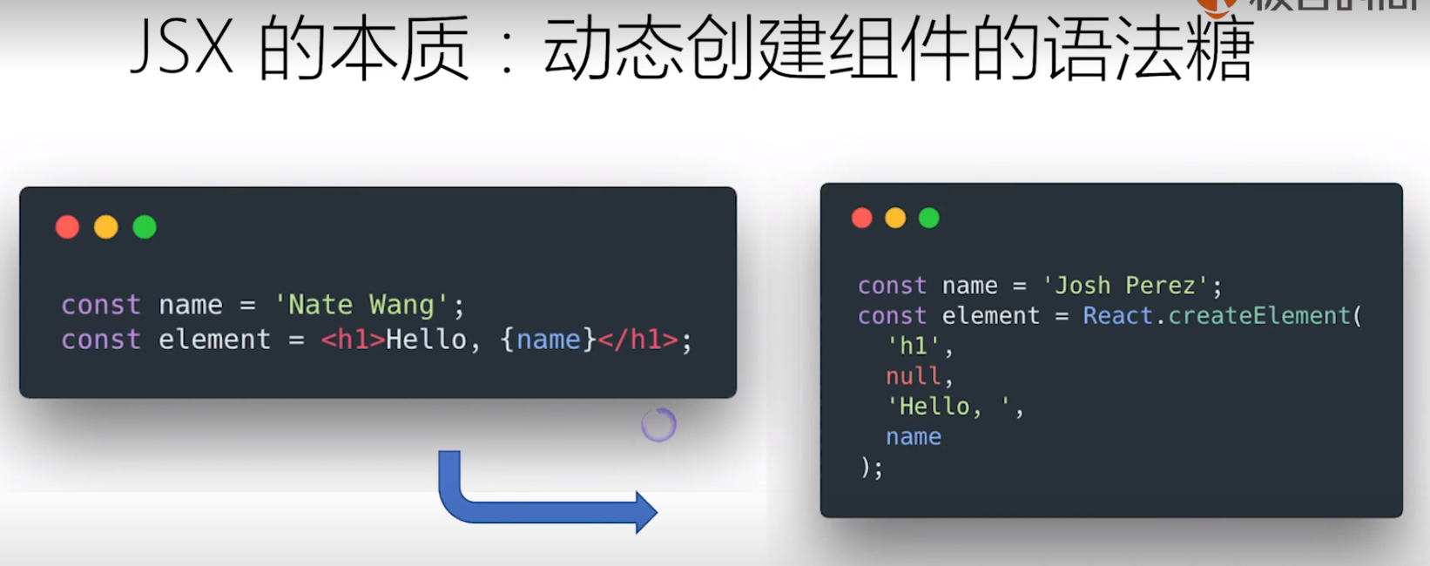

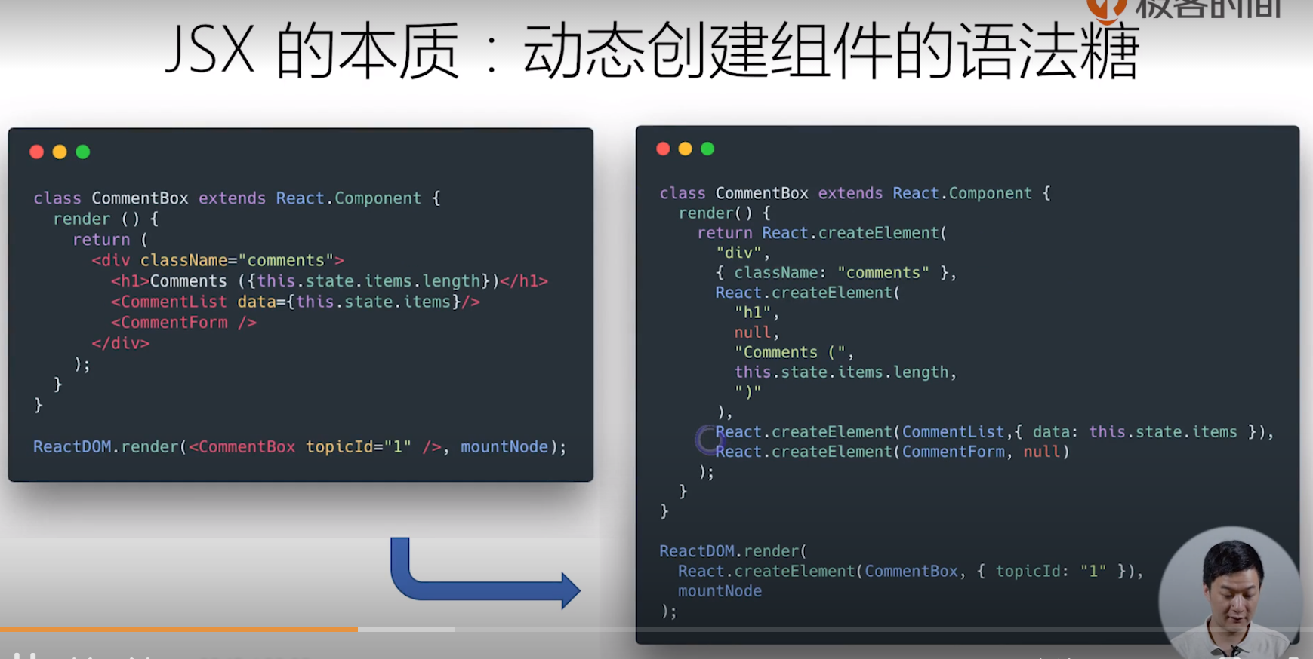

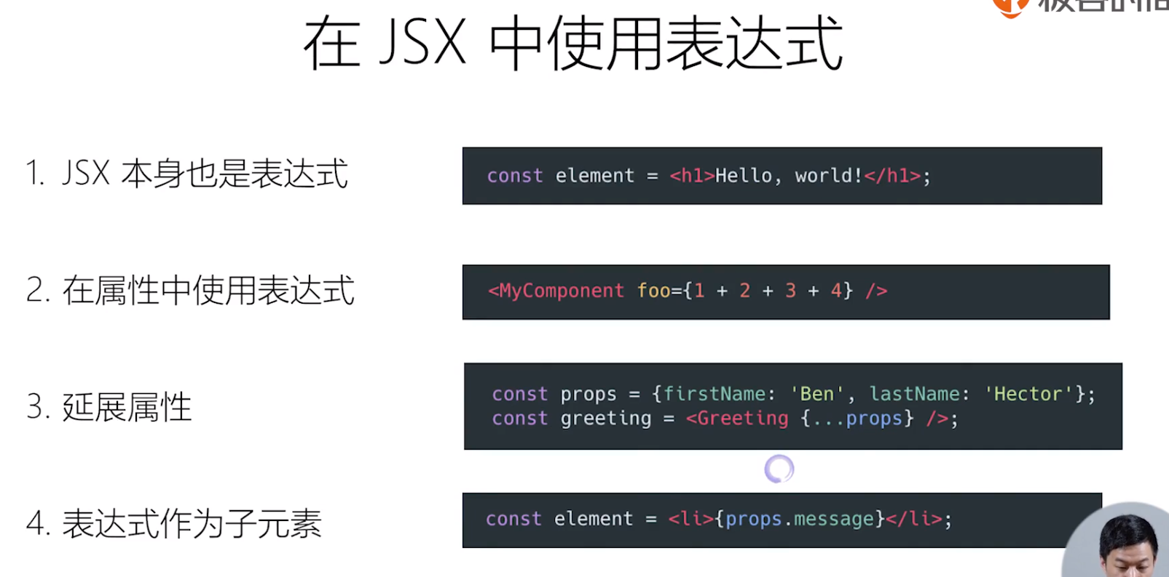

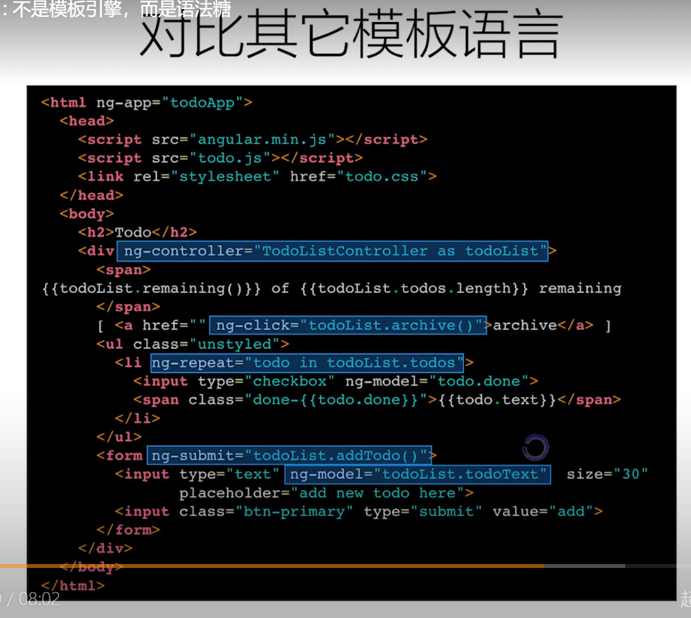

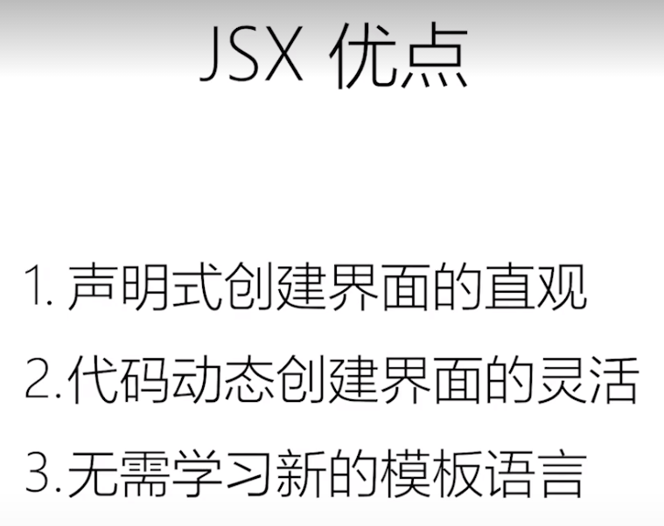

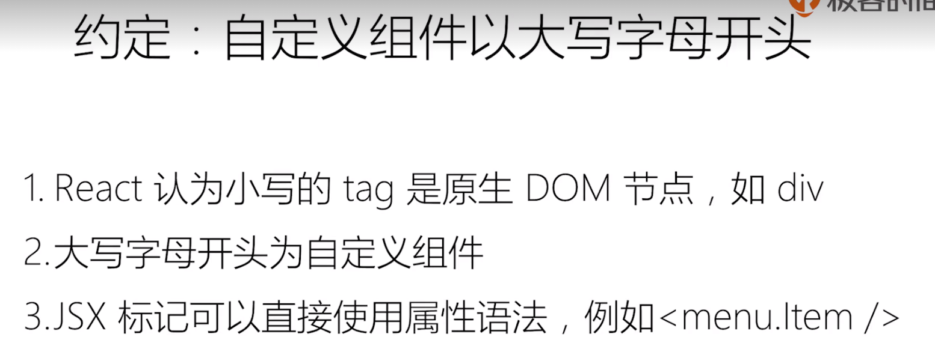

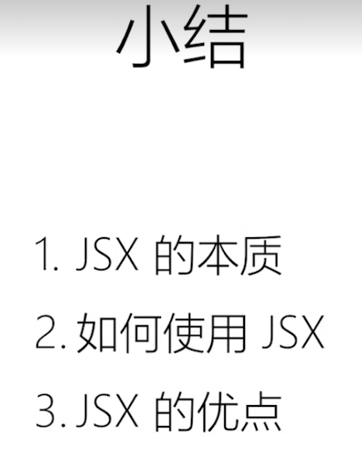

## 05 React组件的生命周期及其使用场景

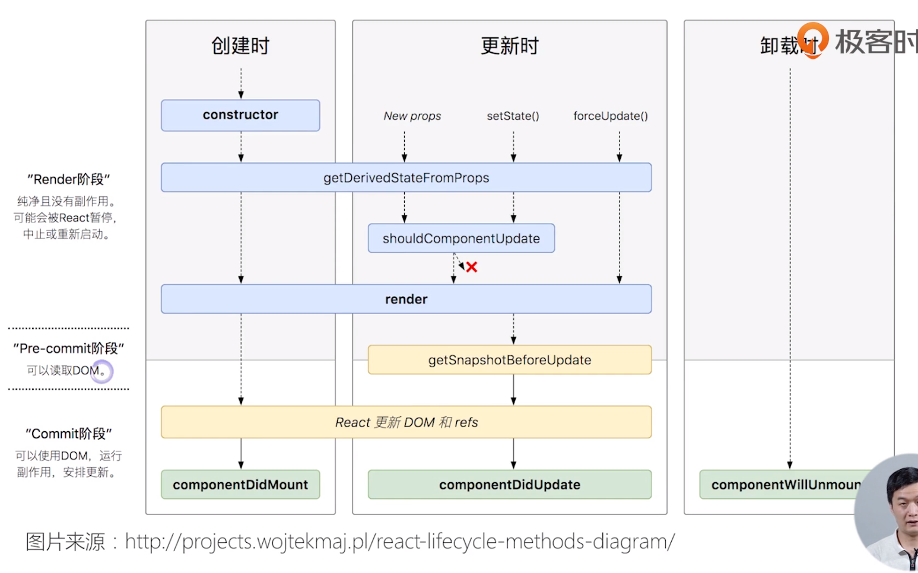

**Constructor是一个标准的JavaScript类的构建函数，一个组件在更新到界面上之前，它需要被创建出来：**

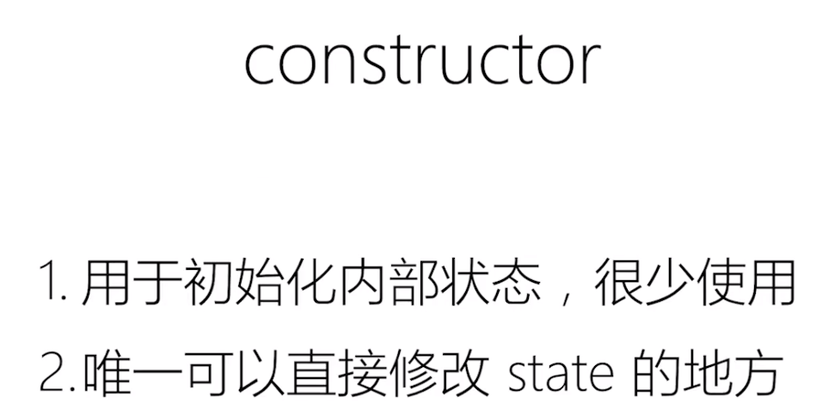

**getDerivedStateFromProps()方法是React16.3新引入的API，用于从外部属性去初始化内部状态，所以在这个方法中，你返回的状态都会merge到当前的状态上，用来取代componentWillReceiveProps()方法的；**

**getDerivedStateFromProps()方法不推荐使用：**

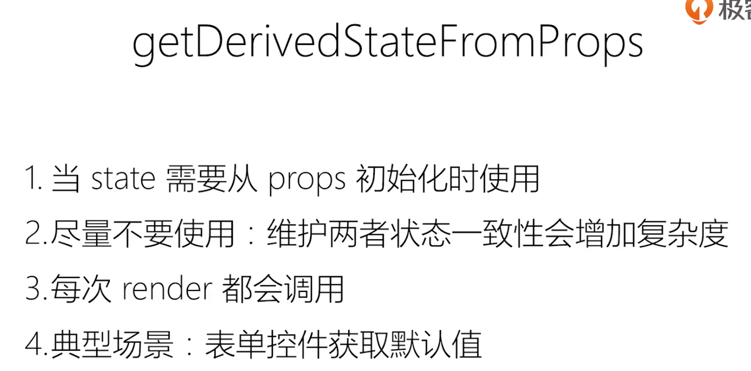

**Render是描述UI DOM结构的地方，是组件唯一一个必须定义的生命周期方法；**

**在创建组件的所有过程完成之后，会调用componentDidMount()方法，在这里所有的UI已经渲染完成了，你可以安全的操作DOM节点，也可以发起Ajax请求，或定义一些外部的资源等一些副作用的事情；**

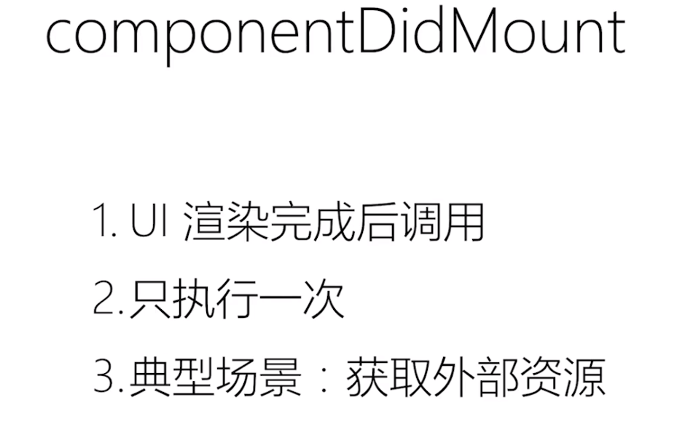

**shouldComponentUpdata()函数可以告诉组件是否需要render，在这里可以做一些性能优化的问题，即即使组件的props发生了变化，界面UI不需要变化时，就可以在这个方法中返回一个false即可（但是这个方法一般不需要自己实现，因为React提供了一个PureComponent的组件，它可以帮助你判断当前的props和之前的props、当前的state和之前的state是否有变化，如果没有变化，它会自动的阻止React去重新更新）：**

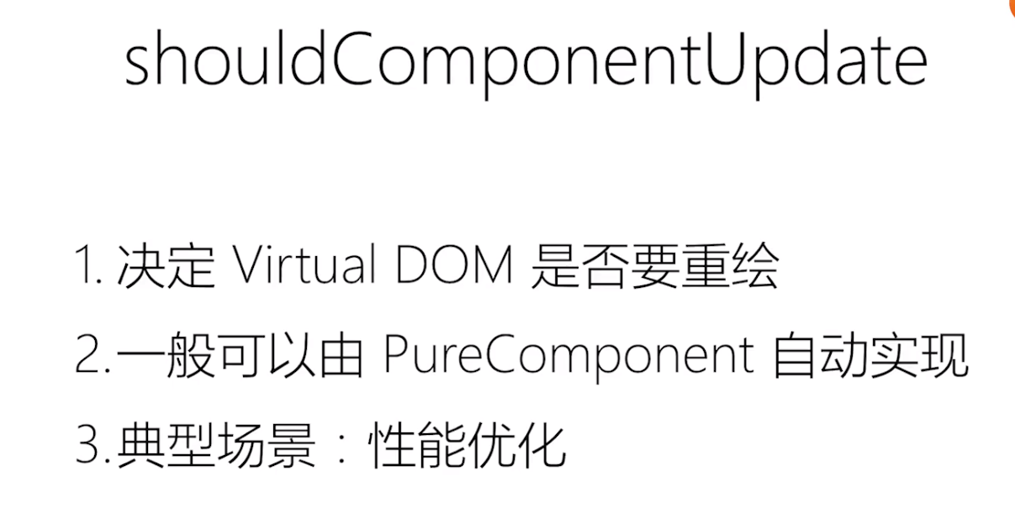

**getSnapshotBeforeUpdate()方法也是React16.3新引入的API：**

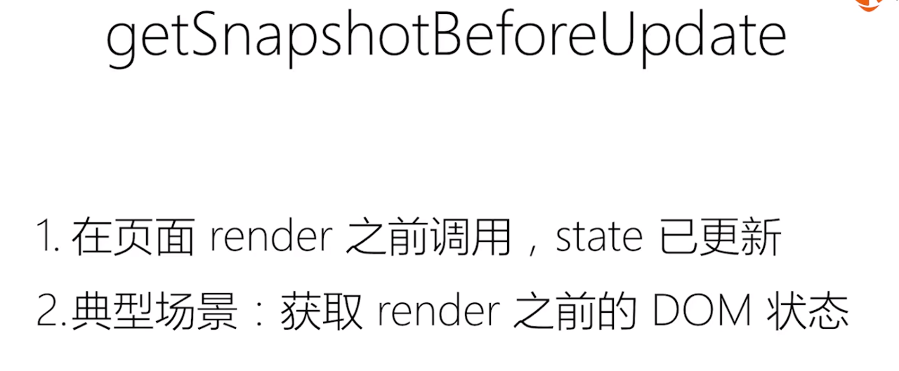

**每次更新组件完成之后，都会调用一次componentDidUpdate()方法：**

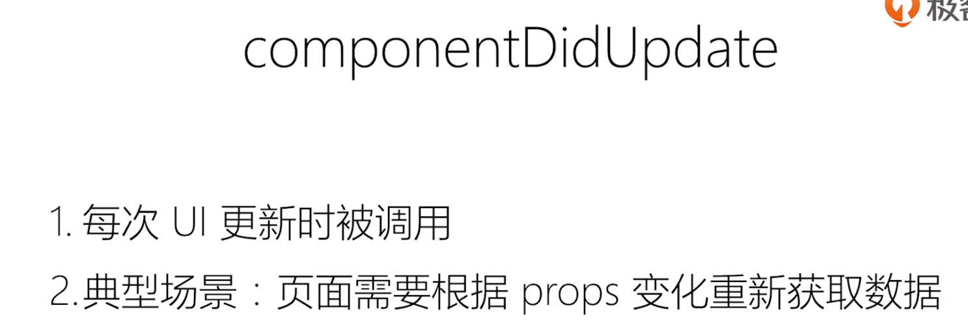

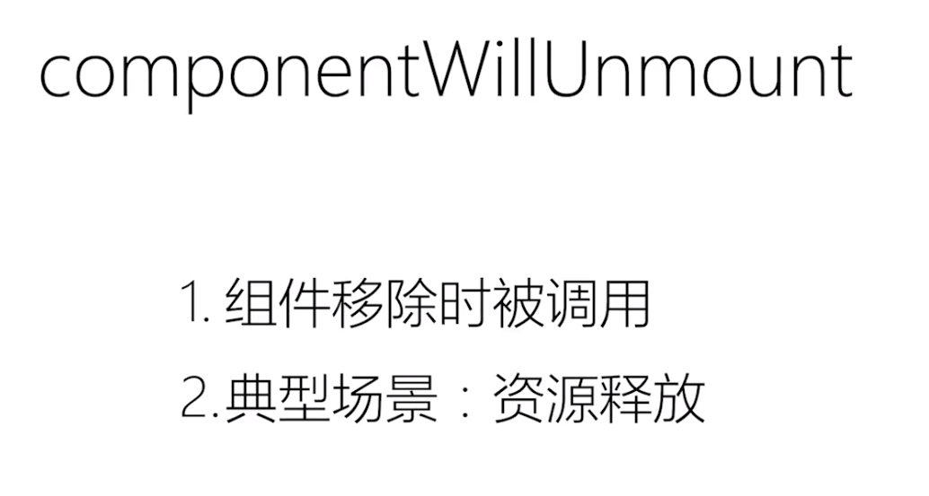

**例子：实时显示时间：**

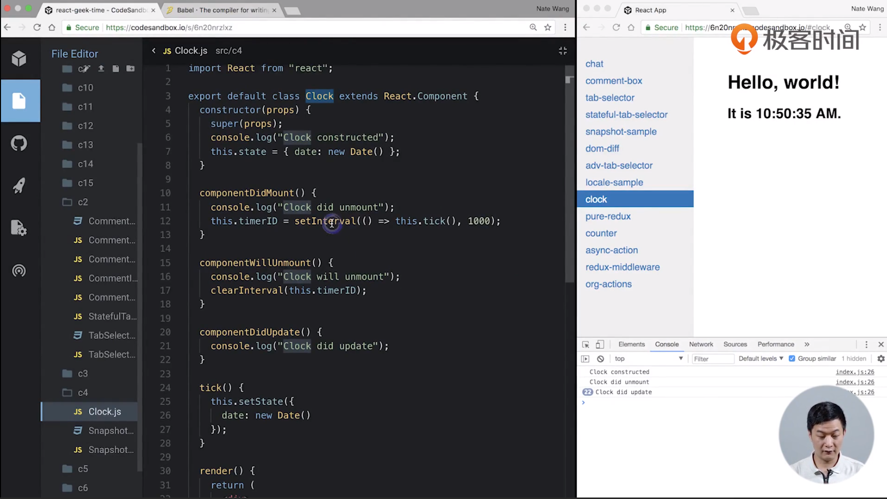

**例子：新消息插入顶部，在查看历史消息时，保证当前页面不会滚动**

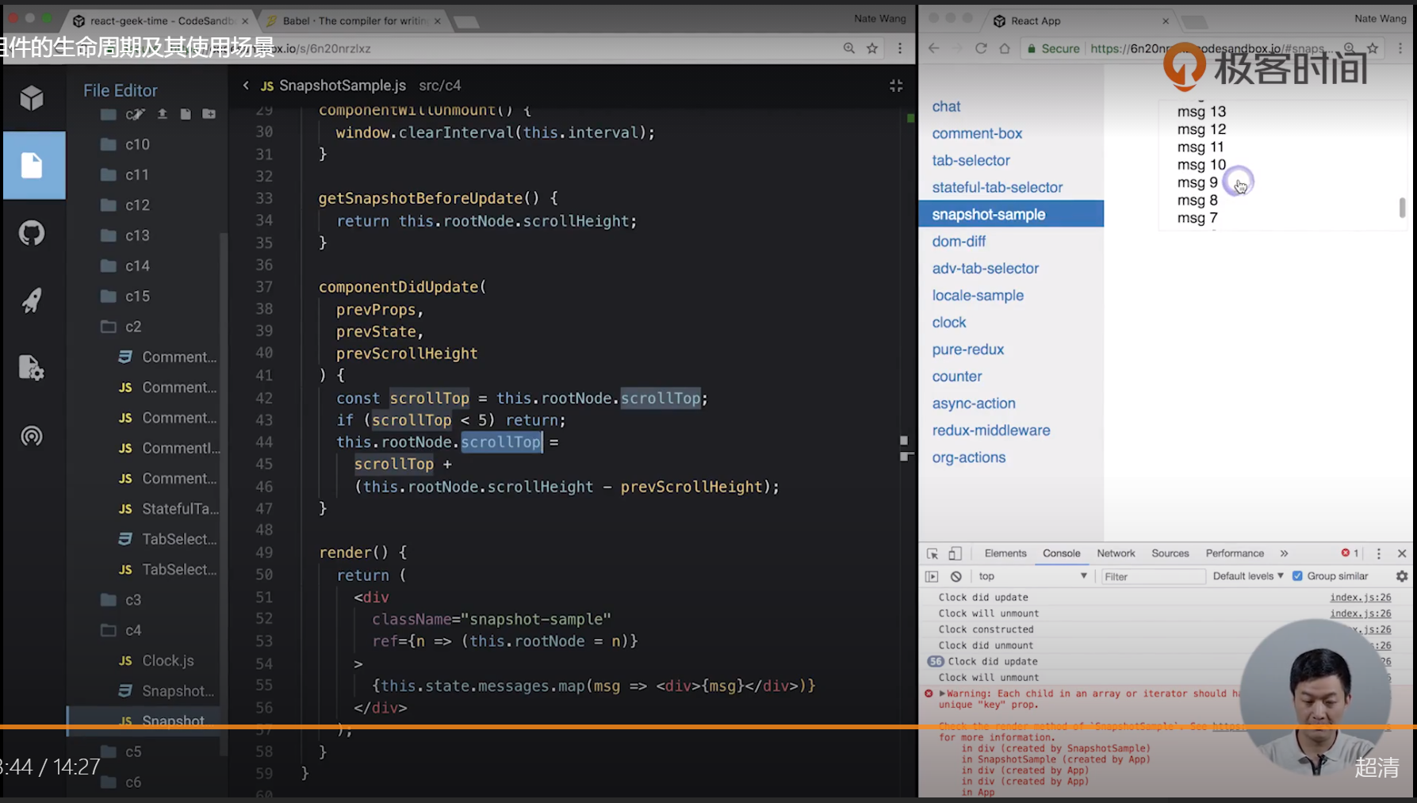

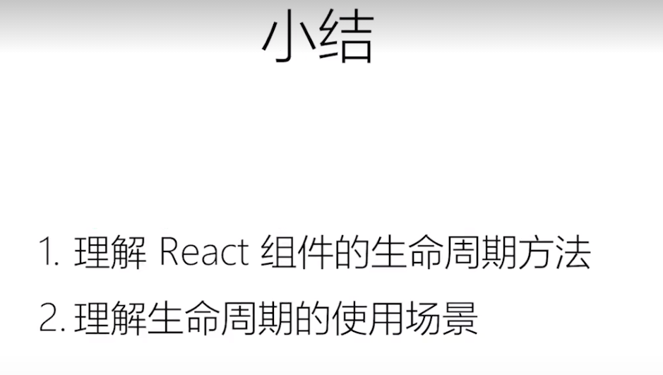

## 06 理解Virtual DOM及key属性的作用





**React组件在内部维护一套Virtual DOM状态，这套DOM状态最终会映射到真实的DOM节点上，但是当虚拟DOM状态发生变化的时候，组件内部会计算Virtual DOM之间的区别，来产生一个Diff，最终在真实的DOM节点上，并不是整体刷新所有真实的DOM，而是只会把Diff的部分用一种高效的方式去更新到UI上，从而能够保证性能。**

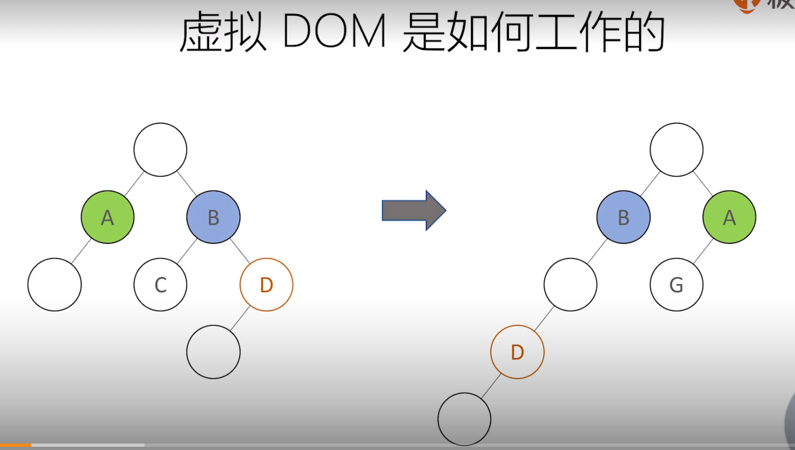

**其实计算两个tree之间的Diff，标准算法的复杂度是o(n^3)；**

**Facebook的工程师面对这个挑战，针对UI更新的特点，来进行一个算法的优化，最终把虚拟DOM的Diff算法复杂度降低到了o(n)，是一个巨大的提升，采用广度优先分层比较的算法：**

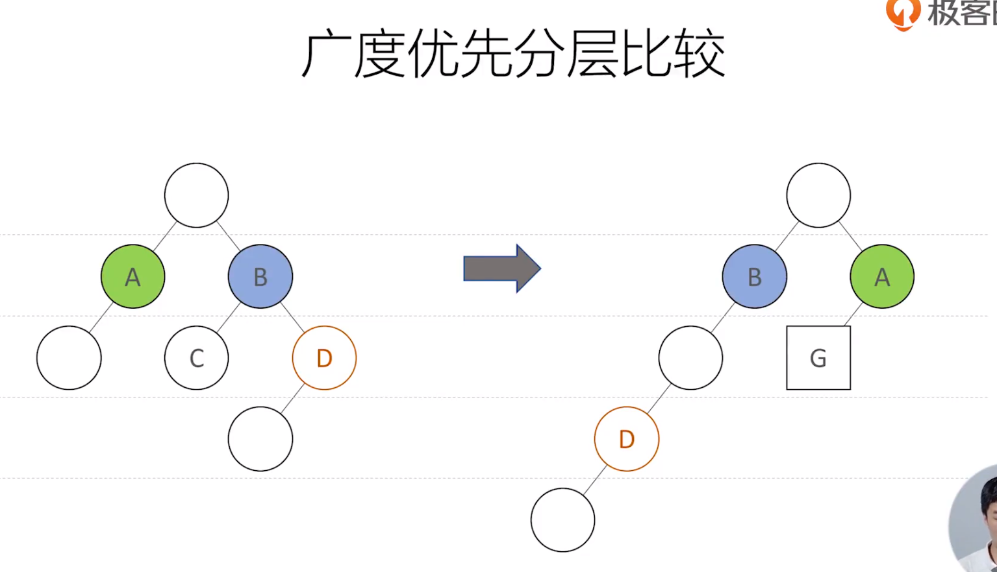

**第一层：两个节点完全一样，不做修改；**

**第二层：A、B节点顺序发生了变化，只需调整顺序就可以了，但是对于程序而言，它要想知道A、B节点顺序发生变化的话，必须知道他们的标识key，即A、B都需要有一个唯一的标识去标识它们；**

**第三层：A下的圆形节点变成了方形的D节点，即类型发生了变化，那么React会直接把圆形节点删掉（React不会管其他层级是否用到该节点，只会直接删掉），重新创建一个G节点，然后append到A节点上；**

**第四层：D节点从第三层变化到了第四层（跨层移动），这种情况，React只会知道第三层中的D节点没有了，然后删掉D节点及其子节点；到第四层，出现了一个D节点，React会重新创建一个D节点及其子节点，append到当前的DOM树上；**

**节点进行跨层移动的时候，看上去React的算法是比较低的，因为它只会完全删除，再重新创建；但是这并不会影响UI的性能，因为UI有一个特点，就是它的DOM结构一般是比较稳定的，即UI发生变化的时候，很少发生节点跨层移动的场景，节点只有位置变化、属性变化、直接删除、重新创建的情况，所以针对节点跨层移动的场景，React就放弃检查了；**

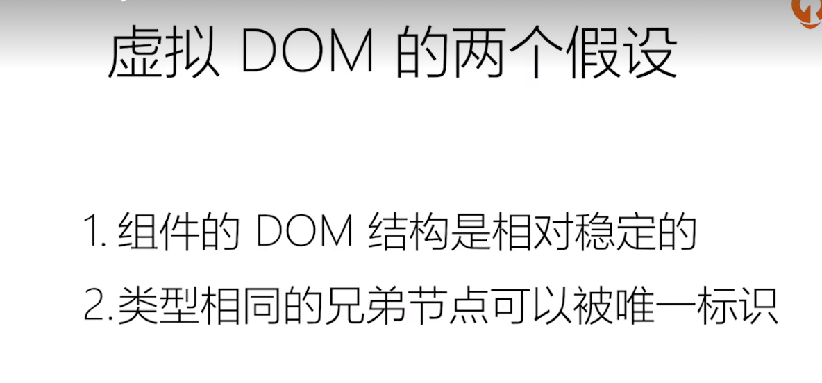

**在开发过程中，需要给相同类型的子元素添加一个能唯一标识的key属性，不添加key的话，React也会给一个Warning，而且对于只是位置发生变化的节点，React不再会做位置交换，而是做性能开销更大的操作；**

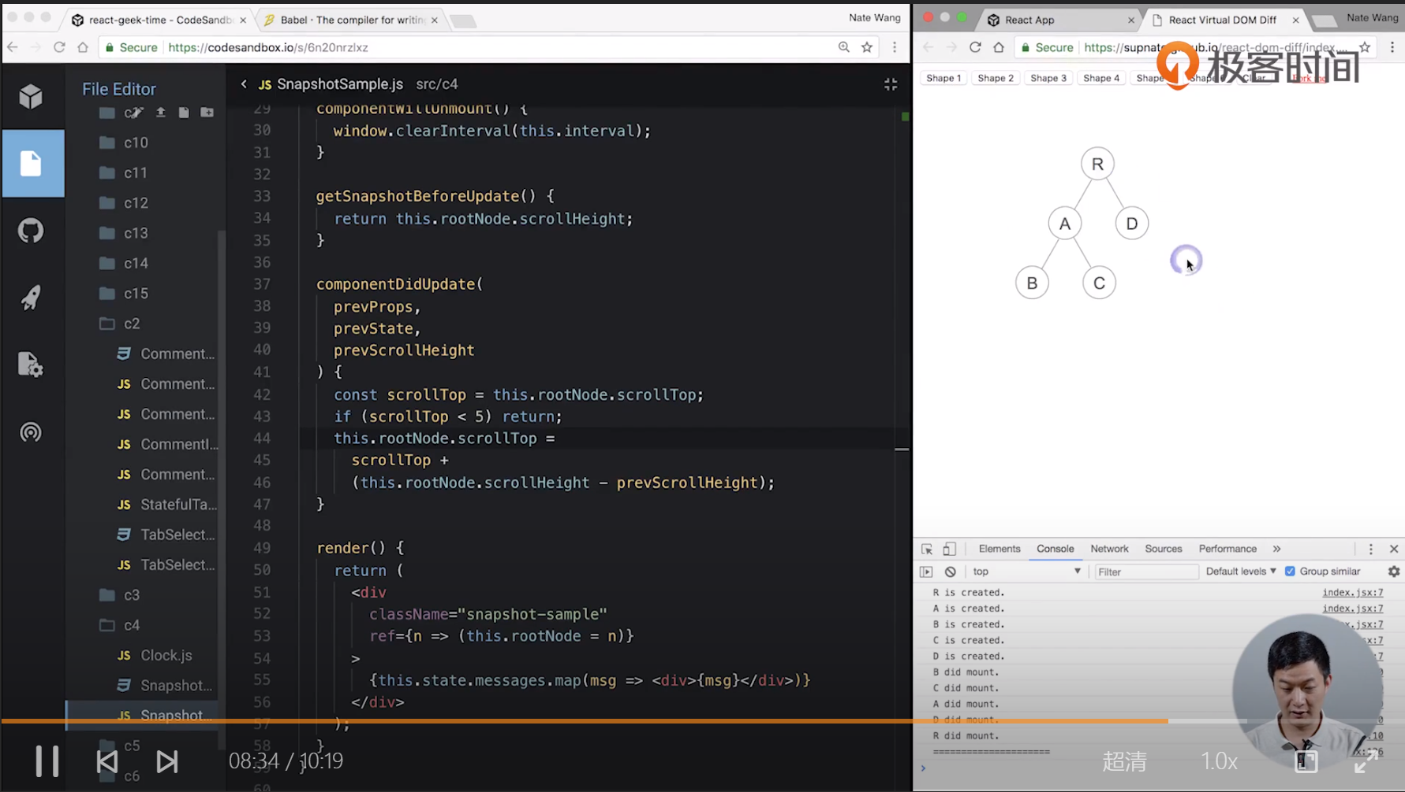

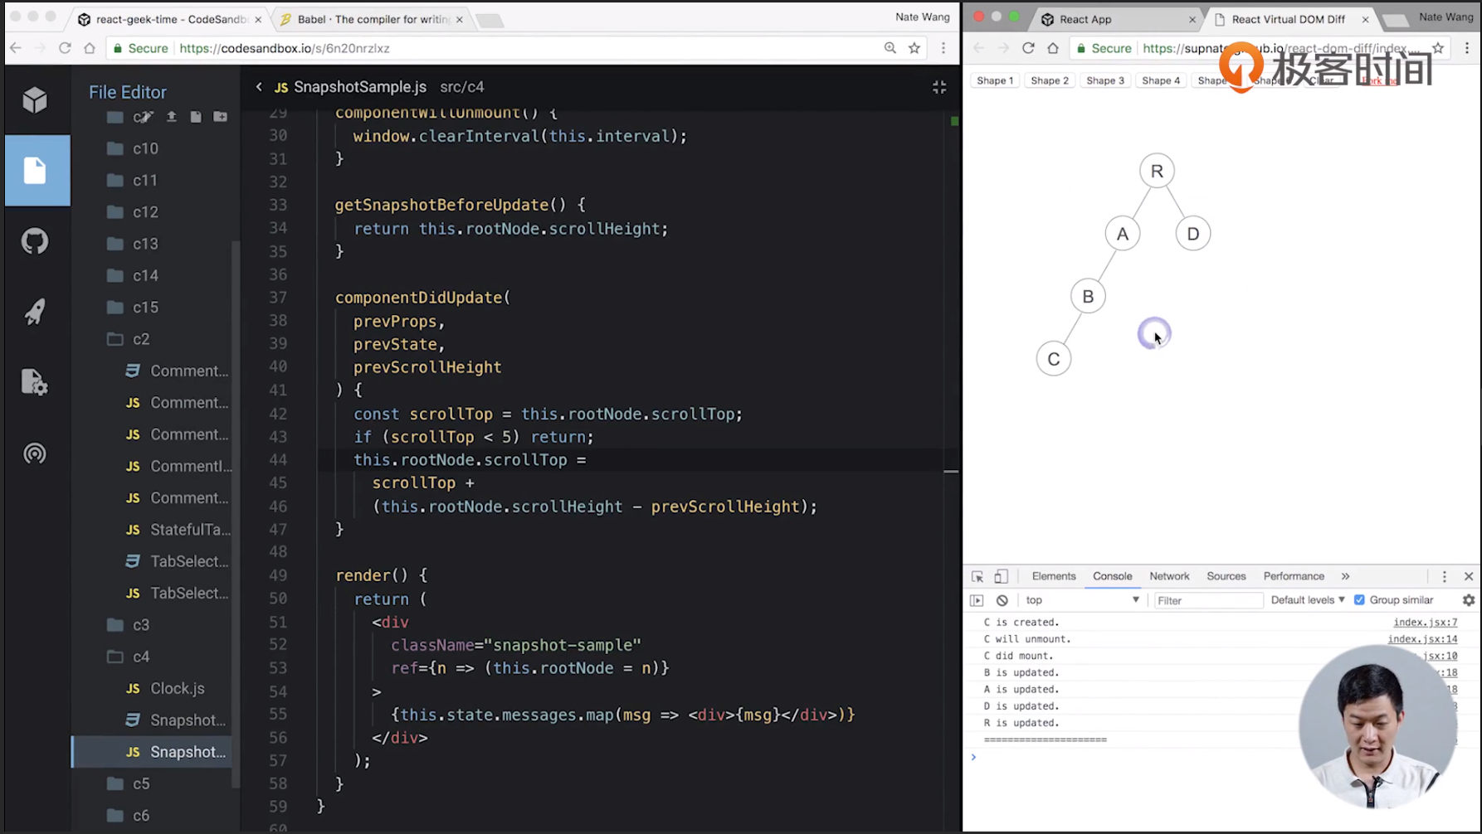

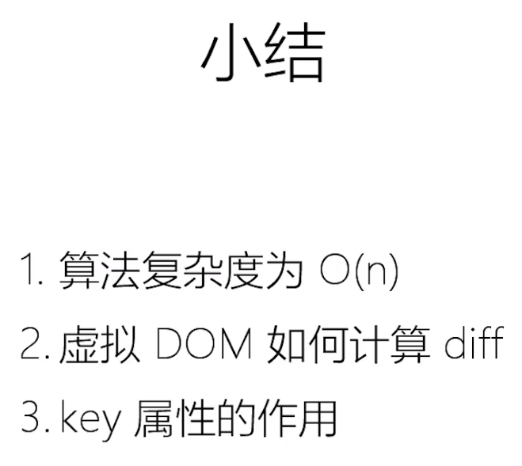

## 07 组件设计模式：高阶组件和函数作为子组件

**React最大的一个好处就是可以实现组件的重用，即一个组件一旦定义好之后可以用在不同的UI场景之下；**

**但是在实际开发过程中，发现这种组件的重用不一定满足所有的应用场景，还有一些其他的场景很难去实现，所有就诞生了组件复用的两种形式：**

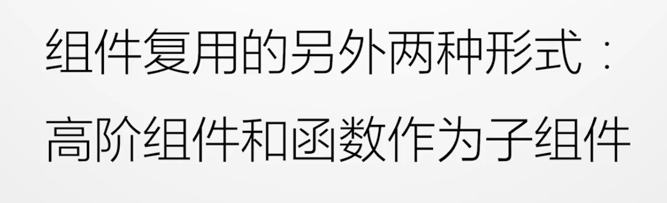

**高阶组件是对已有组件的封装，形成一个新组件，新组件会包含一些自己的应用逻辑，这个逻辑会产生一些新的状态，这个状态会传给已有的组件，即高阶组件一般不会有自己的UI展现，只是为它封装的组件提供一些额外的功能/数据：**

**高阶组件可以自己去获取外部资源，做一定的处理，然后传给封装前的组件，即这是组件的数据有两个来源：父组件传的props、高阶组件传的props：**

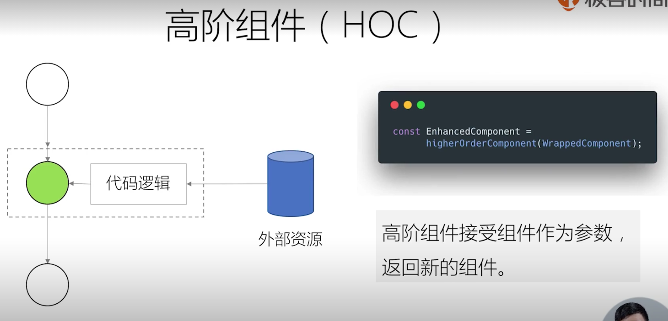

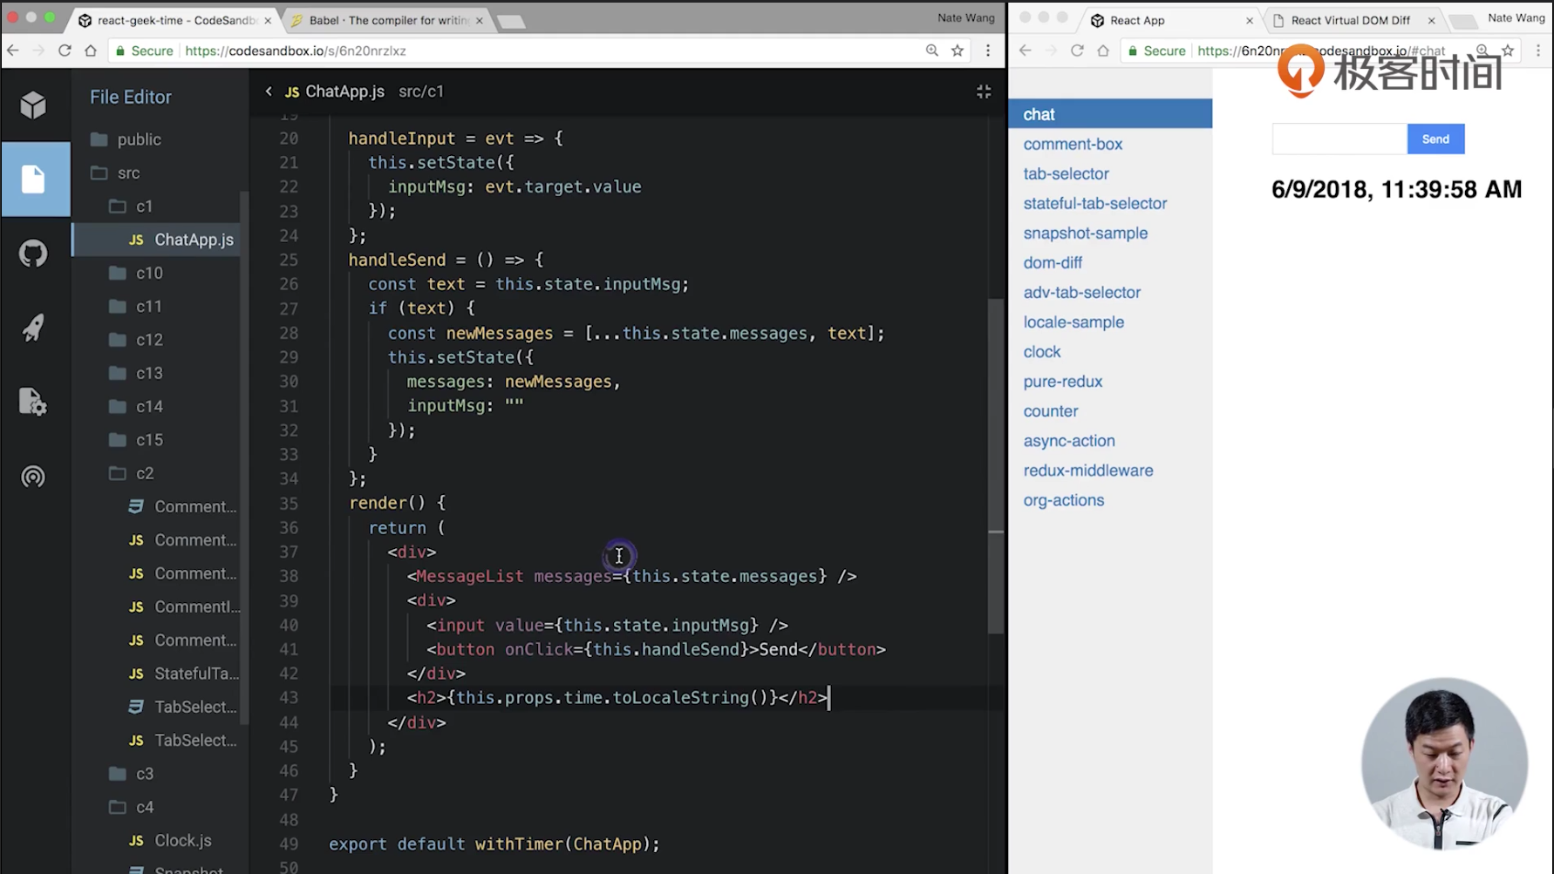

**函数作为子组件是一种新的设计模式，并不是React的新特性，即一个组件如何render它的内容，可以很大一部分由使用它的人来决定，而不是这个组件来不断的增加功能来适配用户的需求：**

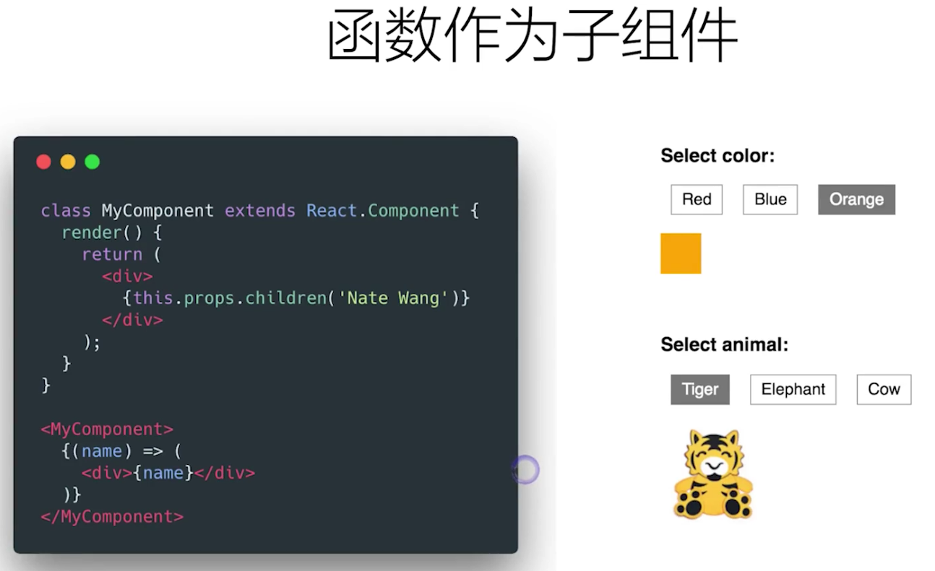

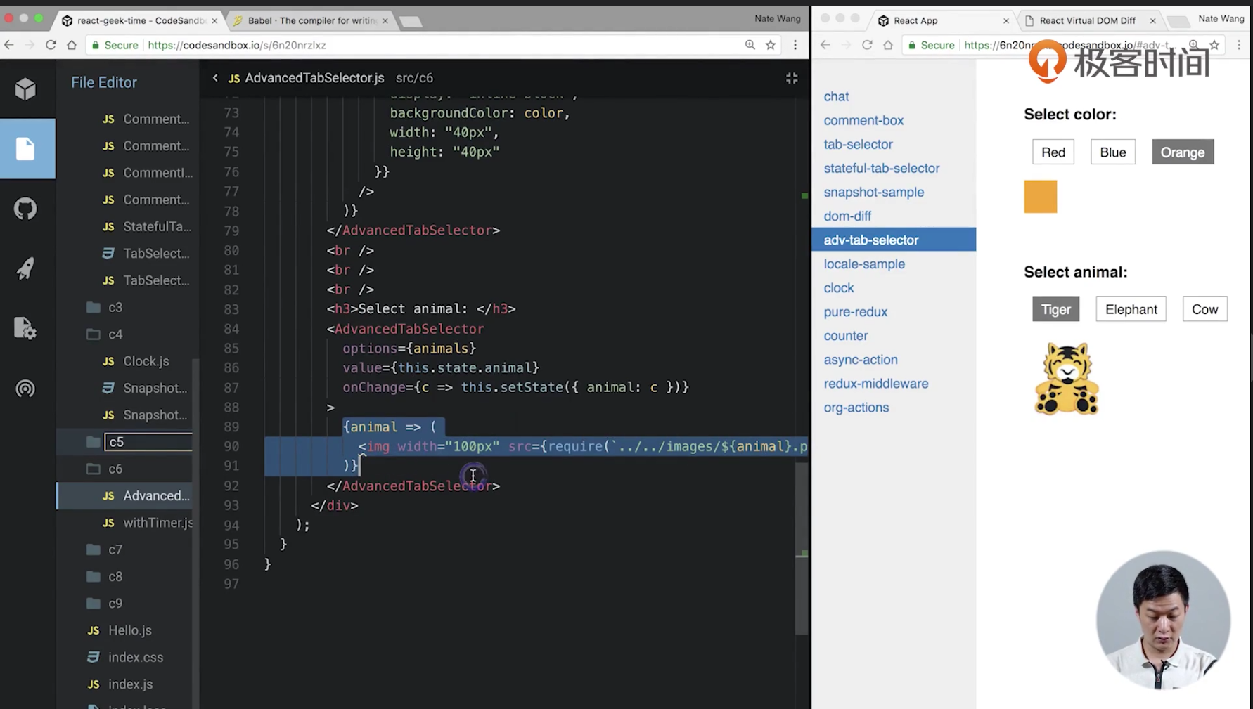

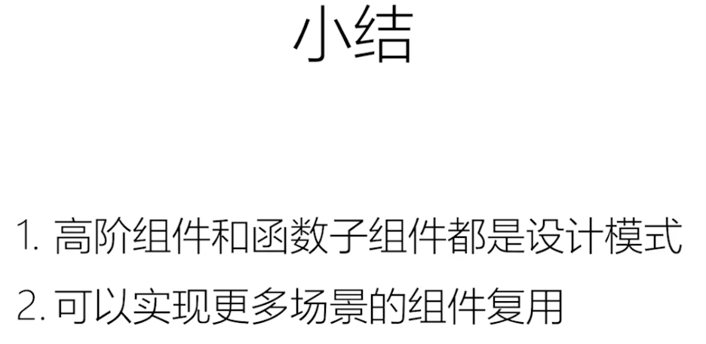

## 08 理解新的Context API及其使用场景

**其实Context API在React中已经存在很长时间了，但是一直没有作为public API公布，随着React16.3的发布，重新设计了这个API，就形成了Content API展现给开发者：**



**Context API解决的问题仍然是组件间通讯的问题，即有些全局的状态需要很多个组件去使用，但是如果所有属性是通过组件一层层的传递会非常麻烦，所以之前的版本中Context虽然是一个内部的API，但是Redux、React Router等都重度的依赖了Context API，可见它的作用是非常大的；**

**下图中，根节点要做的事就是提供所有的上下文数据，下面不论是那个层次的节点，都可以通过context API去访问这个全局的数据；**

**根节点称为provide，下面使用Context API的称为consume：**

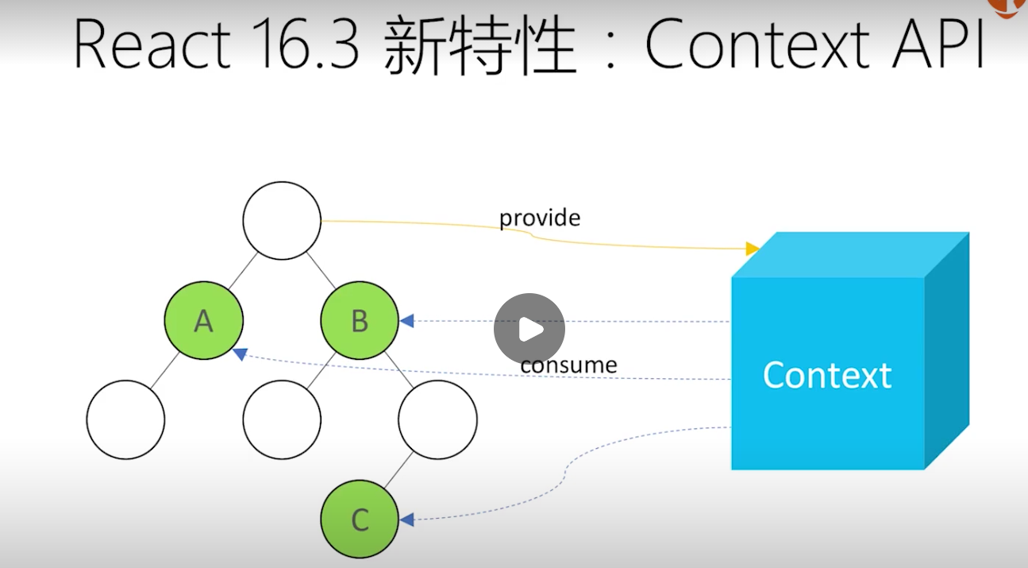

**Provider可以接收一个参数value，value的值是什么，Provider下所有的Consumer子节点得到的值就是什么；当value发生chang的时候，下面的子组件都会同步的更新：Consumer中的theme是从上下文得到的，即value的值：**

**Consumer一定是在Provider下的：**

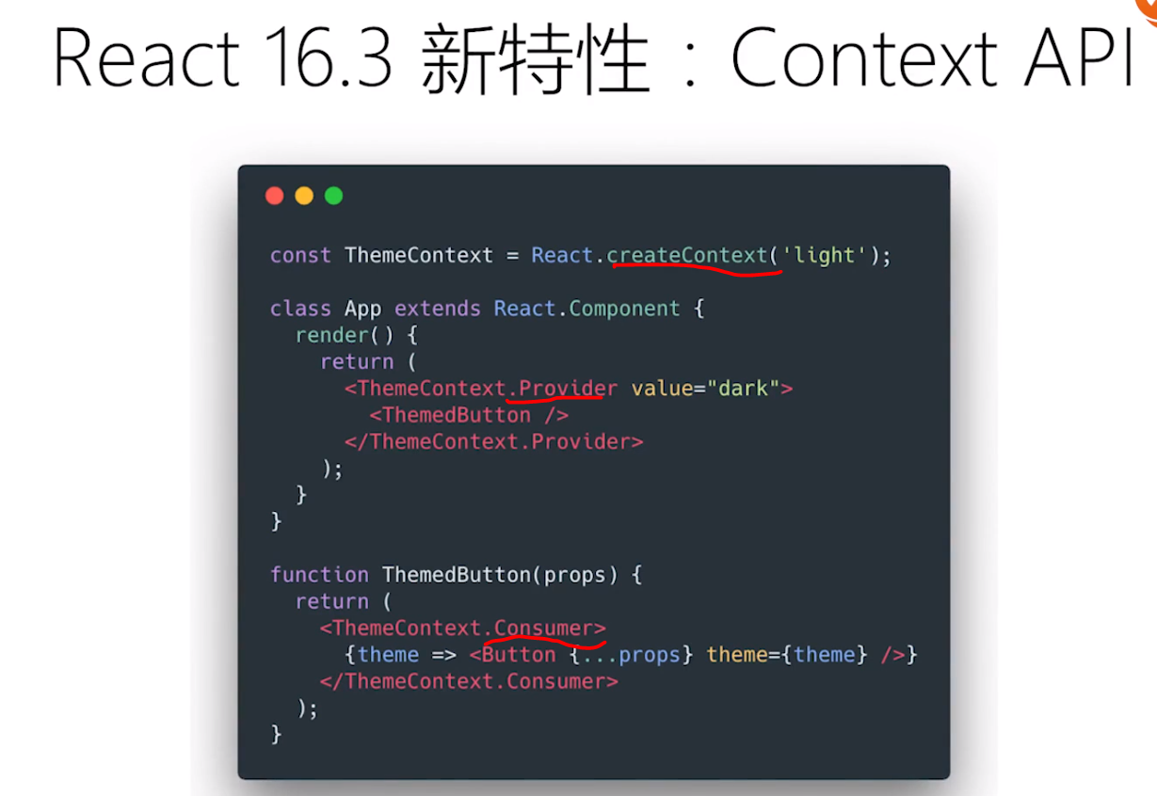

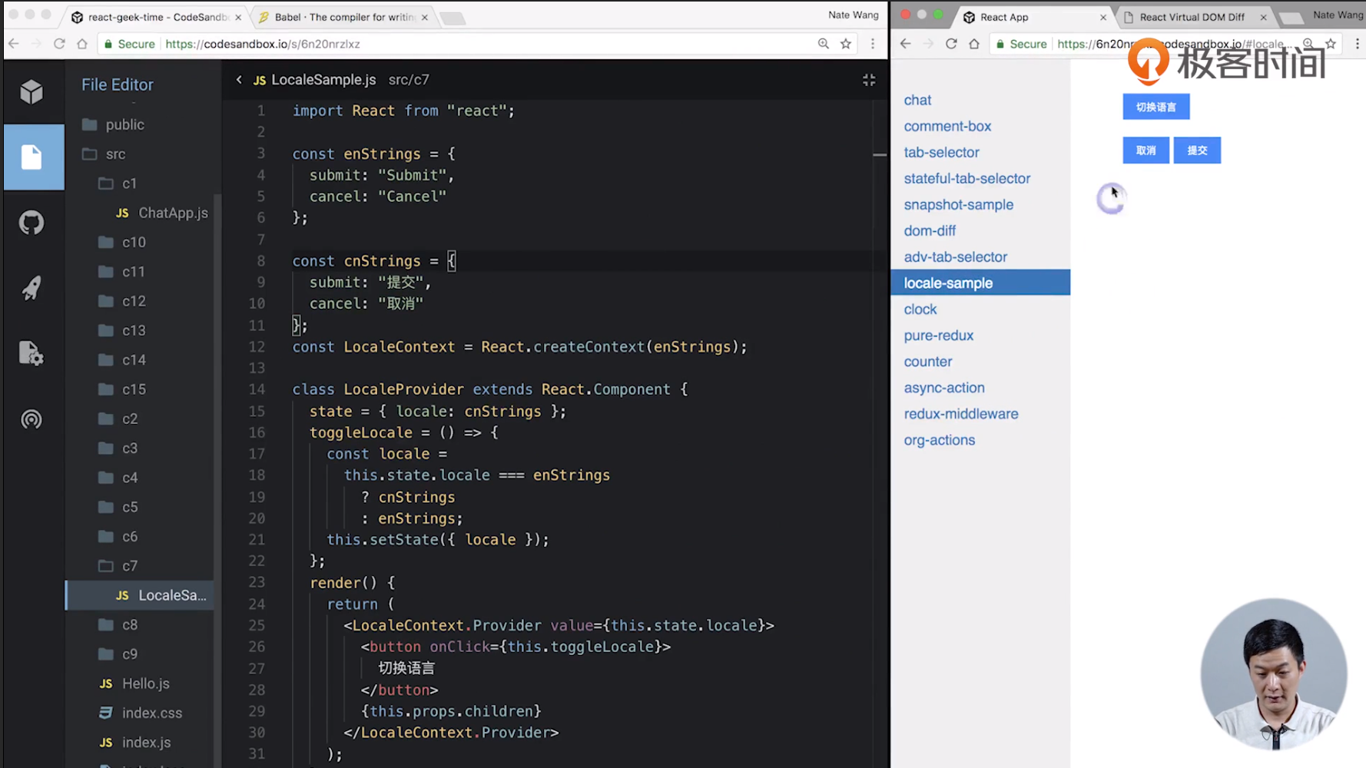

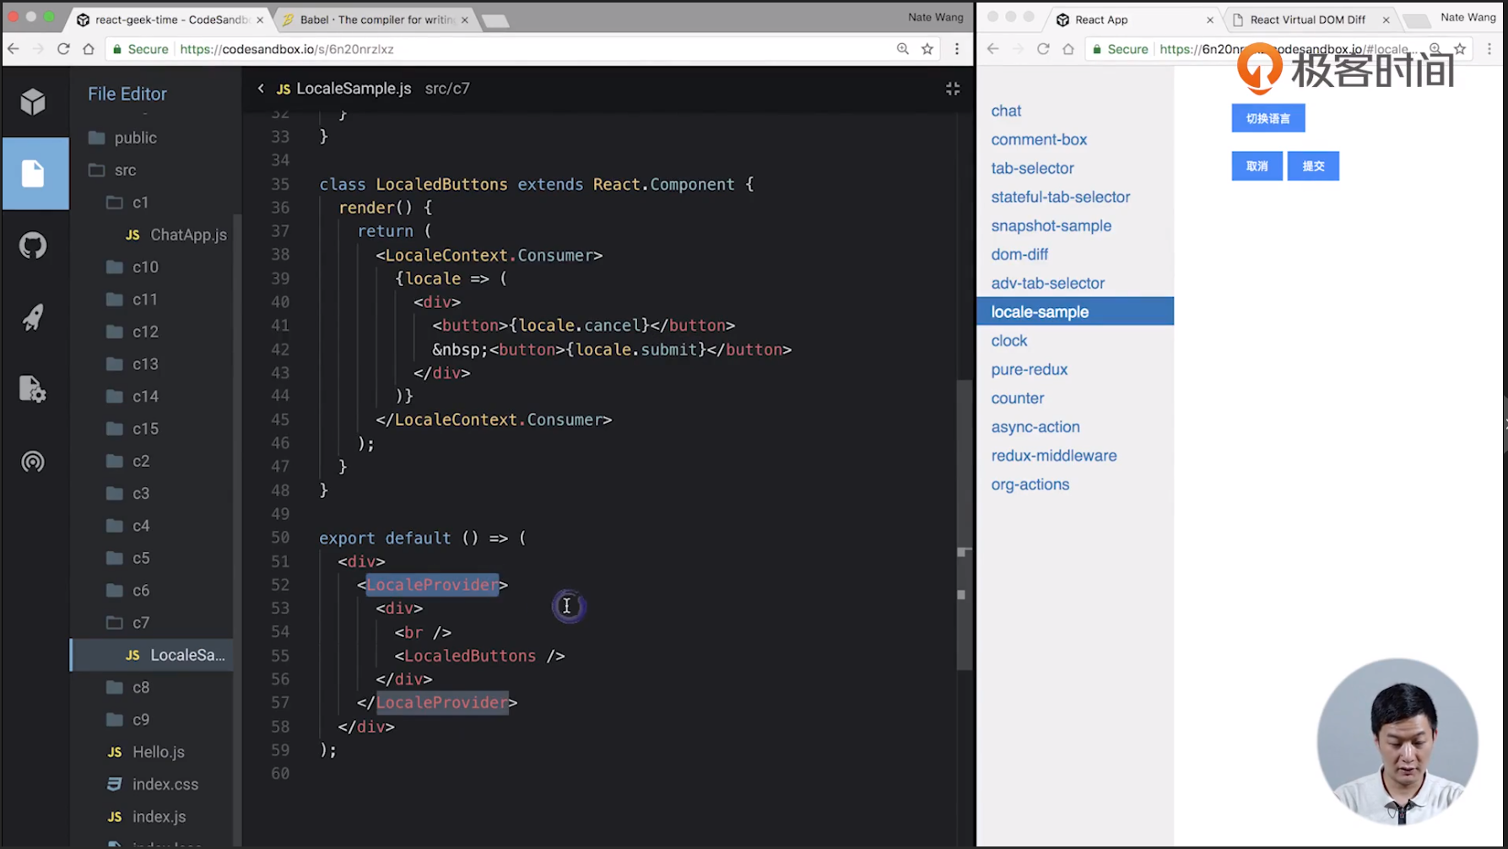

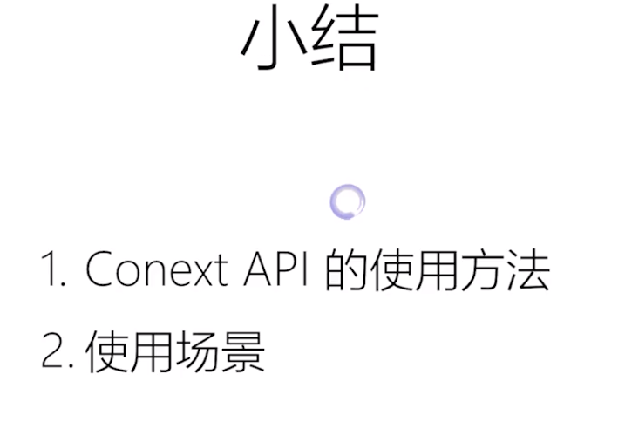

## 09 使用脚手架工具创建的React项目

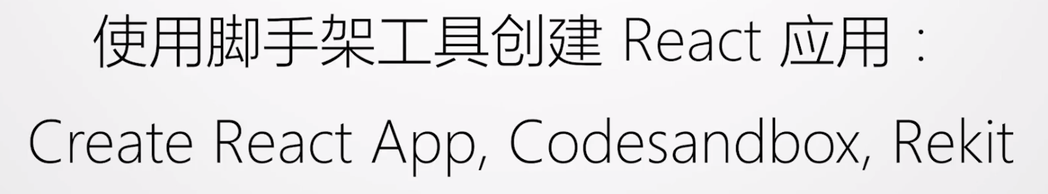

**由于现在的Web开发越来越复杂，为了创建一个App项目，我们通常需要引入多个技术栈，对于React而言，需要React来做UI的开发，需要Redux来做状态的管理、需要React Router来做路由的管理、需要用Babel来把最新的JavaScript特性翻译成浏览器能够兼容的旧的JavaScript语法、需要用Webpack进行打包、需要用ESLint来做语法检查等；**

**要把这些生态圈的项目组合形成一个新的App是非常复杂的一件事，因为看似只有六个技术栈，但是每个技术栈的背后都有自己的生态圈，体现在npm package上就有很多个小的package，即在项目中要引入这么多小的package，也意味着你要了解这么多小的package，以及如何配置它们，让他们能用到你的新项目中：**

**其实配置的这个过程是一个可以重用的过程，创建一次之后，创建第二个App时，只需要改一些参数就可以了，所以做了很多次之后，大家自然会想到需要一个脚手架工具来帮助做这写事情；**

**脚手架工具会预先定义好需要的工具、类库、配置等，帮助创建项目：**

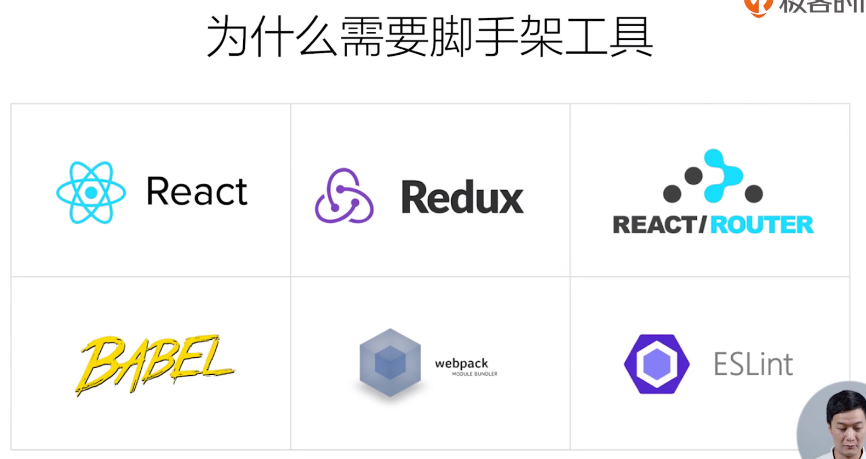

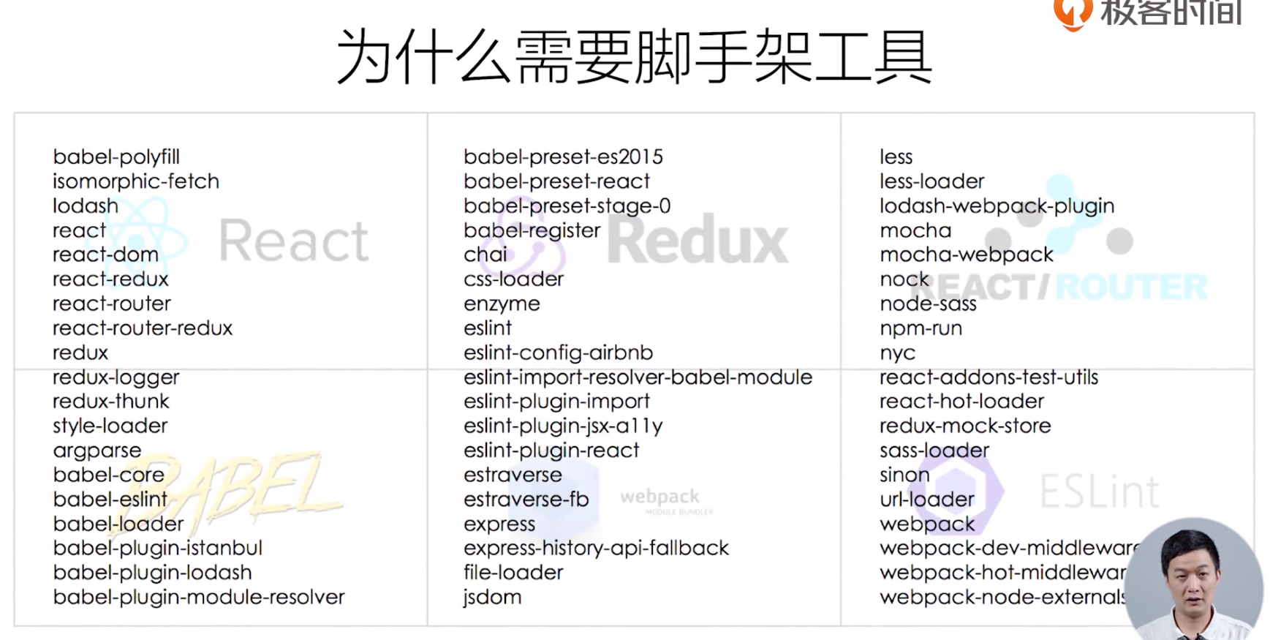

**React官方提供的脚手架工具：create-react-app，但是create-react-app是一个入门级的工具，因为它采用的是最简策略，因此它适合用来学习React，或开发一些简单的项目：**

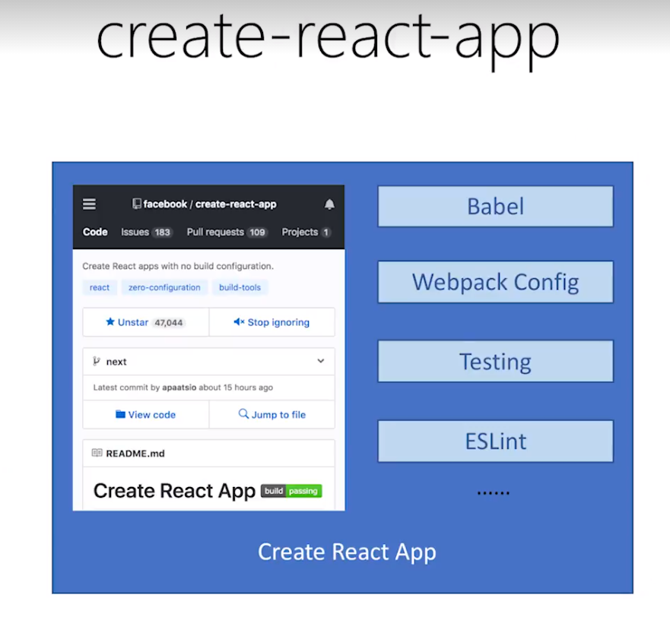

**本课程老师开发的脚手架工具：Rekit，几乎和create-react-app一起发布的，Rekit脚手架工具整合了更多的最佳实践：**

**其中Feature Oriented Architecture是可以帮助把大项目的复杂度拆分成各个小的Feature，让每个Feature尽量保持独立，互相之间松耦合，拆分大型项目复杂度，开发出可扩展、可维护的web应用：**

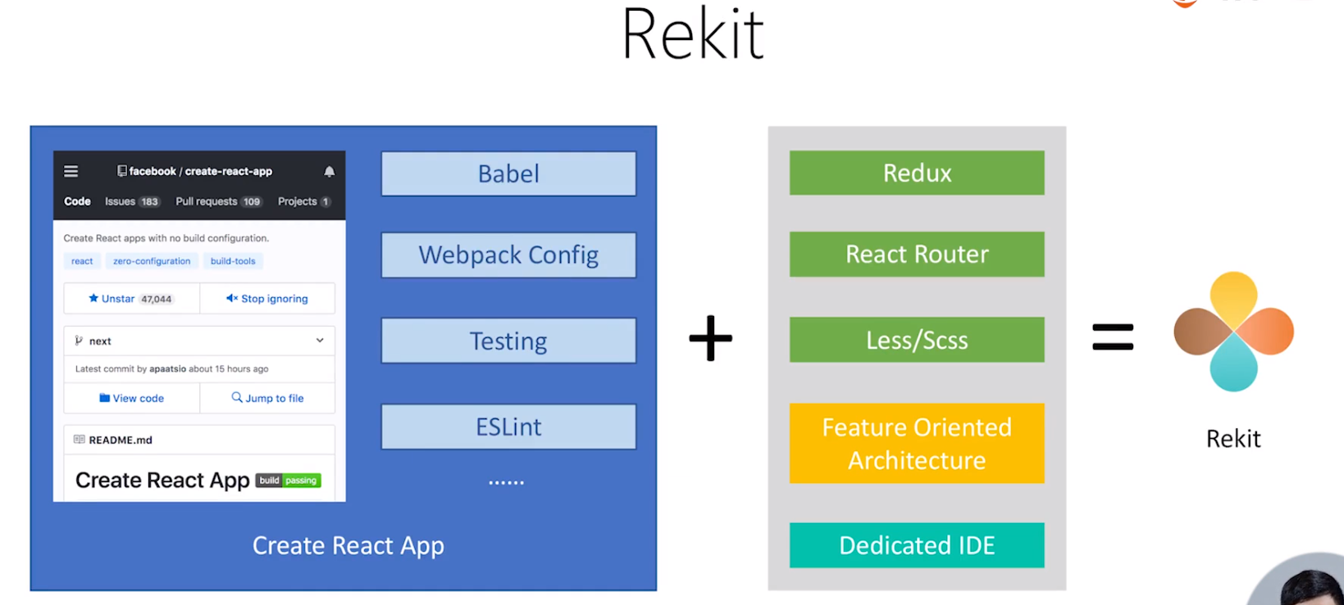

**Codesandbox.io是一个在线的开发平台，不需要再本地搭环境，支持React、Vue、Angular项目的创建（**[**https://codesandbox.io/**](https://codesandbox.io/)**）：**

**还有一个优点就是它的webpack打包是运行在浏览器端的，因为一般webpack都是运行在node环境的：**

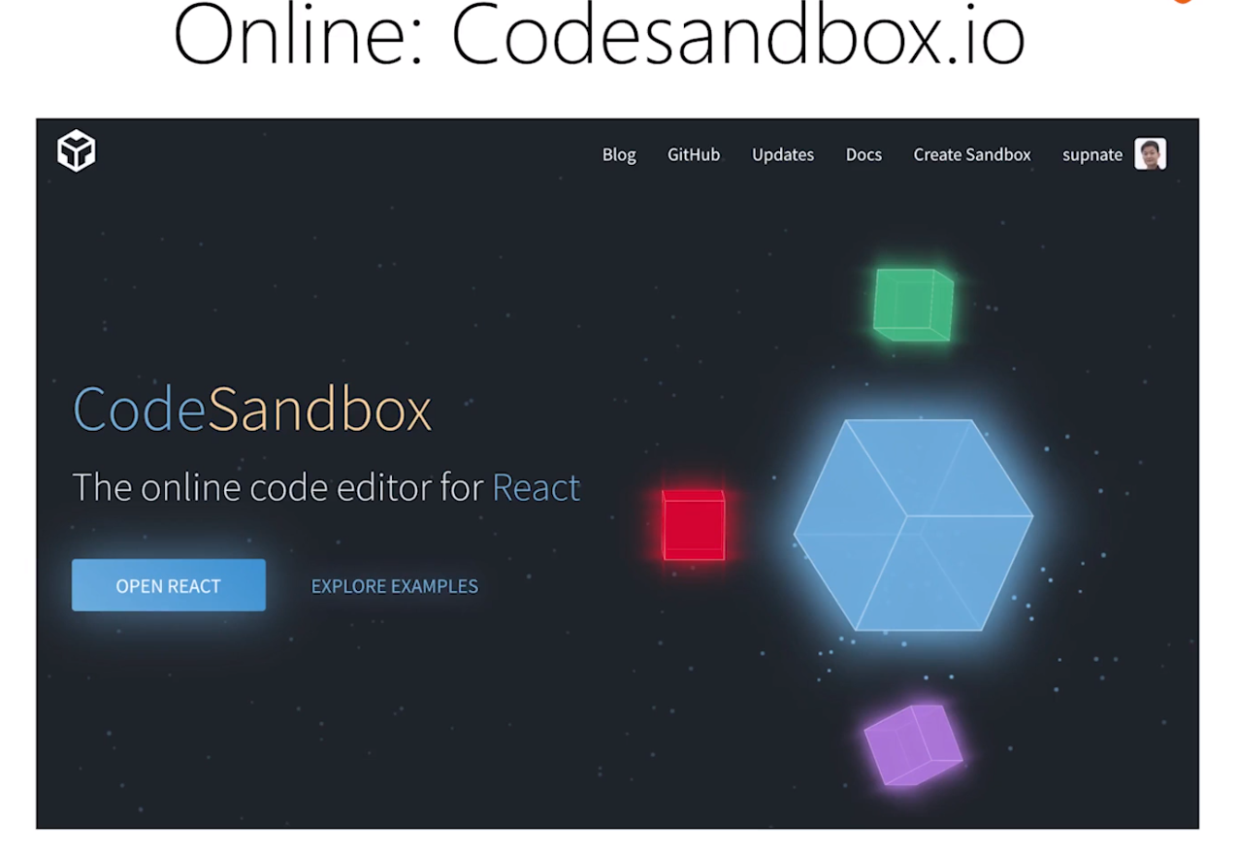

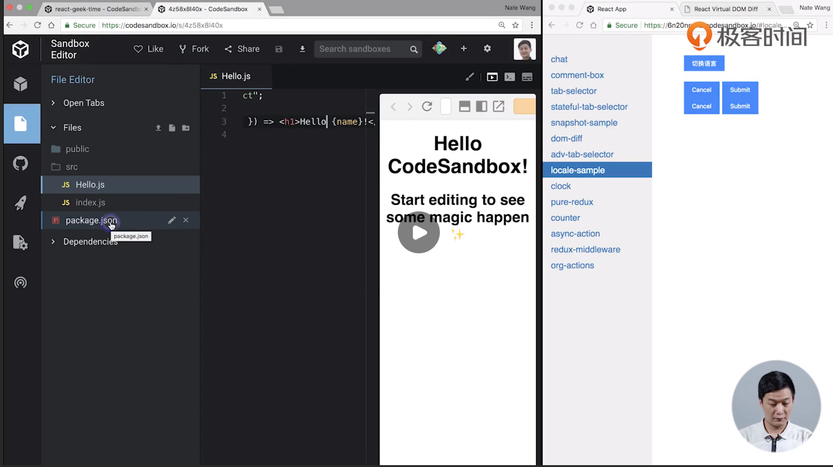



## 10 打包和部署

**由于前端涉及到的技术栈越来越多，则需要一个打包工具把它们进行一个整合：**



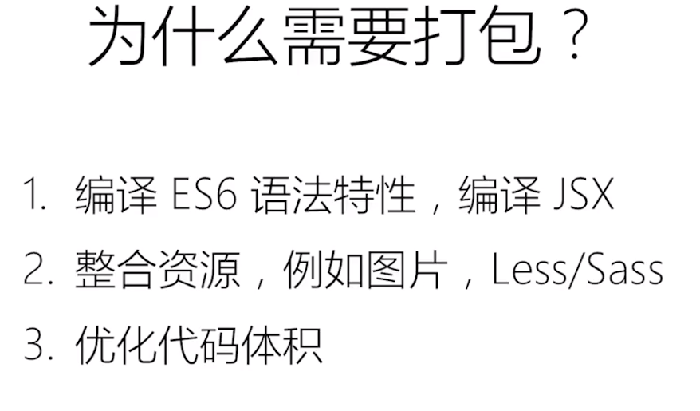

**Webpack是学习前端应用最为困难的一部分，因为其配置、设计非常复杂：**

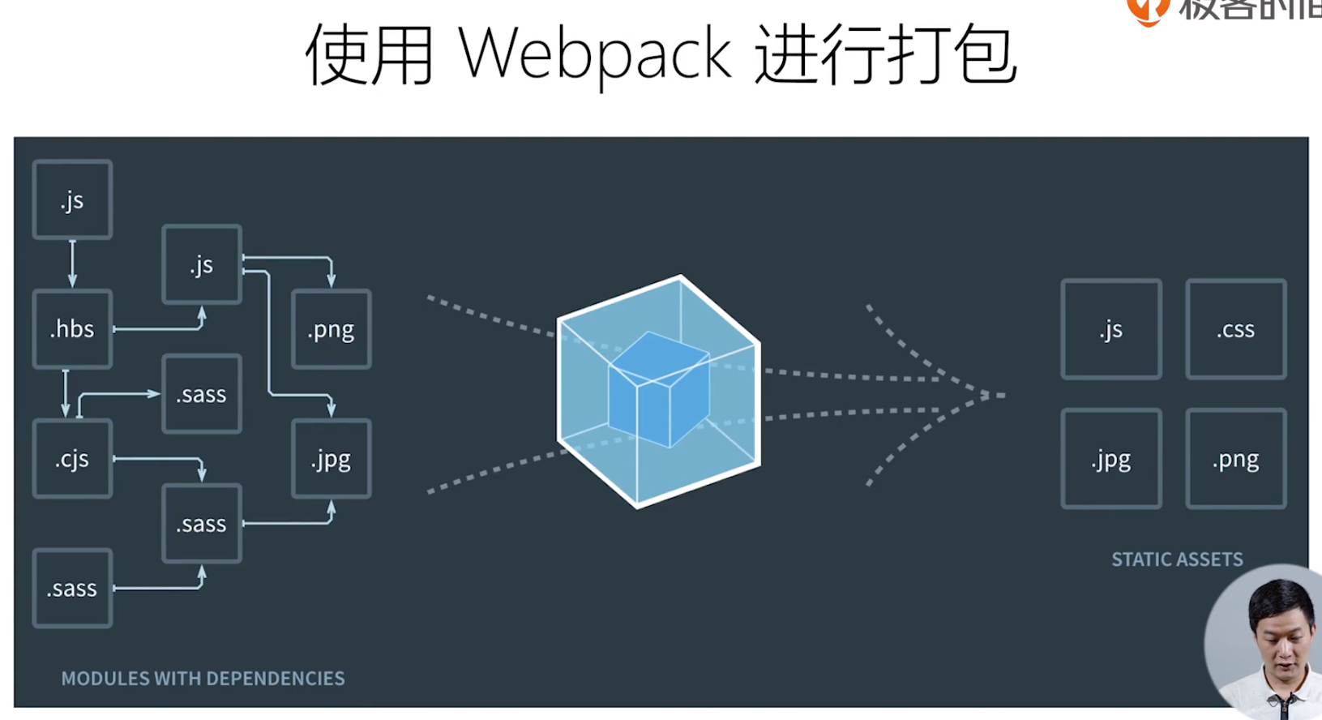

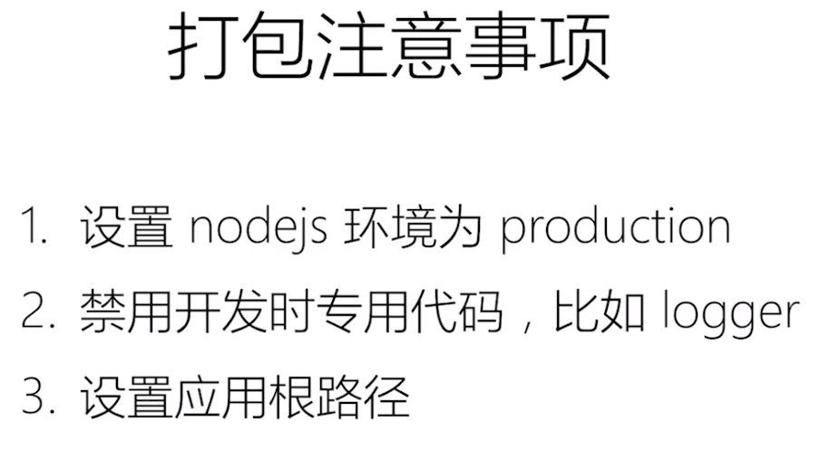

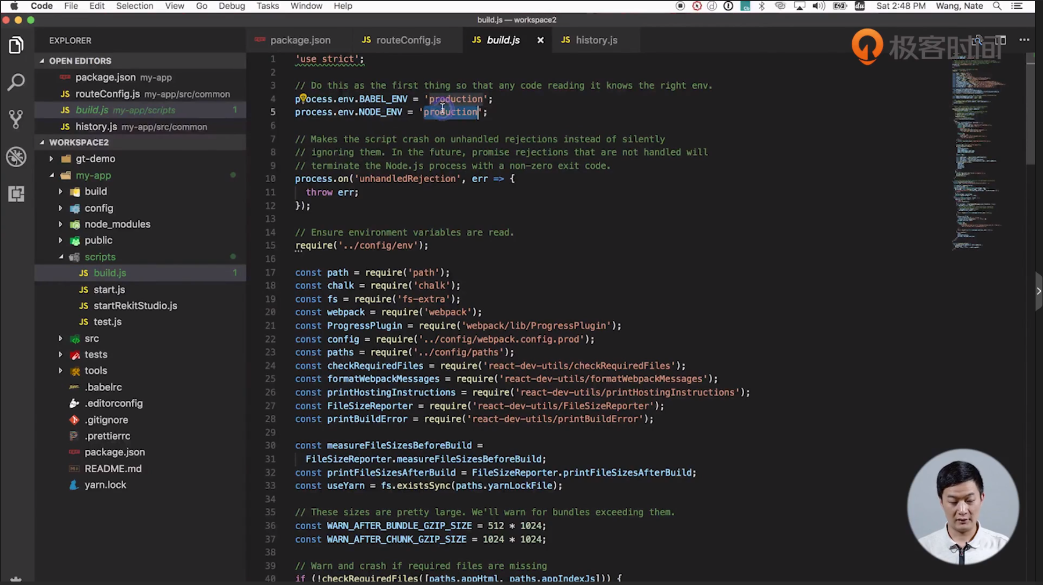

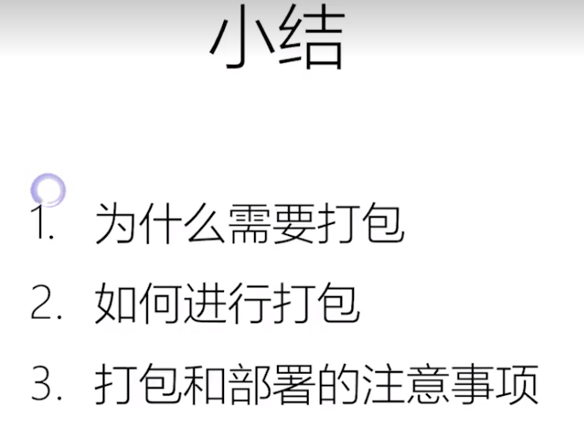

# 第二章 React生态圈（12讲）

## 11 Redux(1)：前端为何需要状态管理库



**Redux是基于Flux的设计模式，提出的完整的前端状态管理框架，最早由dan大神在2015年中提出，提出之后受到了业界的认可，其流行程度已经超过了Flux框架，虽然Redux、Flux很像，但是具体细节还是有很大的区别；**

**Redux是一个JS状态管理工具，它不但可以和React集成，还可以和其他UI框架集成；**

**Dan大神提出Redux后，也加入了Facebook，现在他不旦是Redux的维护者，也是React的核心维护者，他在技术社区也非常活跃：**

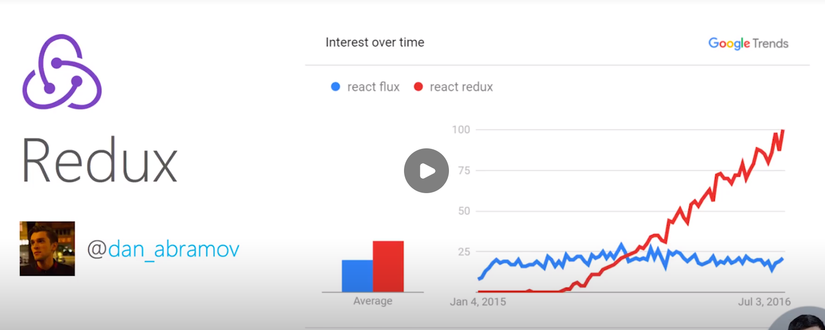

**React组件的工作模式：把state转换成DOM结构；**

**React的state转移到DOM结构，如果是在组件内部发生的话，那么Redux是把这个state移到了组件之外，这样的话，所有的状态都会放到这个全局的state中，这也是Redux最核心的概念，即全局只有一个唯一的state，其负责管理整个应用程序所有的state：**

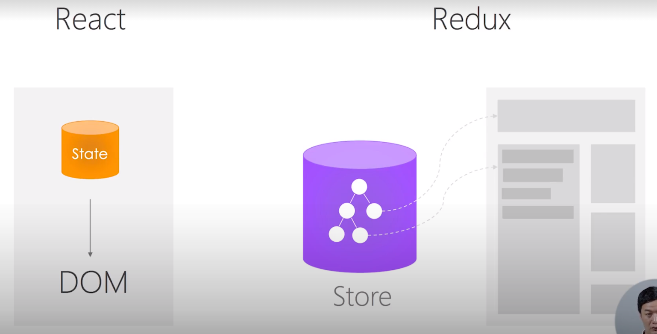

**为什么要把state提到外部呢？**

**其核心的出发点还是让组件间的通讯更加容易，从下图的左边可见，父组件要把state传递给子组件，只能通过props一层一层的传递下去，子组件向父组件传递state，只能通过事件，同级的子节点要通讯的话，只能通过父节点周转通讯，即组件间的通讯非常依赖于组件的层次结构的；**

**所以Redux提出了一个解决方案，把state放在了所有的组件之外，所有的组件都与这个store进行通讯，组件之间的通讯就变少了，当store发生变化，组件能拿到数据，组件也可以直接更新store，即组件间的通讯通过store周转来完成（单向数据流的过程）：**

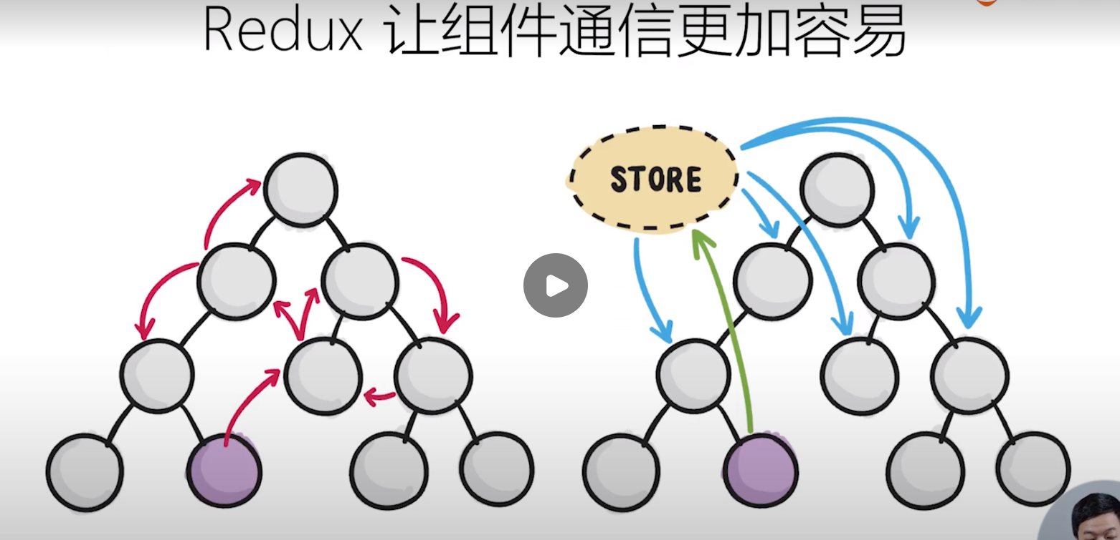

**如下图，对于传统的MVC，会有很多个Model、View，其之间是一个互相依赖、互相绑定的关系，一个Model可以被多个View使用，反之也是，所以关系错综复杂，一旦出现bug，追踪起来会非常困难：**

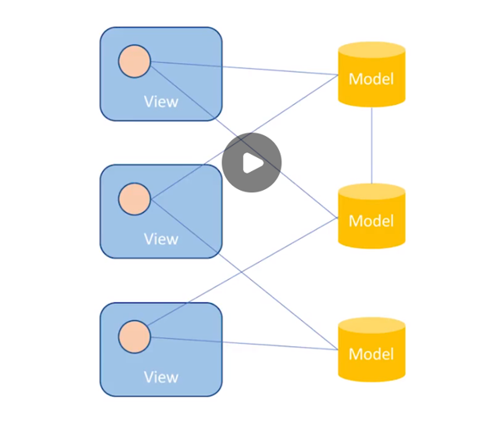

**Redux是把所有的state放在唯一的store中，store是唯一状态的来源，所有的View都依赖这个store，View内部尽量没有自己的state，当store中发生变化，View会相应的更新，这样让应用程序变得更容易理解、问题的追踪：**

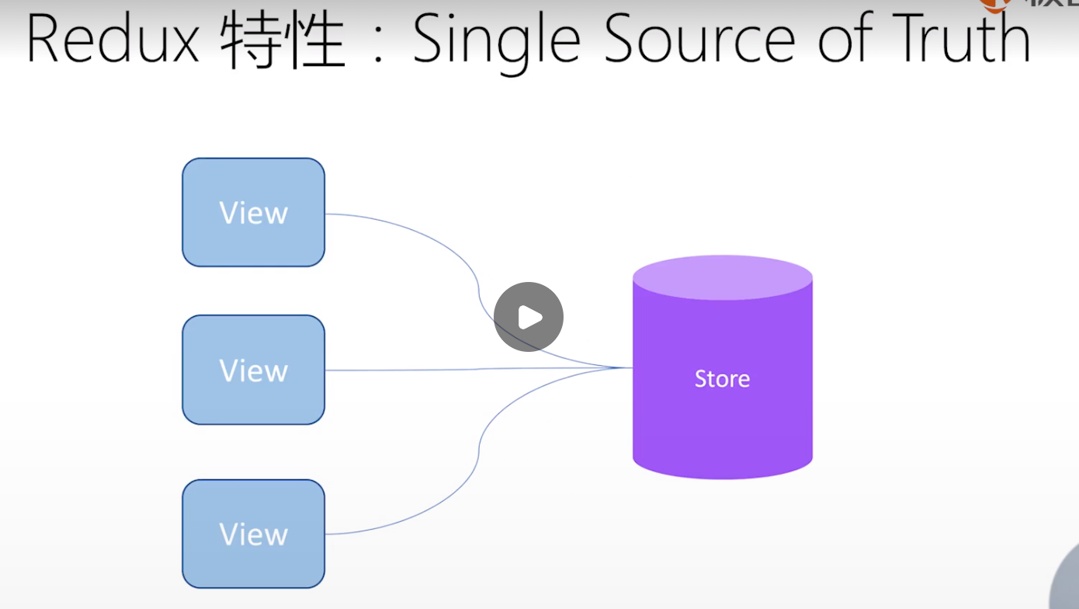

**Redux的可预测性：即要产生一个新state，一定是由一个action引起的，产生的是新state，而不是修改旧的state：**

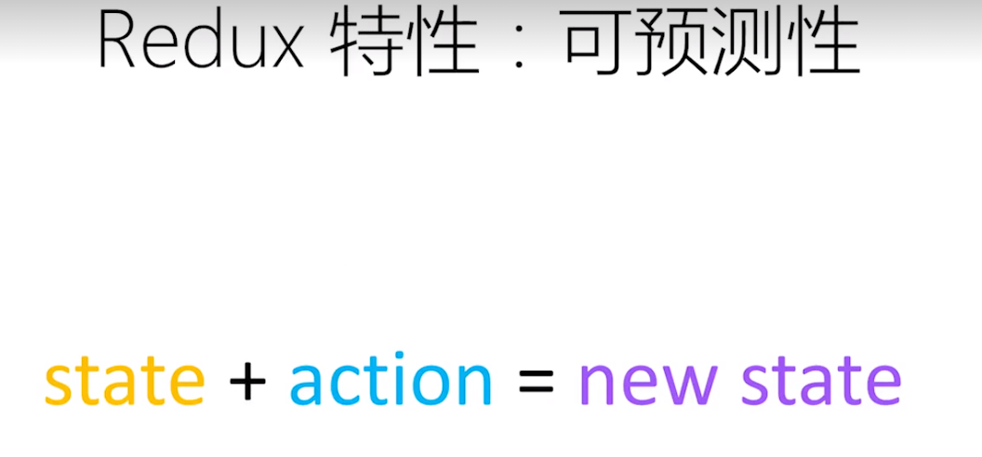

**更新store的函数是一个纯函数（输出结果完全取决于输入参数，函数内部不依赖于任何外部参数、资源），有这么一个特点，则函数可以很容易预测、测试的，只要给定参数，输出结果也是确定的：**

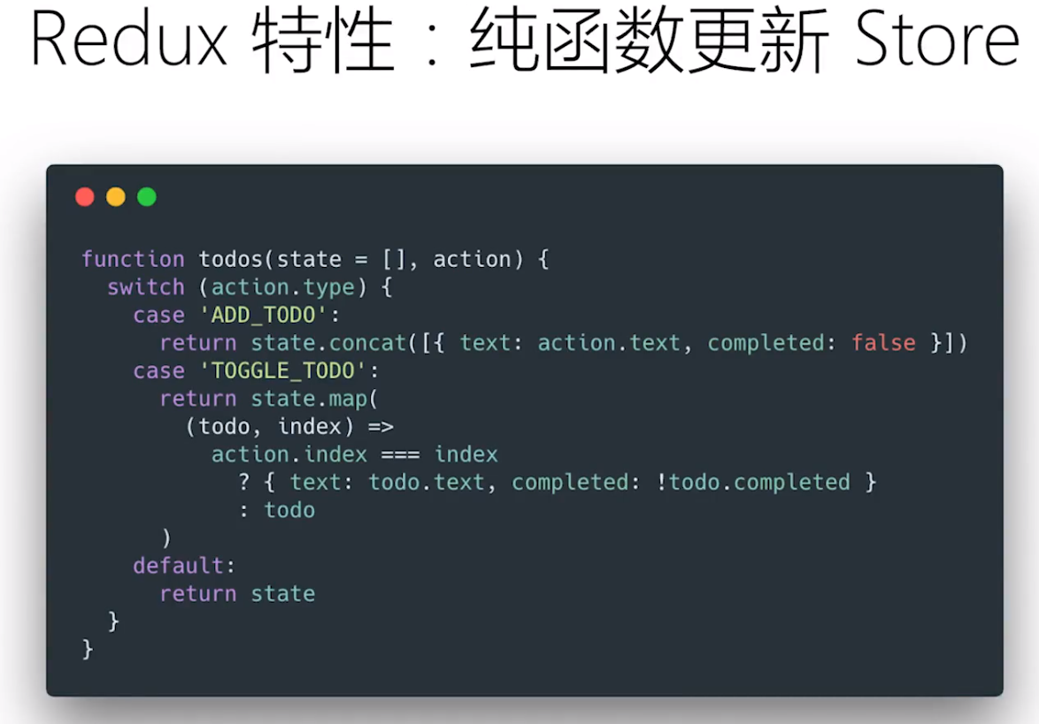

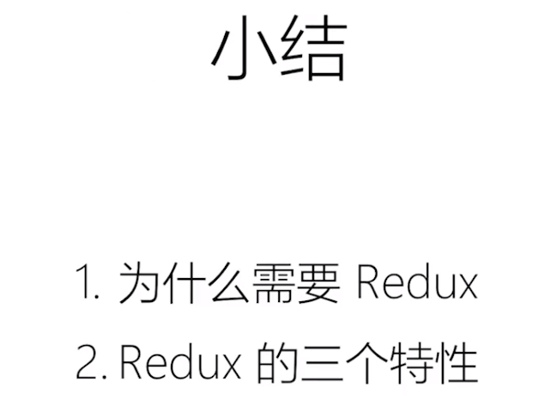

## 12 Redux(2)：深入理解Store、Action、Reducer

**Redux中最核心的概念就是一个全局的store，所有的state都会放在这个store中；**

**createStore(reducer)：创建一个store，reducer是一个纯函数；**

**store有三个方法：**

**getState()：获取state；**

**dispatch(action)：state dispatch一个action给所有的reducer；**

**subscribe(listencer)：用来监听store的变化；**

**下图左图中：**

**state是真正的数据；**

**dispatcher是用来dispatch action的方法；**

**reducer是用来处理action，更新store的；**

**Store其实是一个虚拟的概念，真正数据部分是state，是一个纯JavaScript的对象；**

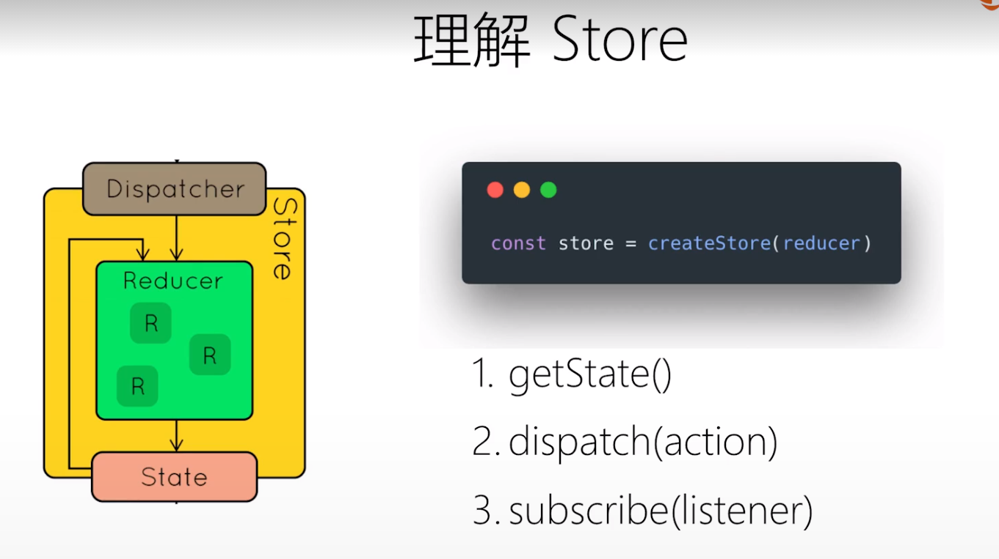

**一个Action其实是描述行为的数据结构：**

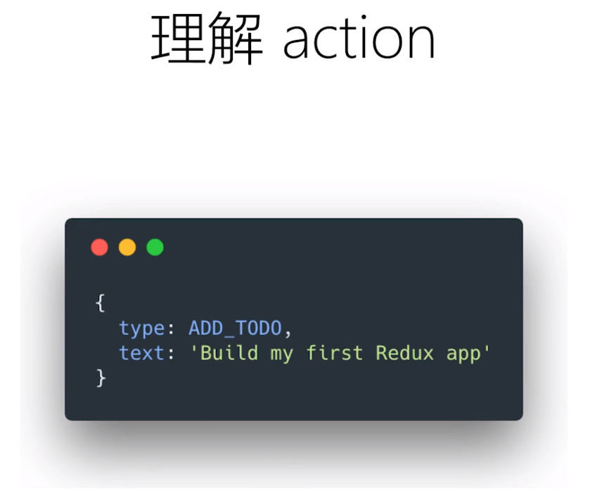

**Action是通过Redux触发数据的更新：**

**Redux是一个函数，其接收两个参数：state（之前的状态，若没有之前的状态，通常会定义一个初始状态initialState,，即store的初始值）、action（传给它的action）:**

**action通过store dispatch出去后，所有系统中定义的reducer都能收到；**

**通过action.type来判断执行的目标；**

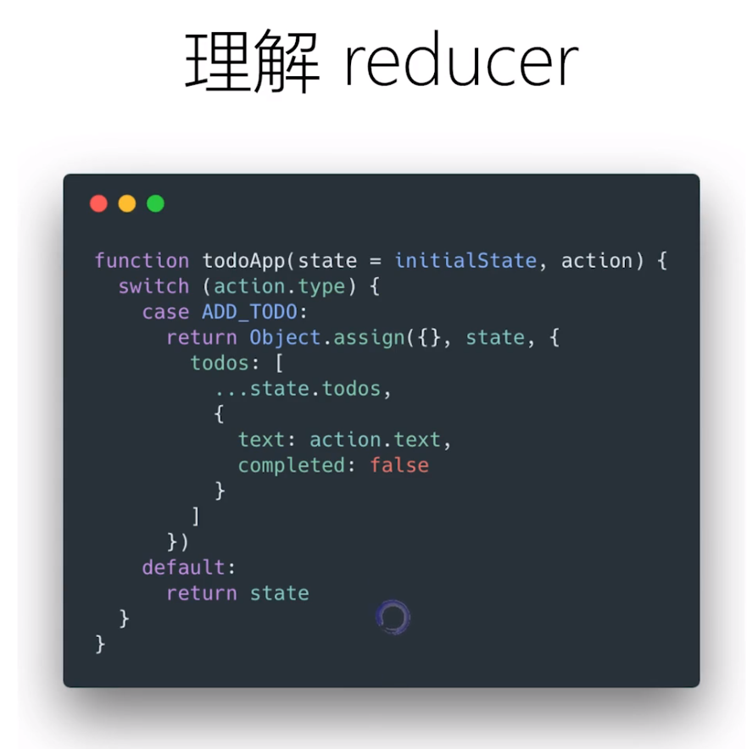

**把上诉几个部分整合起来，看一下它们的工作流程：**

**下图左边是一个整个数据的flow，最下面是UI部分，有两个button：存$10、取$10：**

**点了存$10，会生成一个Action，通过Dispatcher发送给Reducer，Reducer会处理这个Action，形成新的State(即更新了store)，Store发生变化以后，会通知UI更新；**

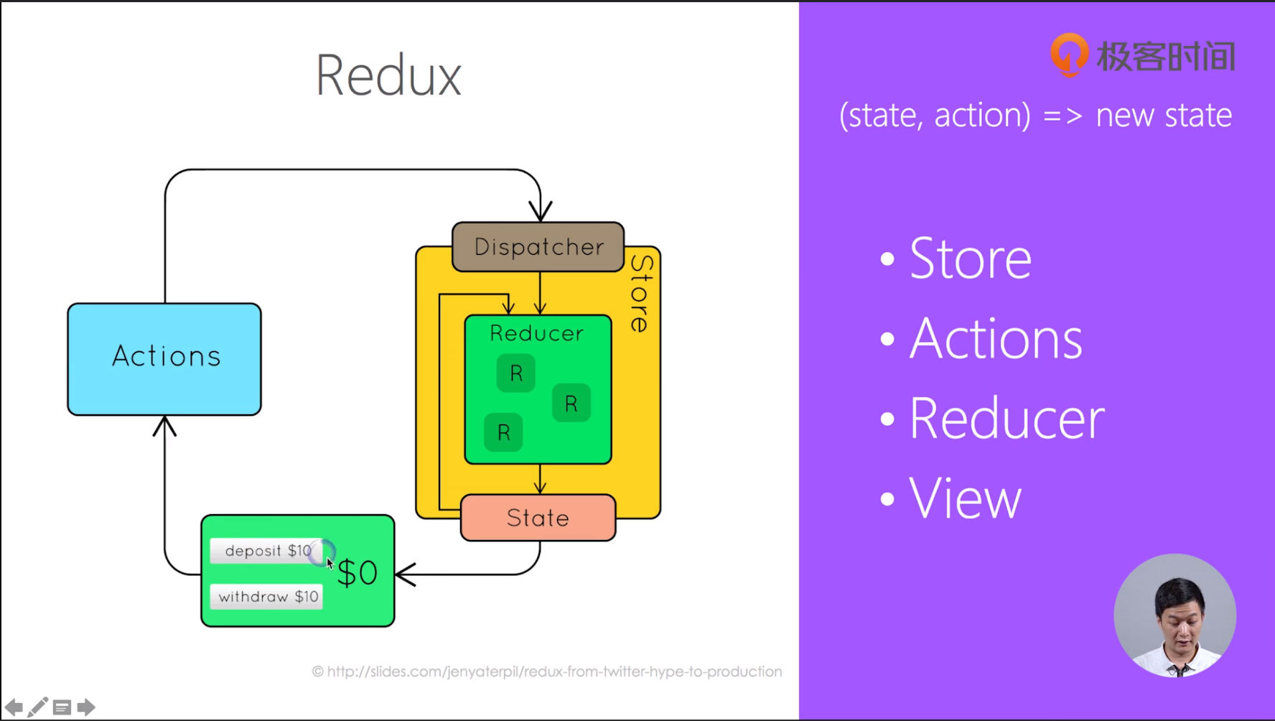

**在Reducer的实际使用场景中会用到几个工具函数，如下：**

**combineReducers：前面可以看出一个Reducer是一个函数，但是如果系统中又对个Reducer的话，可以通过combineReducers工具函数组合在一起使用，combineReducers函数可以接收多个reducer作为参数：**

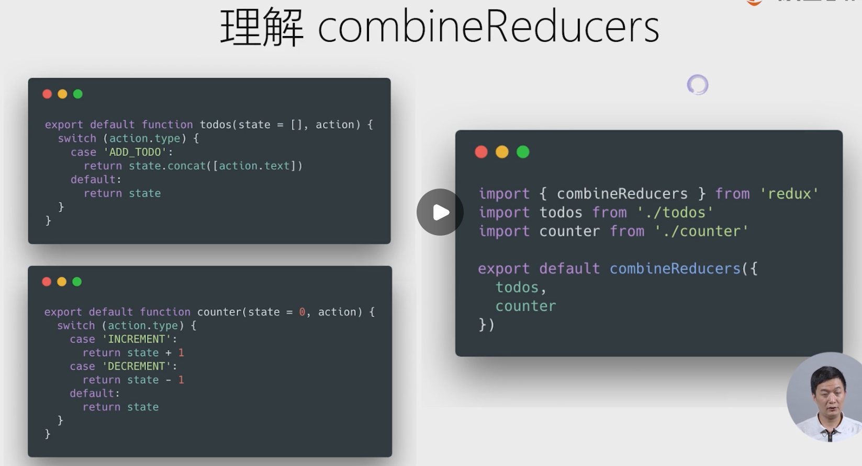

**bindActionCreators：也是Reducer的工具函数，帮助我们使用Reducer，作用在下面Demo中介绍：**

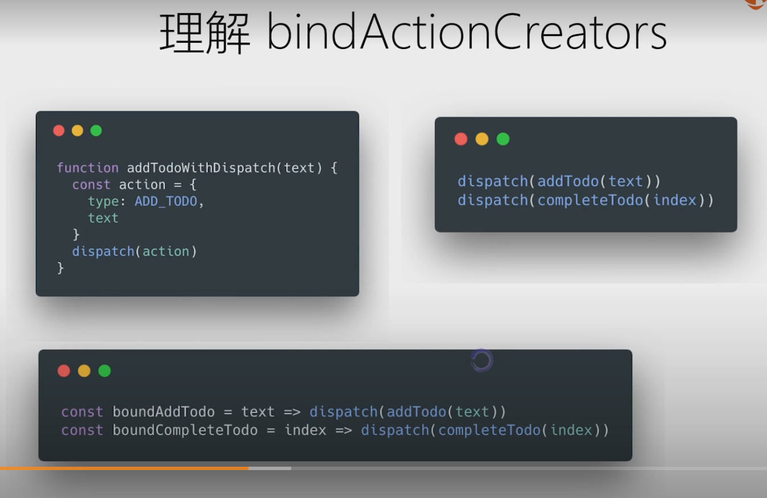

**bindActionCreator源代码：**

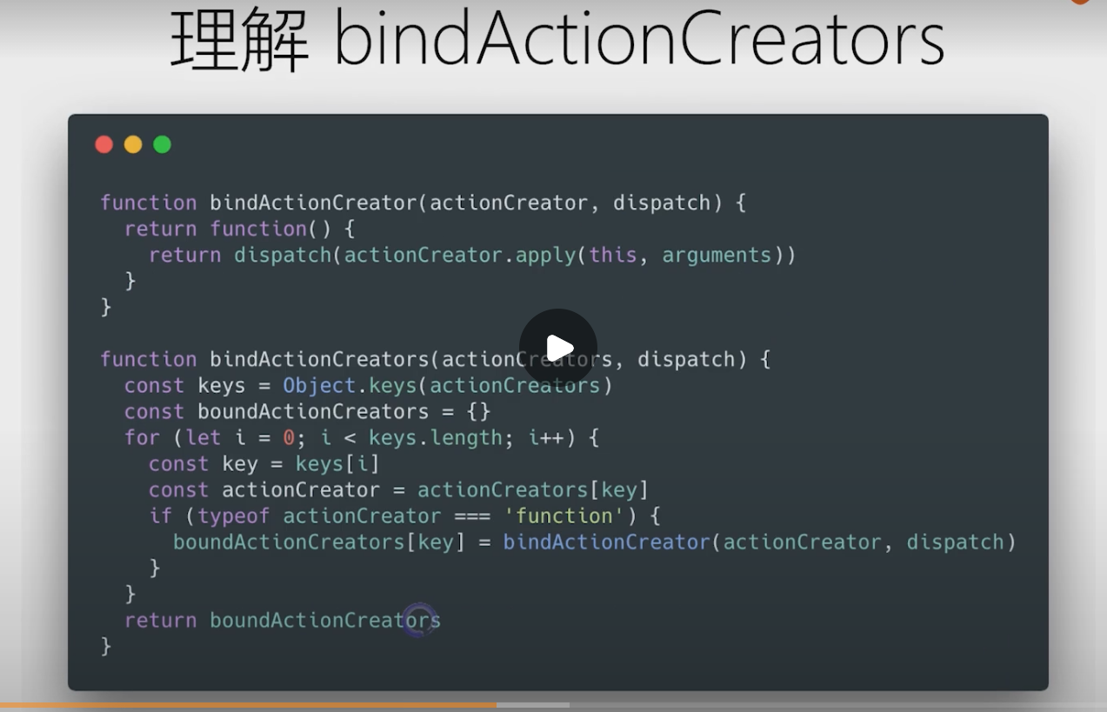

**创建一个store：**

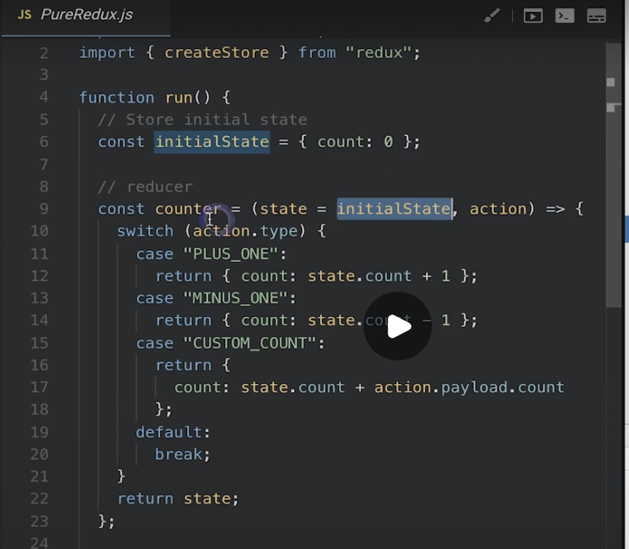

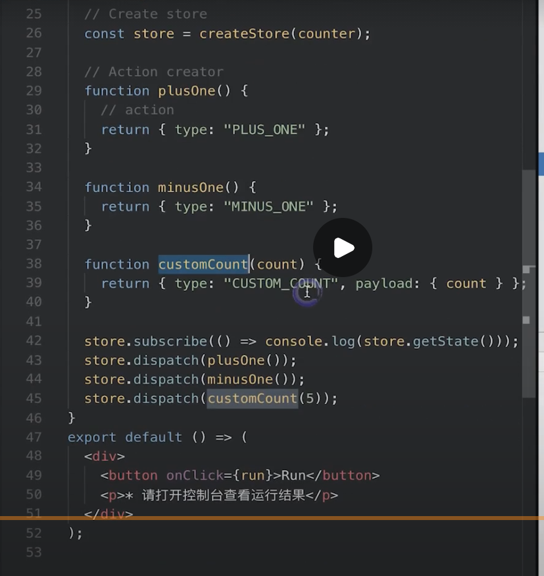

**bindActionCreators的使用方法：即通过bindActionCreators包装之后，就不用像上述一样，通过store.dispatch(plusOne())来发送一个dispatch了，调用的地方只需plusOne()即可：**

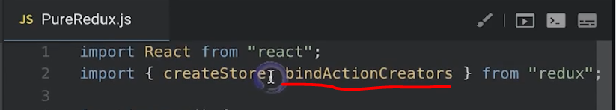

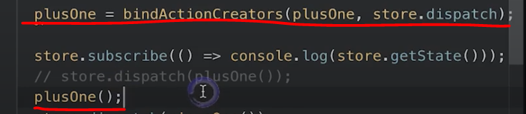

**combineReducers的使用方法：即一个应用中定义了多个Reducer函数，需要创建store时，可以使用combineReducers来把这些Reducer合并成一个Reducer，再传给createStore(combineReducers(reducer1,…,reducern))：**

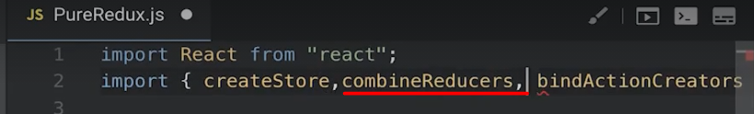

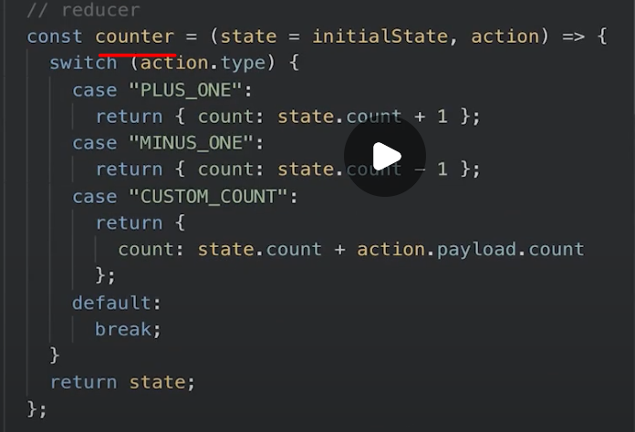

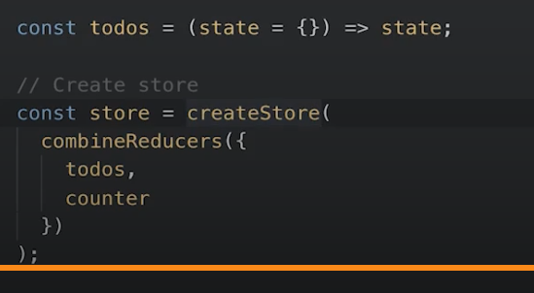

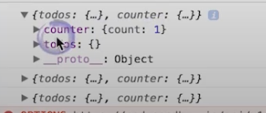

**在这一课的演示过程中，可以发现，redux其实和UI没有关系，redux时完全可以脱离UI运行的，在Nodejs中可以直接执行的，所以它是一个通用的状态管理框架，但是它和React的使用场景更多，所以大家都认为Redux和React是一个很好的集合；**

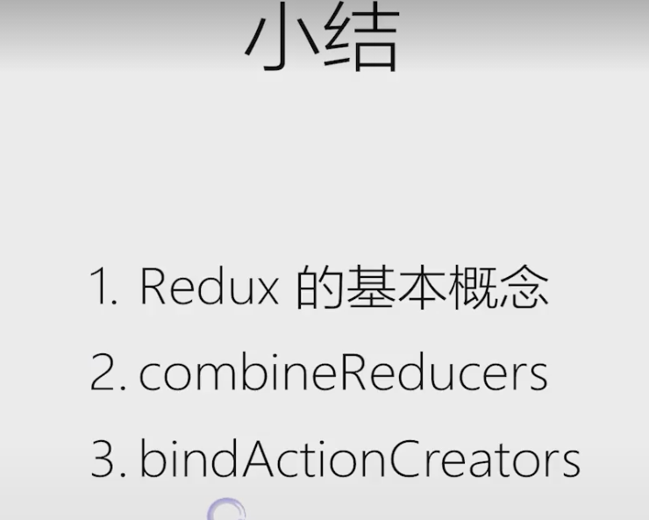

## 13 Redux(3)：在React中使用Redux

**Redux是一个独立于UI框架之外的一个状态管理框架，所以要和React一起使用的话，怎么实现呢？**

**下面这张图展示了组件和store之间的关系，即组件要去获取store中的数据，同时组件上UI的操作要去更新store中的数据的话，需要通过react-redux中的connect方法去把一个组件连接到store上：**

**mapStateToProps(state)：定义该组件需要用的store节点（如下图，SidePanel组件用到了store上的nextgen、router节点）：**

**mapDispatchToProps(dispatch)：把Action绑定到组件上，这时组件就可以用action去访问所有Redux中的Action：**

**connect(mapStateToProps, mapDispatchToProps)( SidePanel)：最后通过高阶组件的方式，去connect SidePanel组件：**

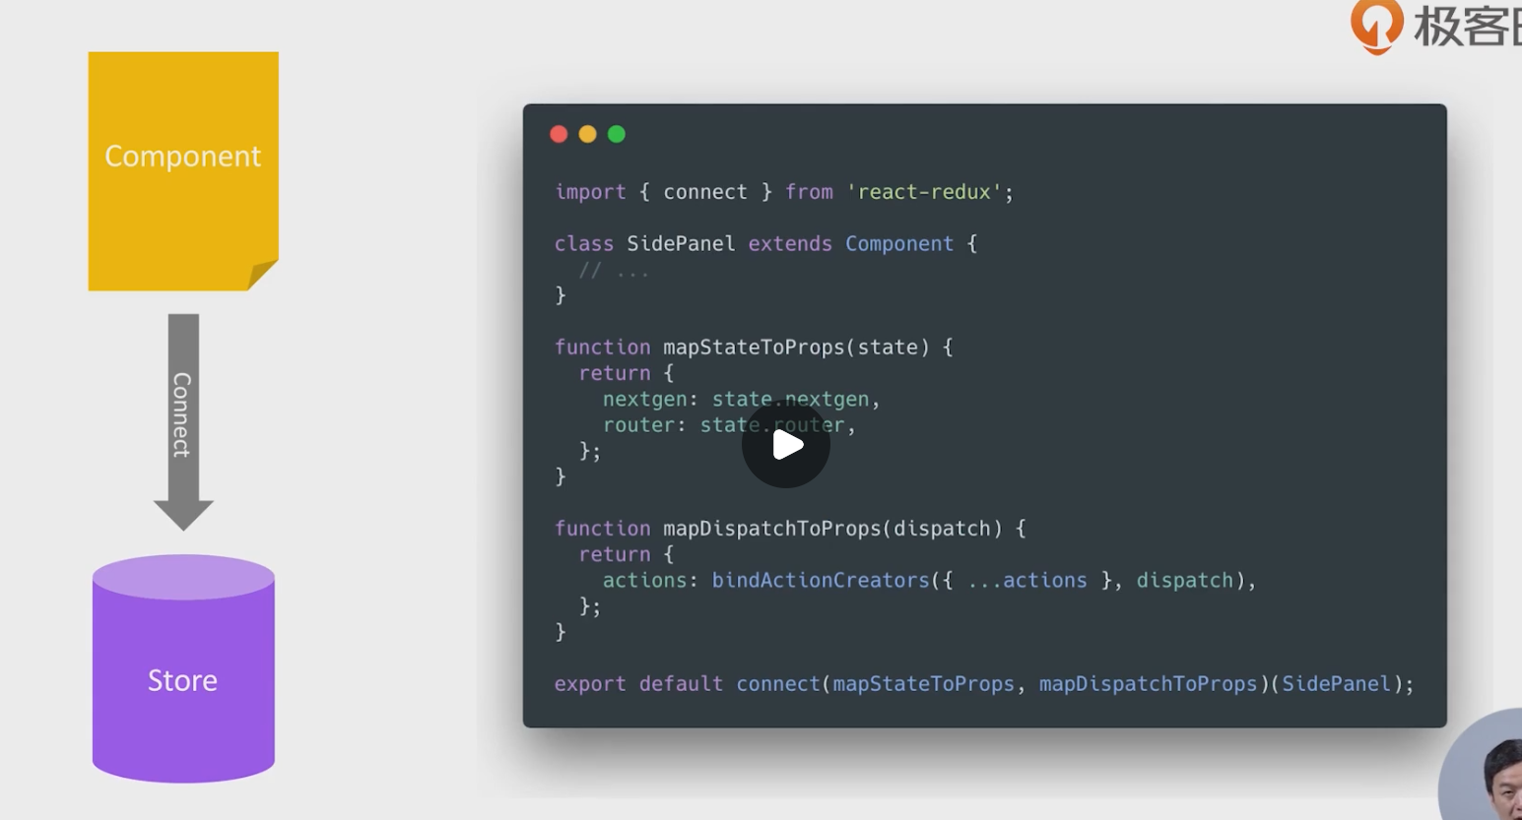

**Connect的工作原理：采用了高阶组件的设计模式，通过高阶组件去访问store；**

**下图左边：是一个组件树，调用connect(MyComp)之后，会connect()函数（高阶组件）中会访问store、action；**

**下图右边：更新逻辑是Redux自身的逻辑，即高阶组件会访问Actions，触发Action时，会到对应的Reducers更新store，store会把数据传到高阶组件，然后高阶组件再把数据传到MyComp组件上：**

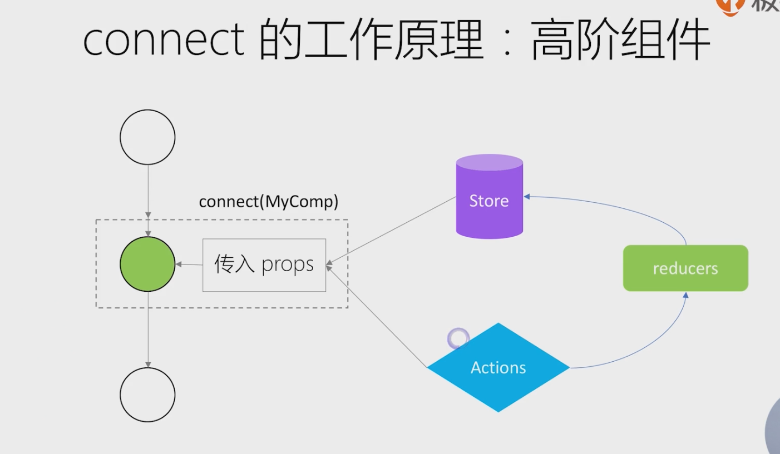

**例子：组件连接store，实现一个计数器：**

**①定义一个初始状态的state；**

**②定义Reducer函数；**

**③创建一个store；**

**④创建了连个Action Creator：plusOne()、minusOne()；**

**⑤定义组件Counter；**

**通过上述步骤就定义好了Redux Store、组件，那么接下来需要把它们两个连接起来：**

**⑥组件要能获取到store中的数据，可以通过mapStateToProps(state)来绑定这些数据，其中state是store的根节点（注：这里不能把整个state绑定到该组件上，因为state更新会导致组件更新，如果把整个state绑定到该组件上，那么只要有state更新，这个组件就会更新，从而导致性能问题），下面截图代码中，mapStateToProps(state)执行后，组件中的this.props就会多一个属性：count：**

**⑦组件要能更新store中的数据，就需要能访问Reducer的Action，可以通过mapDispatchToProps(dispatch)来绑定Reducer的Action，下面截图代码中的bindActionCreators()方法在12课最后有介绍，mapDispatchToProps(dispatch)执行后，组件中的this.props就会多两个属性：plusOne、minusOne：**

**⑧mapStateToProps(state)、mapDispatchToProps(dispatch)定义好之后，可以调用connect()高阶组件，来把store绑定到组件Counter上：**

**⑨在使用时，需要在根节点上使用react-redux库提供的Provider组件（类似前面介绍的Context API），及其属性store，属性store的值是步骤③定义的store，这样的话，Provider组件下的所有节点都能访问到store：**

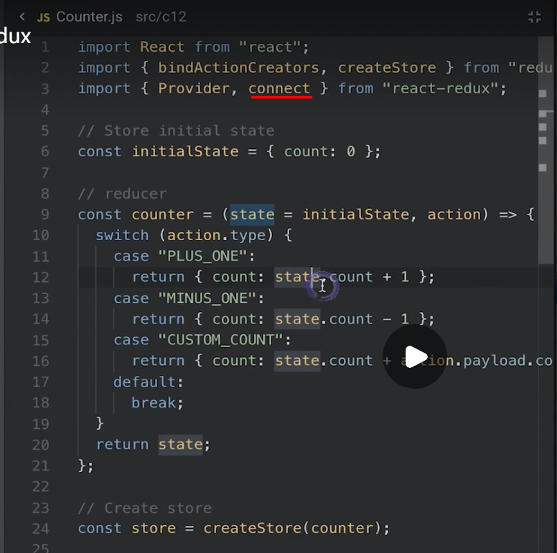

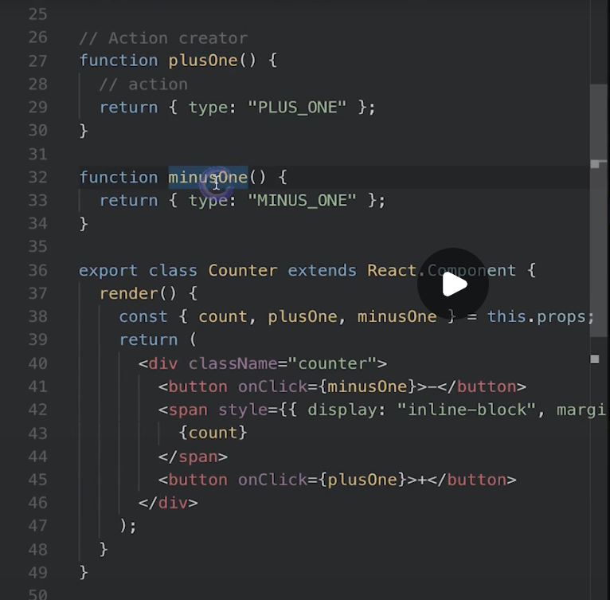

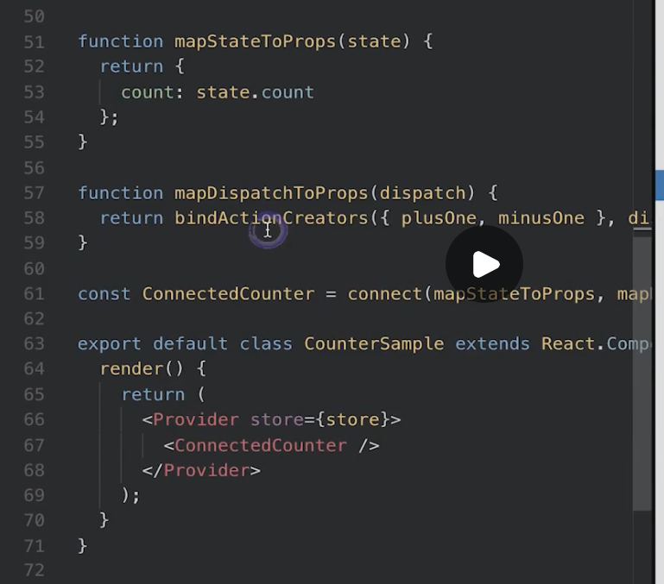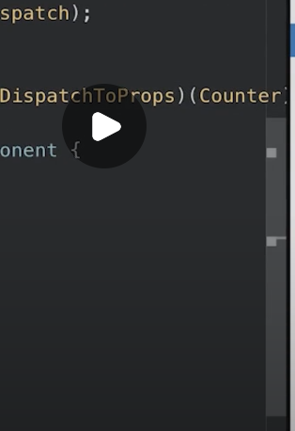

## 14 Redux(4)：理解异步Action、Redux中间件

**之前介绍的Redux Action都是同步的，即当一个Redux Action发出，Redux Reducer接收到以后，会同步的更新store，store再更新UI；这个过程与异步Action有一定的区别：**

**一个异步的Action一般用于发送一个Ajax请求，比如：点击一个按钮需要通过一个API获取数据，这是一个异步的过程，Rudux的工作流程如下图：**

**①Dispatcher上多了一个Middewares中间件层，这个Middewares可以截获某种特殊类型的Action（如发送Ajax请求的Action，有一个Redux thunk的中间件进行处理）；**

**②Middewares接收到这种特殊类型的Action后，不是把它dispatch到Reducer，而是去访问一个API，当API返回成功/失败后，就会dispatch一个成功/失败的Action给Reducer；**

**③所以一个异步Action会被Middlewares截获，进行预处理，之后才会访问Reducer，来更新store：**

**④所以这里对比之前的概念，多了一个Middlewares的概念，这个Middlewares帮助实现异步Action的流程；**

**⑤这里所谓的异步Action不是一个新特性，而是Action的一个设计模式（几个Action的组合使用），即Action还是和同步的Action一样，只是异步Action把Action分成了不同的阶段，从整体上来看完成了一个异步Action的操作；**

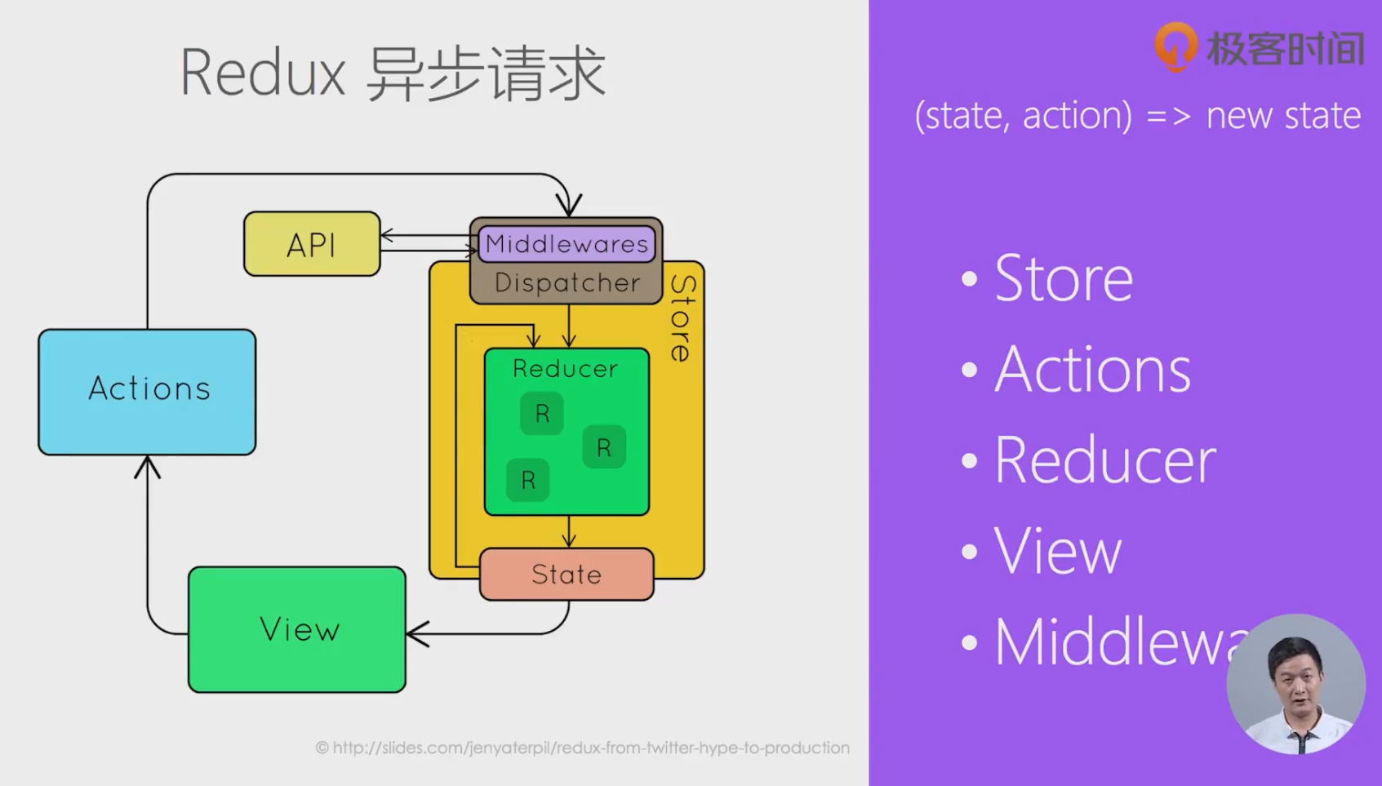

**Redux中间件的作用：**

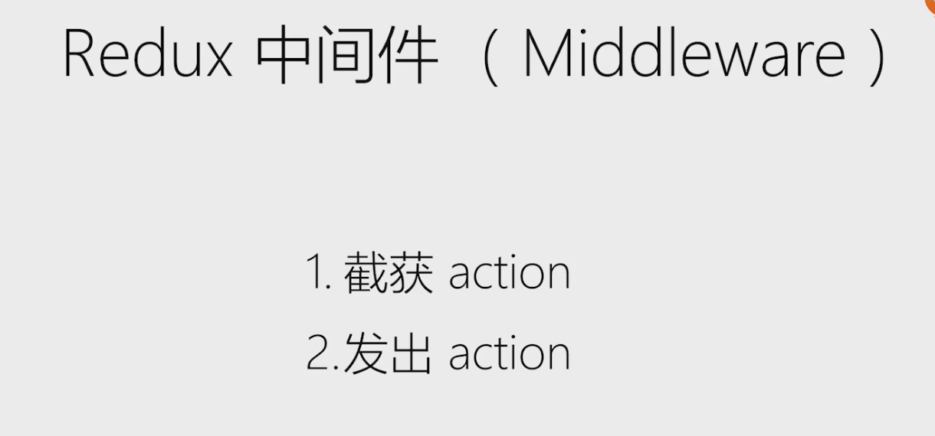

**例子：演示通过Redux异步Action发送一个Ajax请求：**

**如下图，发送了两个Action，第一个Action是开始获取数据，第二个Action是获取数据成功（这个过程可以通过Redux的开发工具插件来观察）：**

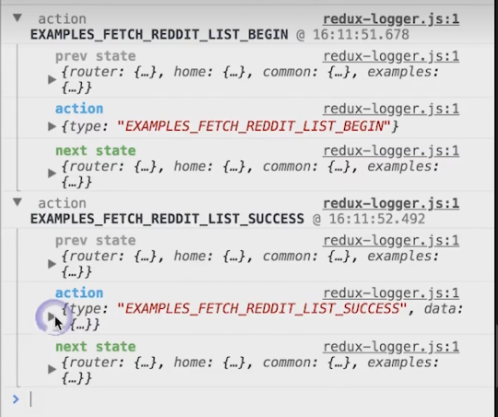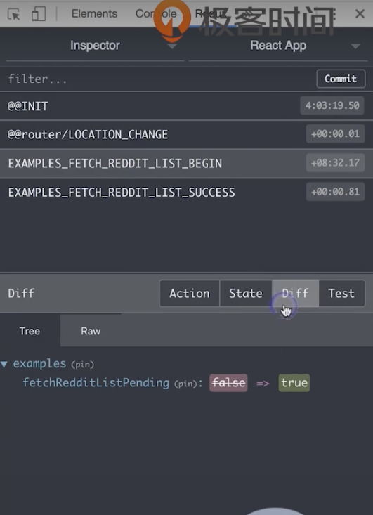

**如下代码：**

**定义一个fetchRedditList函数，返回的是一个函数，这个函数的返回值是一个promise，这就是告诉redux-thunk中间件，这个Action是一个异步Action，这时redux-thunk中间件就会截获这个Action，等待它的Promise返回，如果返回成功，就dispatch一个成功的Action，失败则dispatch一个失败的Action；**

**所以对应的Reducer中需要处理不同的Action**

**首先发送一个开始获取数据的Action；**

**创建一个获取数据的promise**

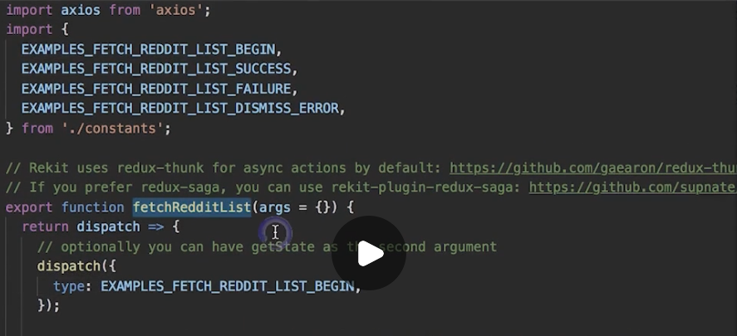

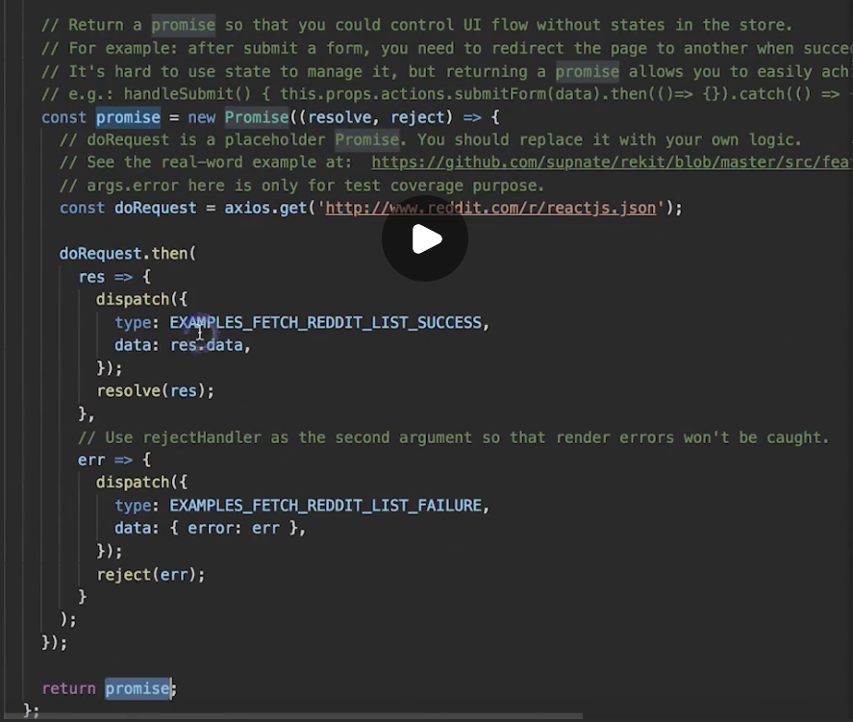

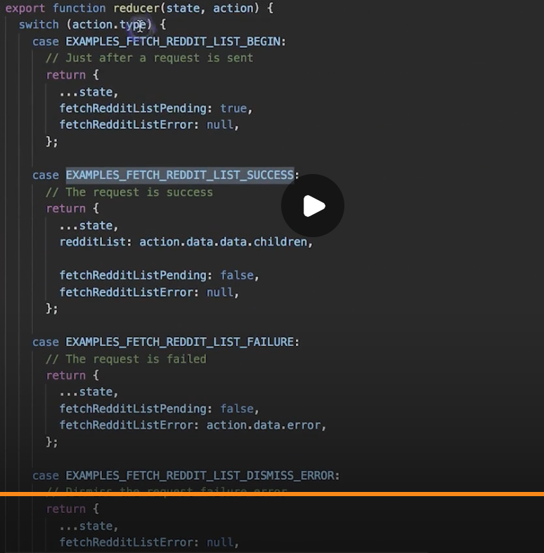

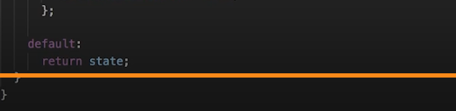

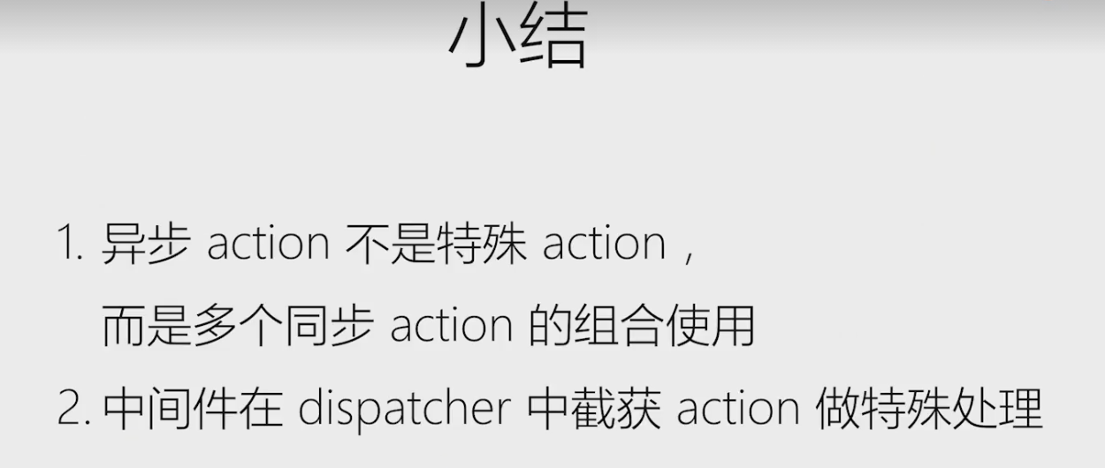

## 15 Redux(5)：如何组织Action和Reducer

**从很多教程，包括Redux官方例子，可以看出，Redux是把所有的Action放一个文件，所有的Redux放一个文件，那么它究竟有什么样的问题？我们应该以什么样的方式组织这些文件呢？**

**如下图：**

**问题1：即当所有的Action放一个文件的时候，如下图左边，一开始常量就会占满一屏；**

**问题2：即实现一个业务逻辑的Action、Reducer如果放在两个文件中的话，需要不停的来回切换，非常麻烦；**

**问题3：即系统中有哪些Action是不直观的，只有打开Action的文件，看里面的内容，才会知道有多少个Action；**

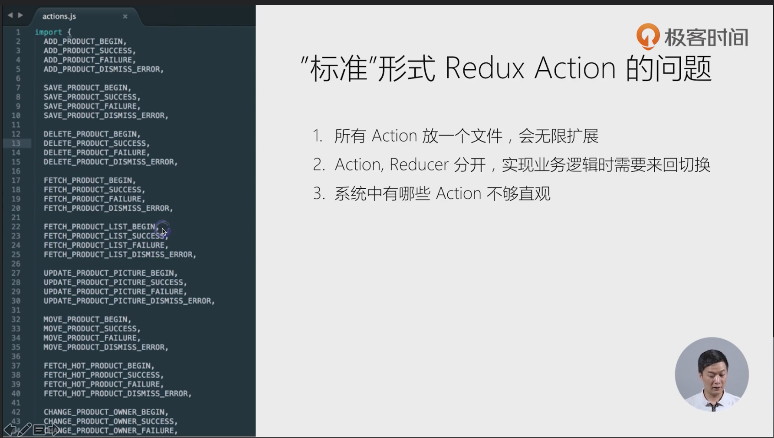

**Redux的官方例子中，就是把所有的Action、Reducer放在Actions、Reducers文件夹下，这也会遇到上述问题，所以这种组织方式，是不适合去开发一个可扩展的应用程序的，会影响应用程序的负责度：**

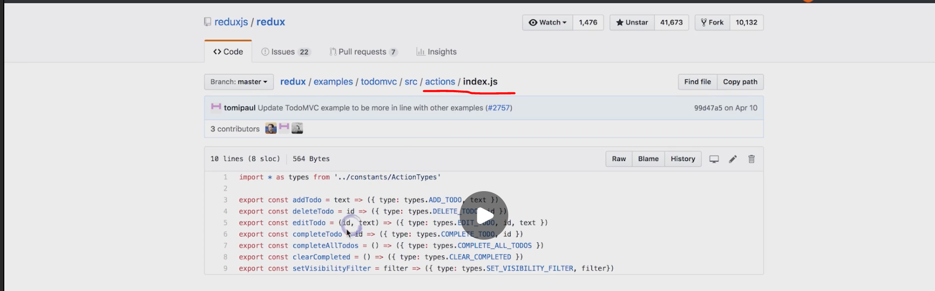

**所以针对上述问题，我们建议使用以下方式：单个action、reducer放在同一个文件，用多个不同的小文件来描述不同的业务逻辑：**

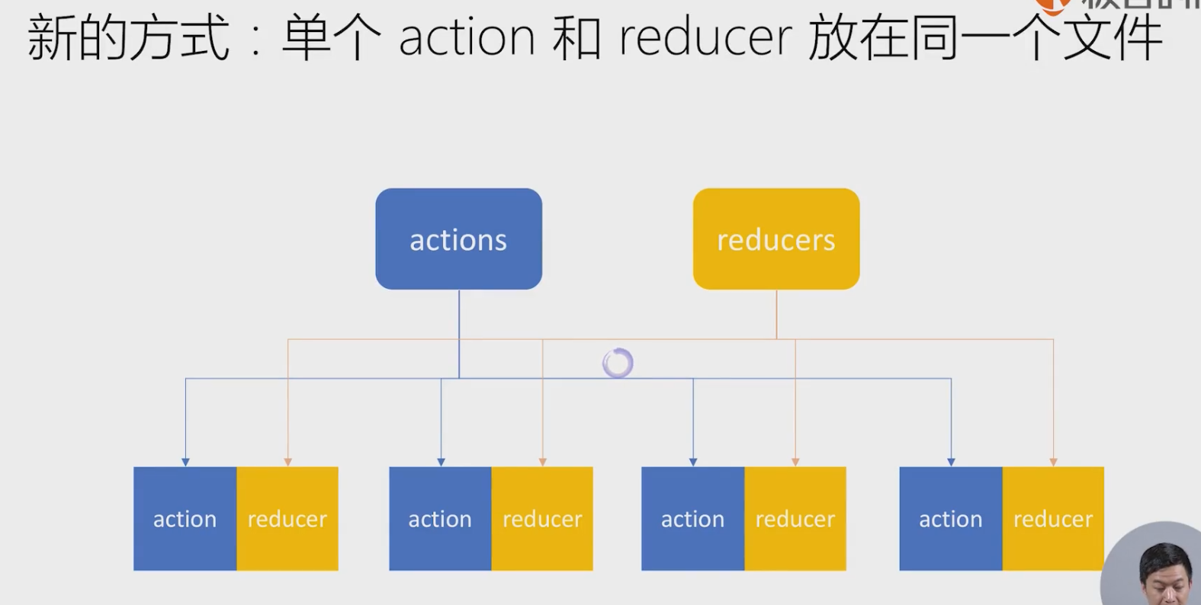

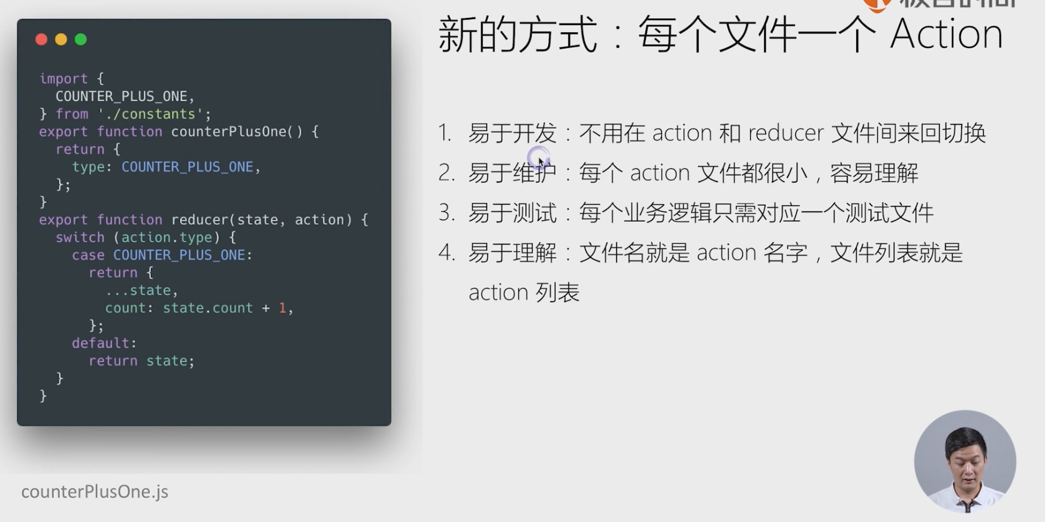

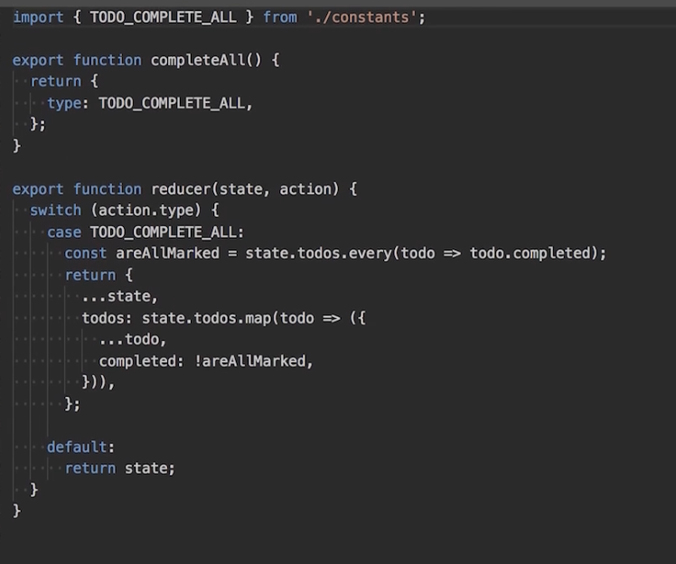

**按照上述的方式创建Action、Reducer后，可以再创建两个文件，用于导出所有的Action、Reducer：**

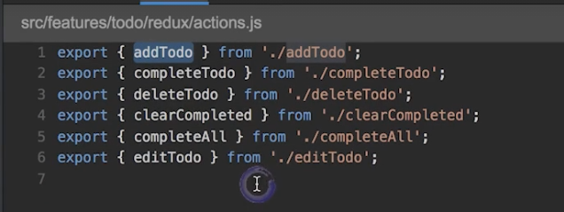

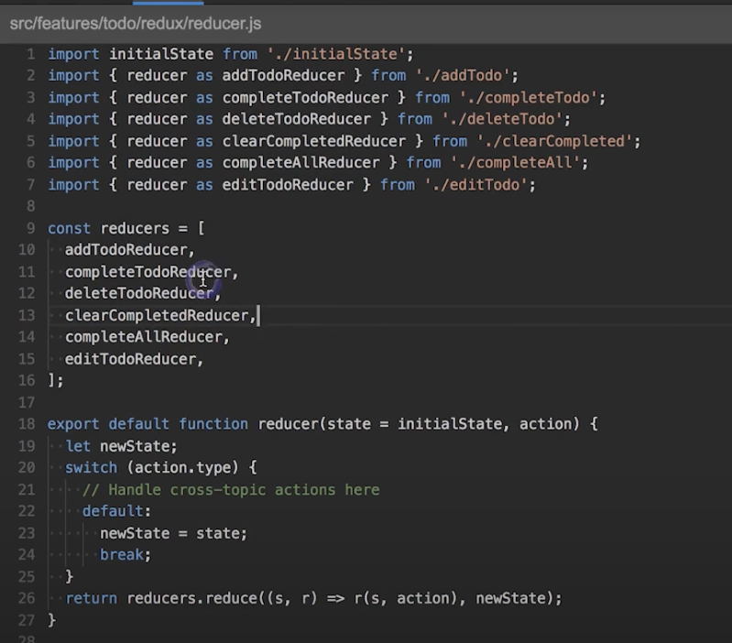

## 16 Redux(6)：理解不可变数据(Immutability)

**问题①：不可变数据是Redux的运行基础，那么什么是不可变数据呢？**

**不可变数据其实就是不可以直接修改它的值，只能通过复制它的值，并产生一个新对象的方式，来得到一个新的数据，它包含了要修改的部分，**

**如下图：要更新左边树的黄色节点的值，首先要产生一个新对象，然后被修改的黄色节点的路径上的所有节点都是处于一个被修改的状态(如下图右树绿色节点)，但是其他的节点是不发生变化的；**

**即不可变数据是不能直接修改的，要修改的话，必须产生一个新对象，进行一个复制，不管是潜、深复制，再包含要修改的部分：**

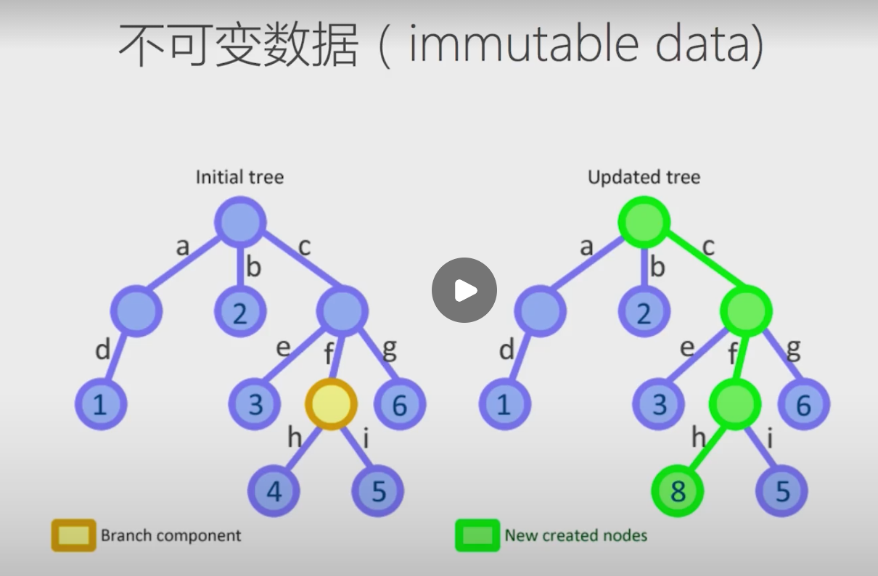

**问题②：为什么需要使用不可变数据呢？主要有以下几个原因：**

**①性能优化：因为当一个store发生变化的时候，需要通知所有的组件进行更新，store所有的变化都是由Action触发的，触发在一个旧的state上，形成一个新的state，这个新的state已经不是原来那个state了，是两个完全不同的对象，所以当新的state和旧的state不是同一个对象的时候，不需要比较其中具体的值是否发生变化，只需比较两个引用的状态是否一样，就认为这个store发生了变化，这就可以达到一个性能优化的目的；**

**即Redux中的store是不可变数据，每个节点都是不可变数据，这时，当一个组件绑定在一个节点上，只需要判断前后两个state的引用是否相等（不需要做深层次的遍历来判断值的变化，只需要判断引用是否相等），就可以知道当前的store有没有变化，从而决定是否要更新组件：**

**②易于调试、跟踪：即当store发生变化的时候，其实任何时刻都可以记录之前、之后的state，并且能计算出diff的值，即可以在调试的时候看之前、之后的state；**

**③易于推测：即在任何时刻都可以推测store是由那个Action引起的变化，store之前、之后的状态是什么？通过值的比较，可以正确的判断当前的Action是否被正确的处理了；**

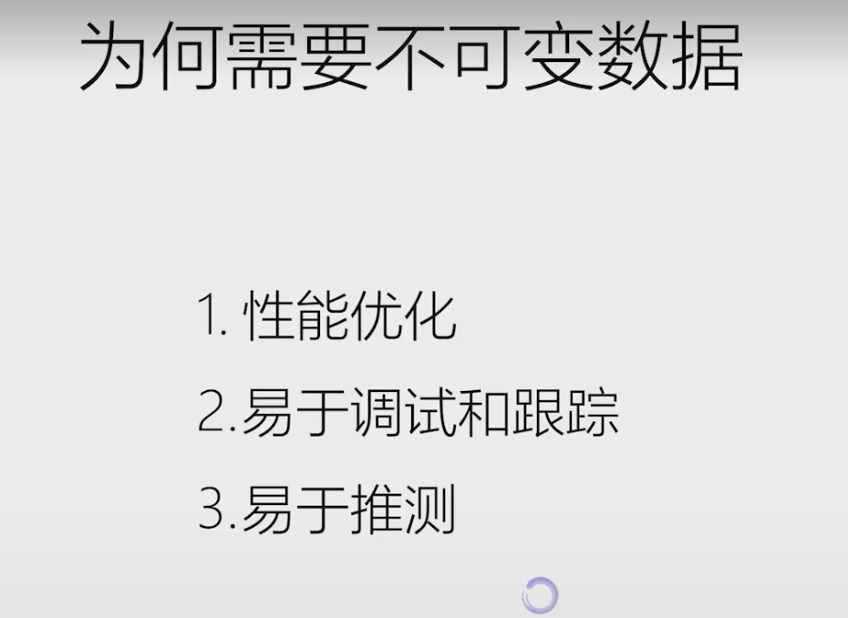

**问题③：如何操作不可变数据？**

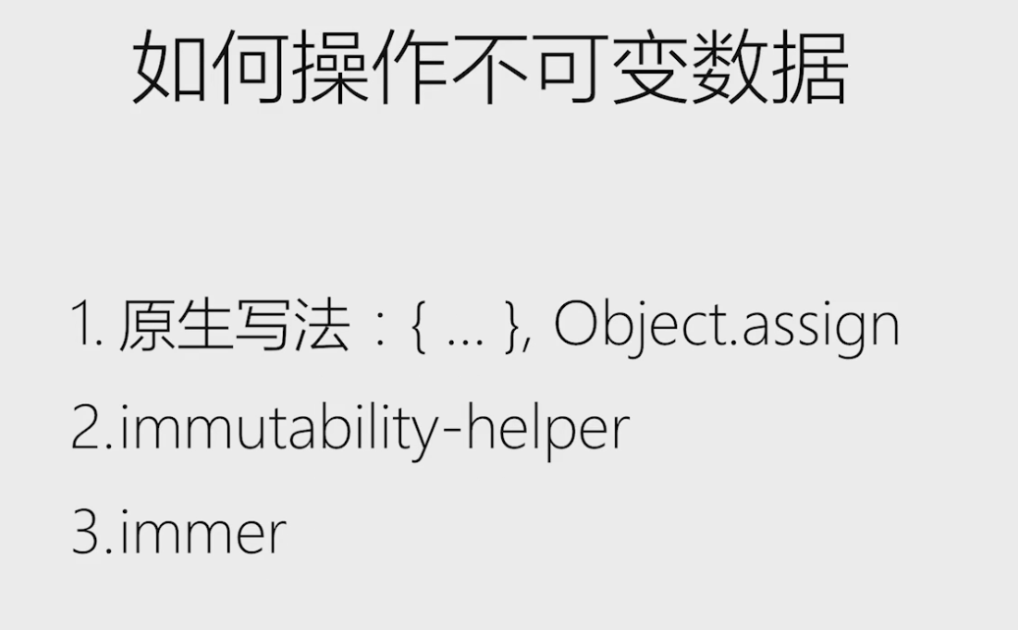

**对于普通的JavaScript对象，只要obj.a=1即完成操作；但是对于不可变数据而言，改store就意味着整个store对象已经换成了新的对象，下图中由三种方法产生这个新对象：**

**①原生写法；**

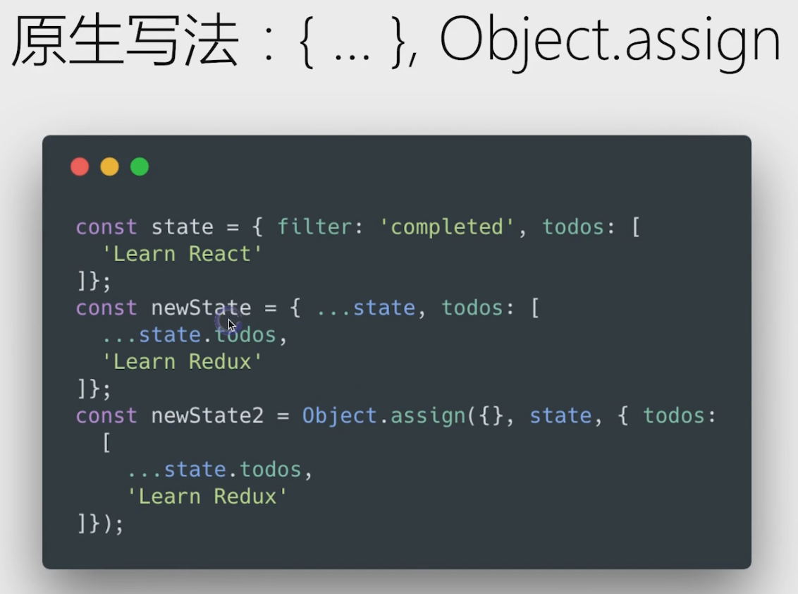

**②使用immutability-helper工具类，可以方便的产生不可变数据，主要用于层次深的节点的更新，可读性只比原生的写法稍微好一点，但是它会引入一些新的语法，所以说我们只有在特别需要的场景下，才会使用它；**

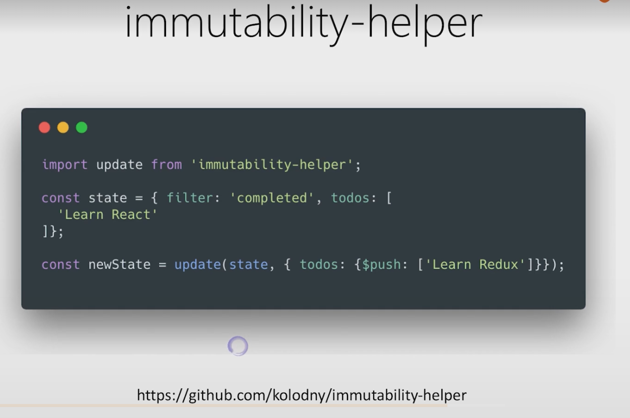

**③immer是新出的工具类库，它可以以一种很原生的写法（和操作普通对象的修改一样），来产生不可变数据，但是对比前面两种方法可能性能差一点，但对于一些小型应用、简单场景还是可以满足需求的：**

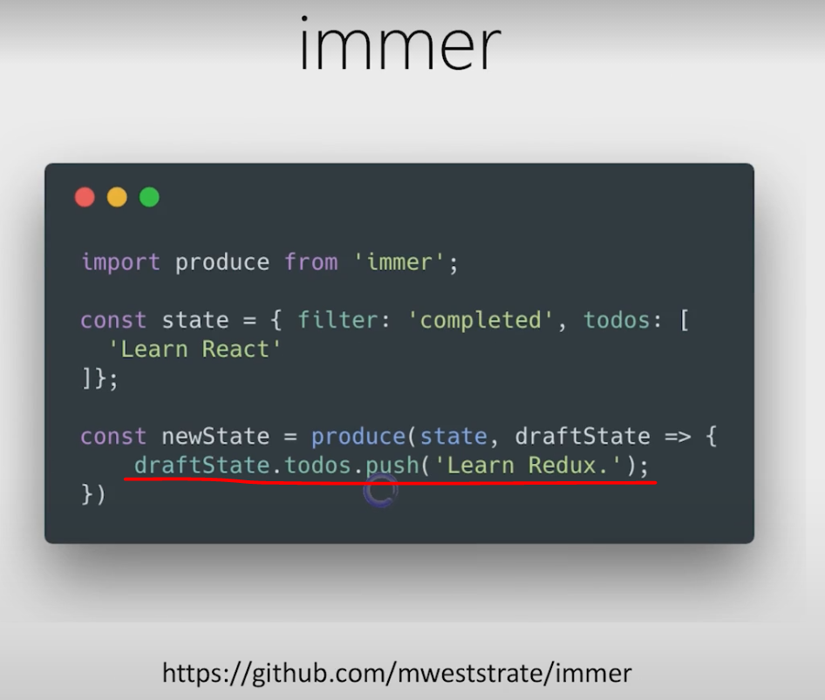

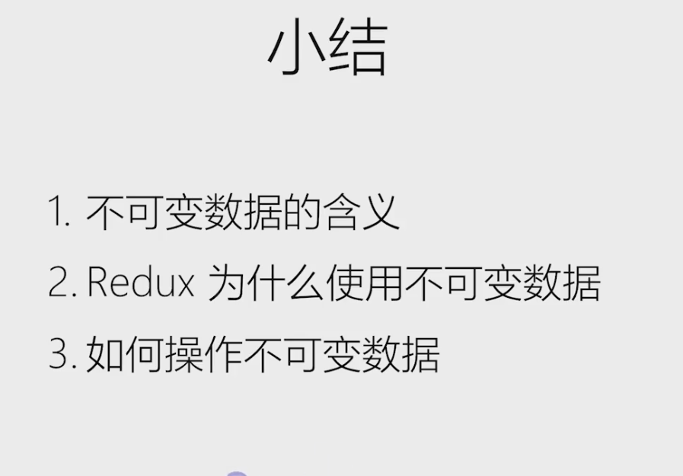

## 17 React Router(1)：路由不只是页面切换，更是代码组织方式

**React、Redux、React Router称为React全家桶，React Router是React生态圈中非常重要的一部分，但是React Router相对于React、Redux是相对简单很多的；**

**虽然React Router不是Facebook官方出品的，但是它已经是React应用中实现前端路由的一个标准；**

**路由其实是页面上URL进行切换的时候，要在页面上显示不同的内容，路由传统上是一个后端的概念（如：当发一个请求到服务器端时，server端会根据不同的请求返回不同的页面），但是随着前端应用越来越复杂，以及单页应用的出现，前端也需要路由来隔离不同的业务功能；**

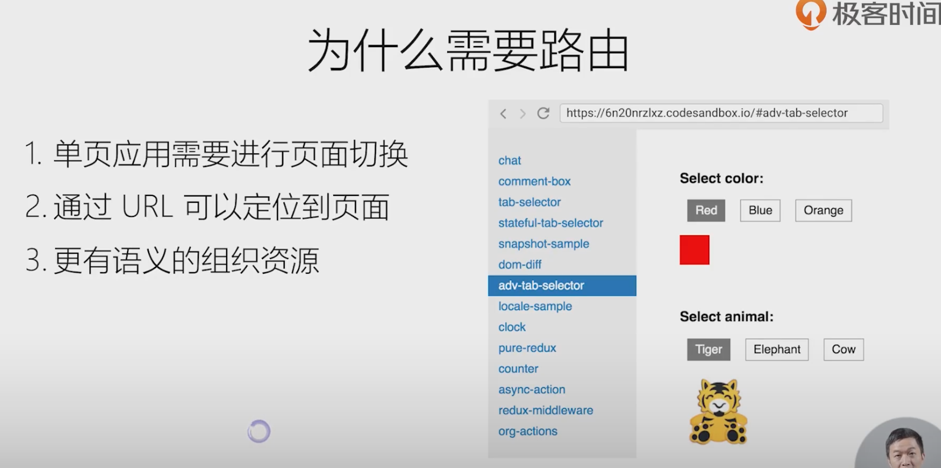

**路由的基本架构分为三部分：**

**①路由的定义：可以通过配置文件，或直接通过React标记直接来定义路由；**

**②Router：路由定义通过React Router的解析，可以根据不同的URL地址返回不同的组件；**

**③组件容器：最后如何render到页面呢？则需要定义一个组件容器，通常是页面布局的一部分，其中的内容是由React Router来控制的，当URL发生变化的时候，其实只是组件容器的内容发生变化，其他地方是不发生变化的；**

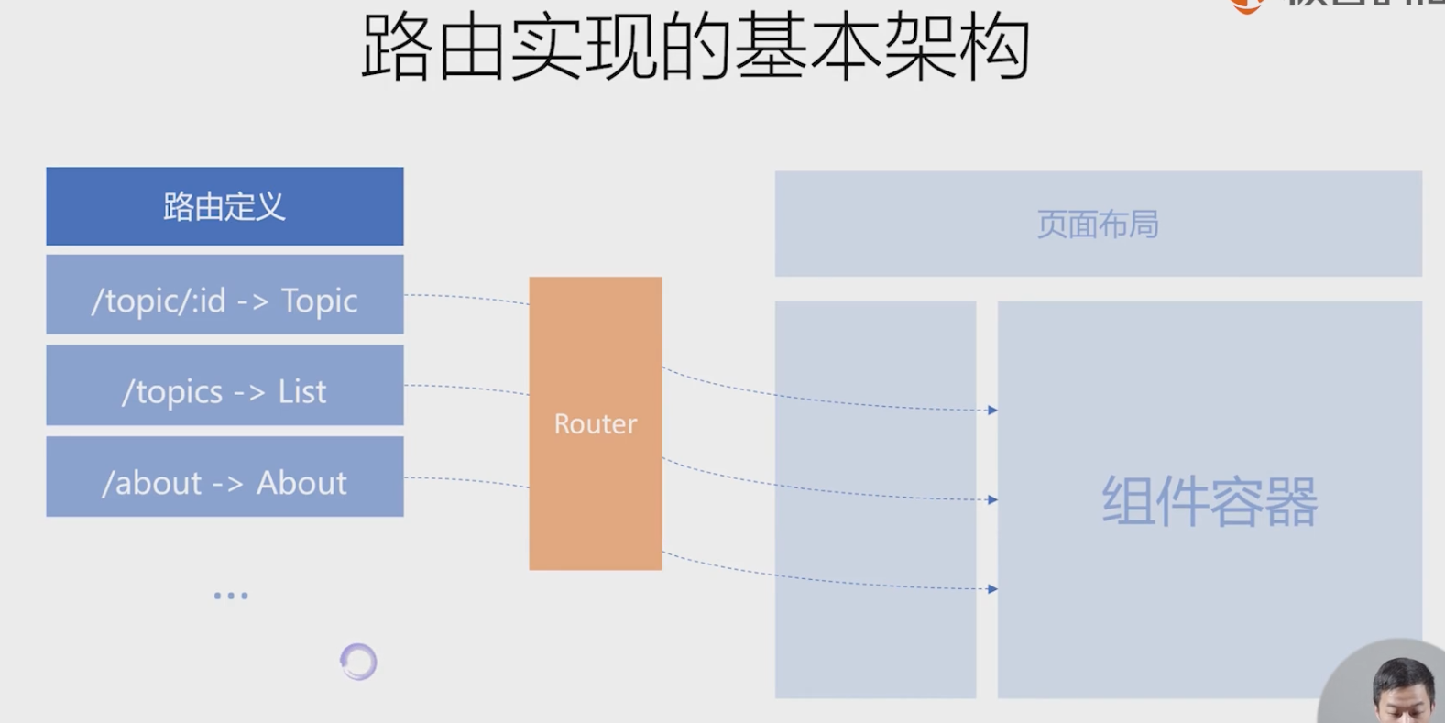

**例：**

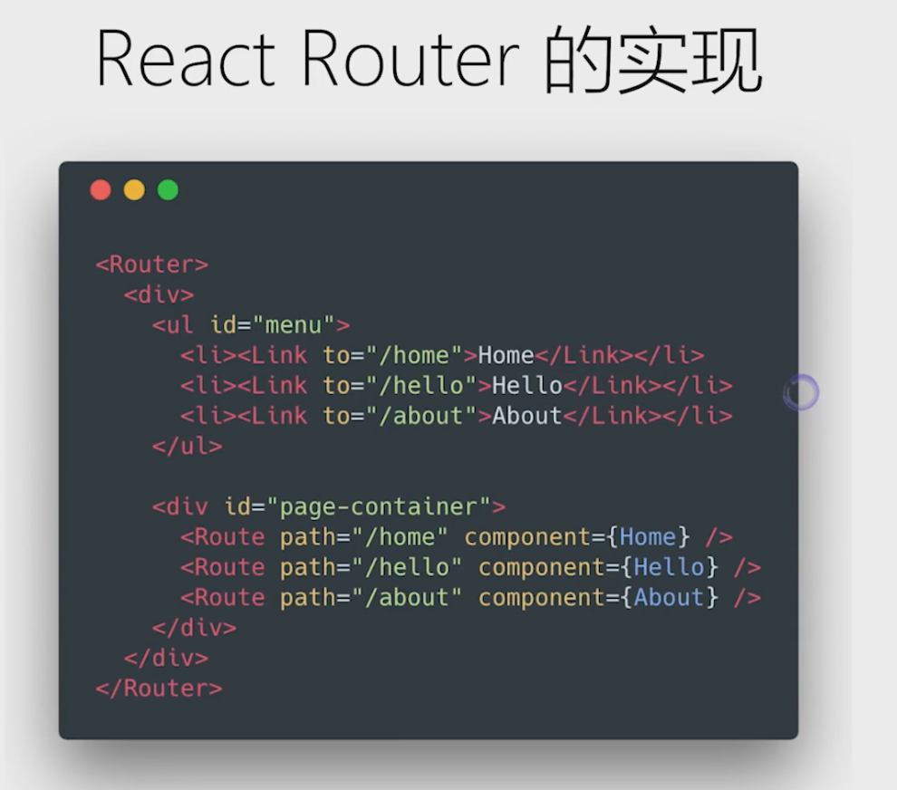

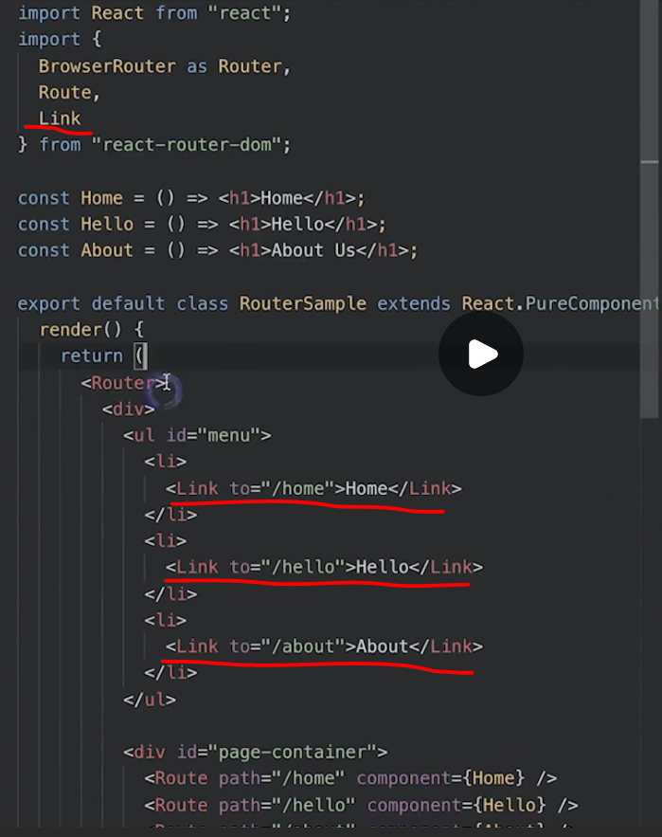

**React Router的特性：**

**①声明式路由定义：即路由是像使用React的标记一样，作为一个tag定义的，所以使用的时候非常灵活，可以在任何地方写一个路由，这样的话，在页面中，任何地方都可以根据URL地址来动态的控制显示/隐藏组件，而不需要一个特殊的路由表来声明；**

**②动态路由：对比静态路由（传统的路由是一个配置文件，是静态的放在那里的），但React Router是一个动态路由，因为它的路由是在页面render的时候实时解析的，如下图右边的路由配置：**

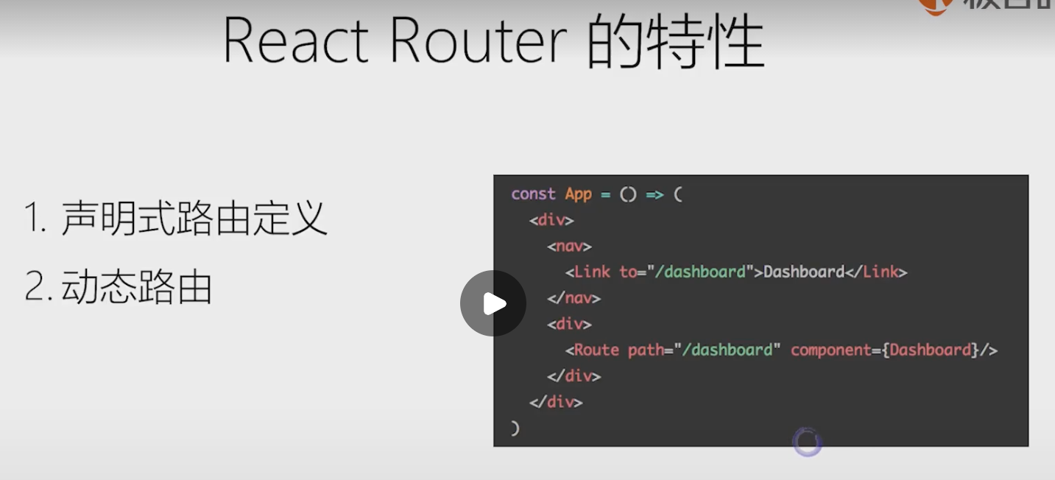

**实现React Router有三种方式：**

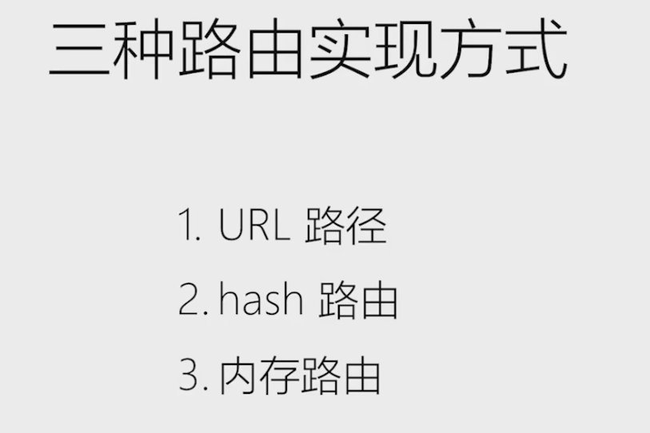

**①URL路径：即标准的URL路径；**

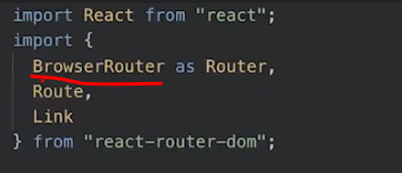

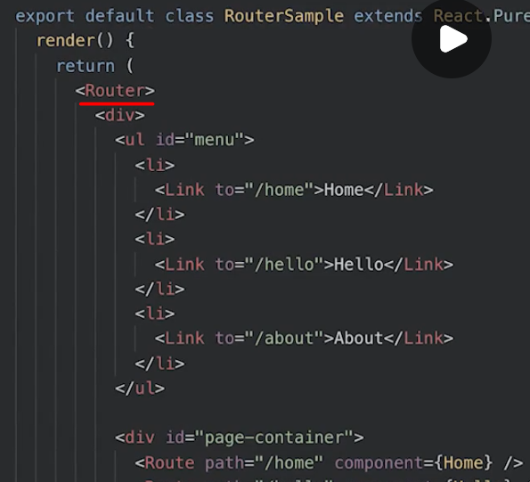



**②hash路由：即不是通过/定义路径，是通过#定义路径；**

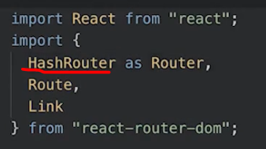





**①、②的区别：其实大部分情况可以使用URL路径来定义路由的，但是如果要支持一些低版本浏览器的话（这些低版本浏览器是不支持切换了url，页面不刷新的），这时就需要用hash路由；**

**③内存路由：即路由并不会反应到URL上，即浏览器的URL不会发生变化，但是页面会发生变化，这个不是由react-router-dom提供的组件，是由react-router提供的组件；**

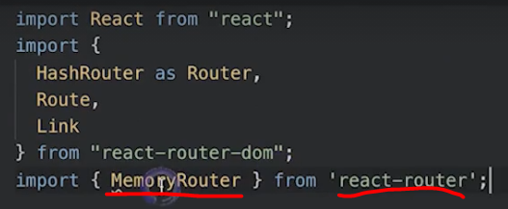

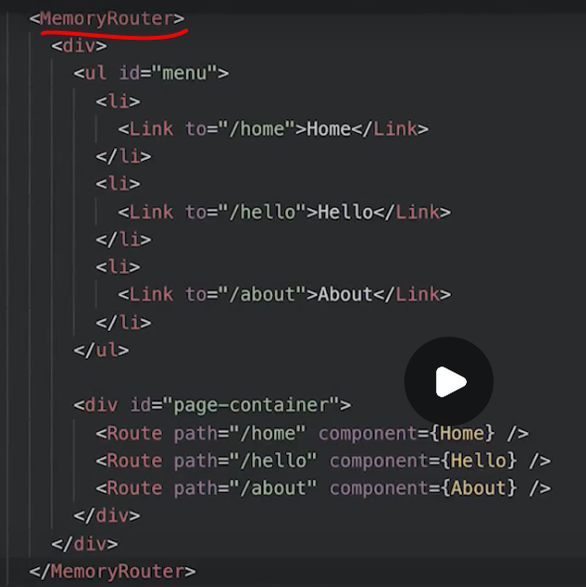

**前面提过，路由不仅仅是做页面的切换，其实也是一个基于路由进行的资源组织，主要有三个目的：**

**①实现业务逻辑的松耦合：把页面相关的部分都组织在一起；**

**②易于扩展、重构、维护：即业务的逻辑单元可以通过路由分割成一个个小的页面，而不是一个整体；**

**③路由层面实现Lazy Load：提高展示第一个页面的速度；**

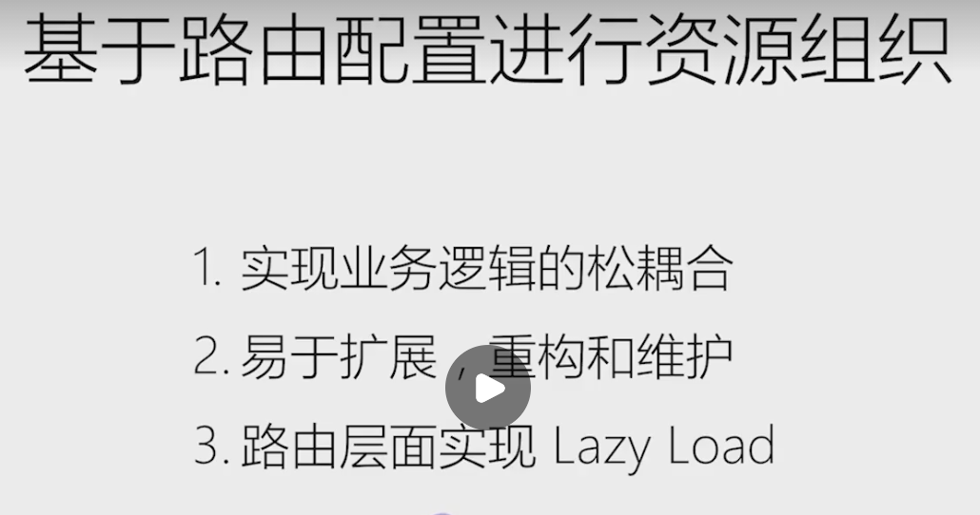

**React Router的几个核心API：**

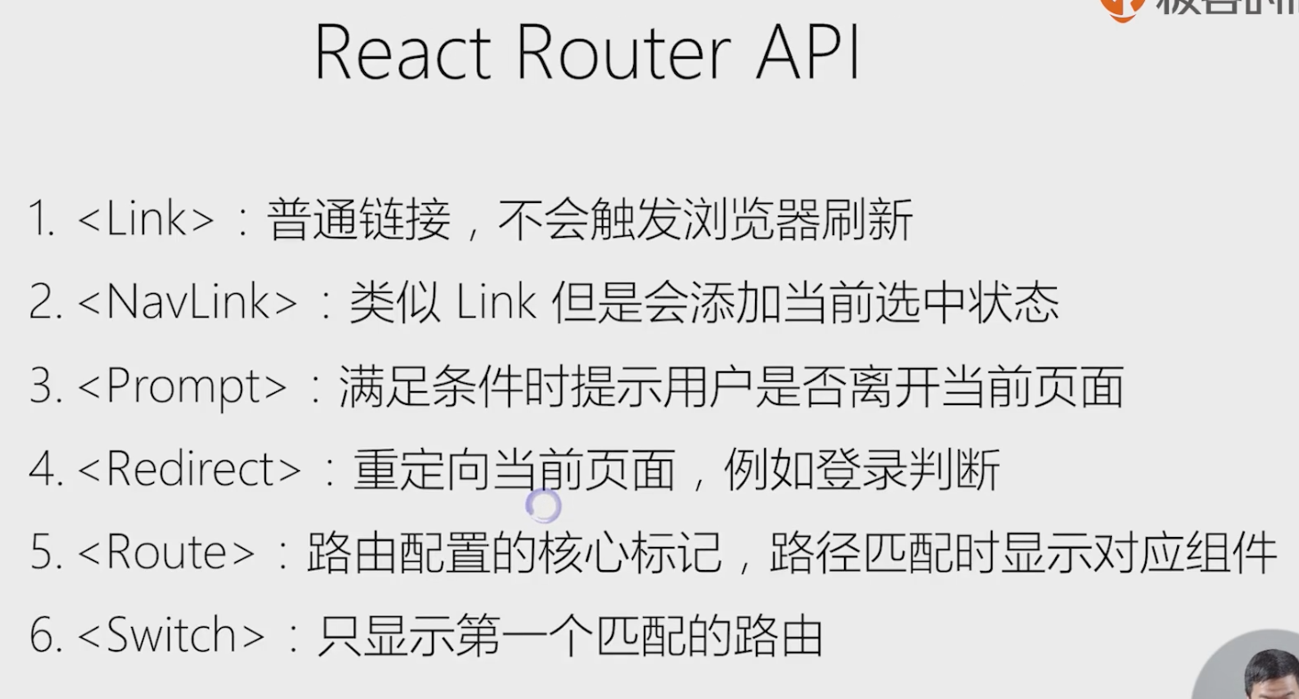

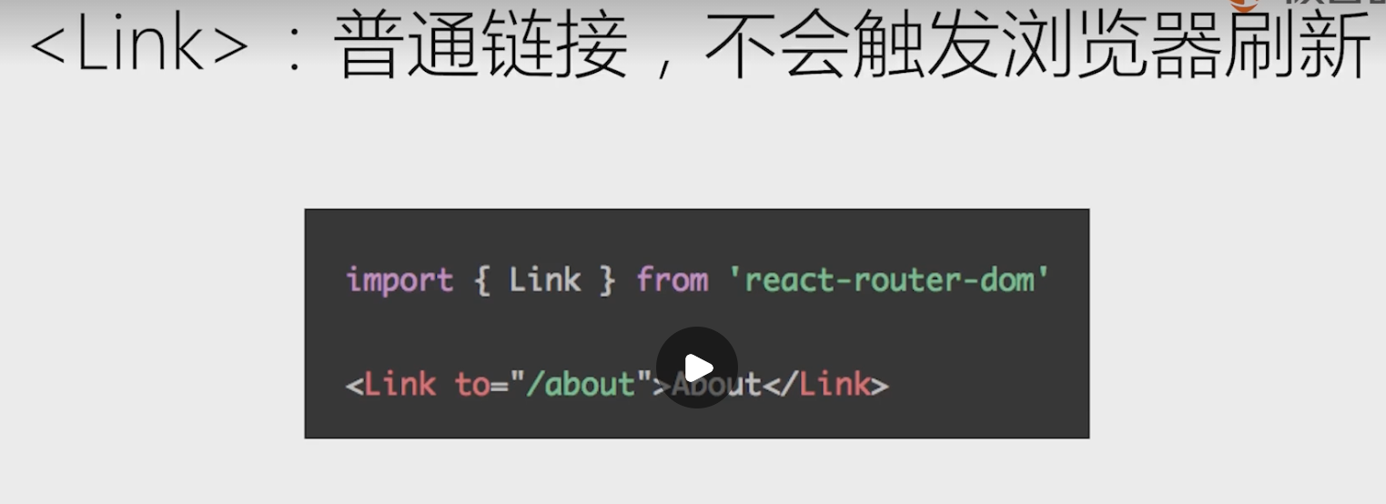

**<NavLink>：和<Link>唯一的区别是，<NavLink>可以加一个activeClassName，当URL地址匹配NavLink地址的时候，会自动增加一个activeClassName定义的class：**

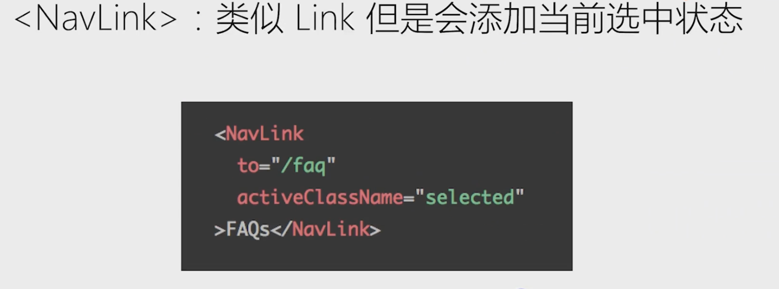

**<Prompt>：即是让用户介入是否进行页面切换的一个标记，比如，当前用户正在编辑一个表单，用户没有提交就要切换到其他页面时，这时可以提示用户是否确定离开该页面：**

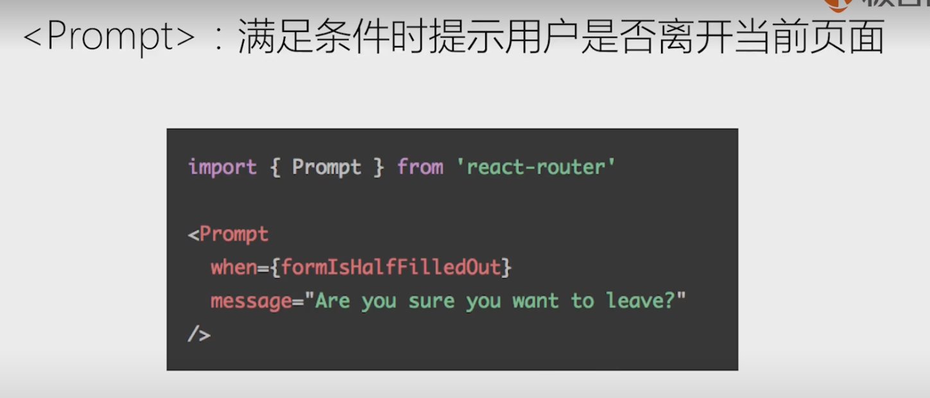

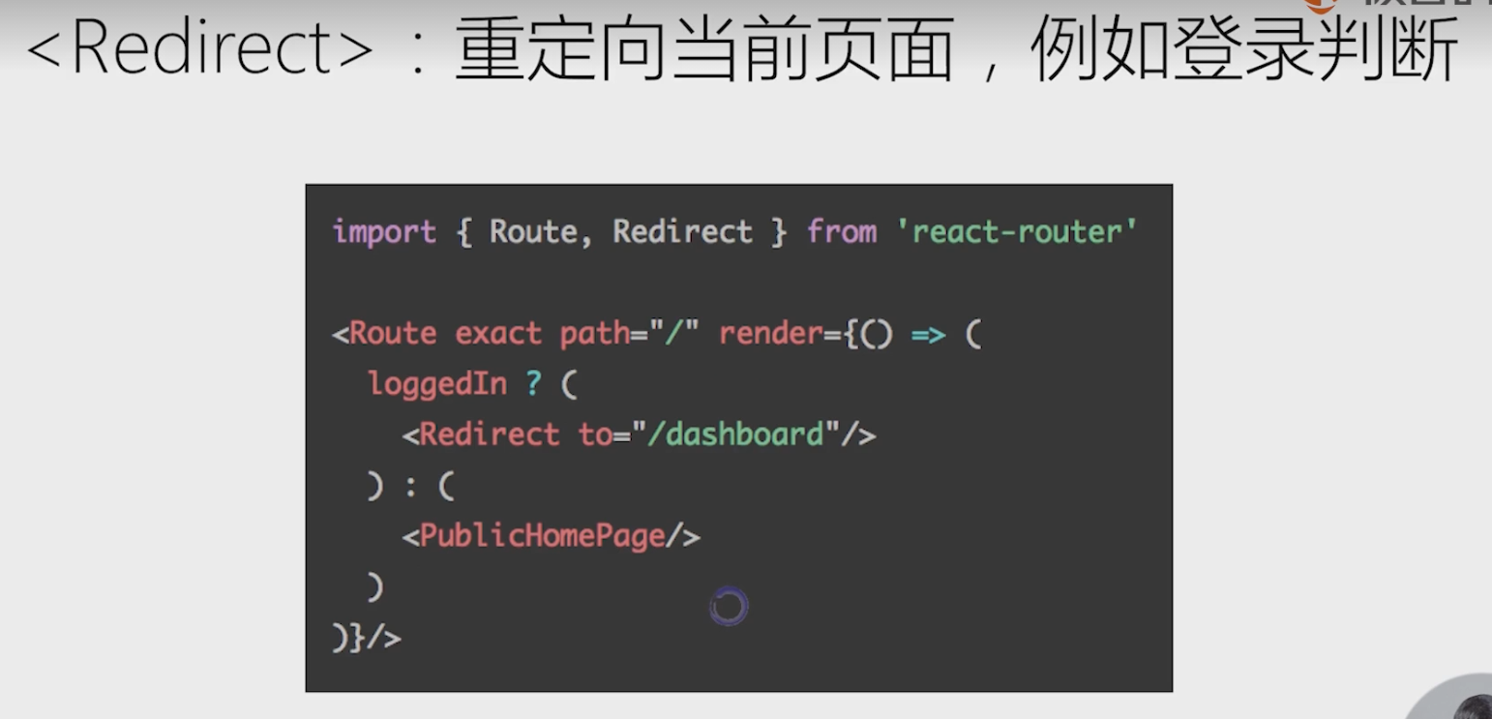

**<Route>：需要注意的是，当定义的Route有多个都匹配当前的URL时，则会render所有匹配的组件：**

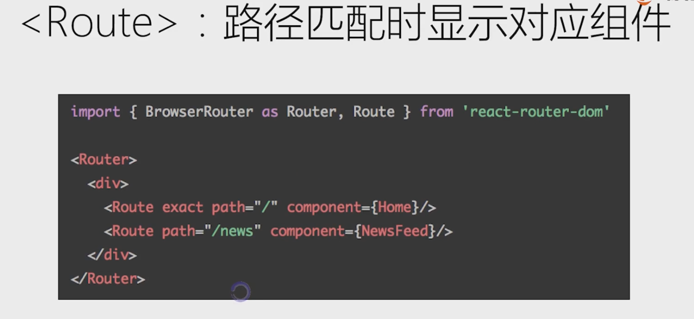

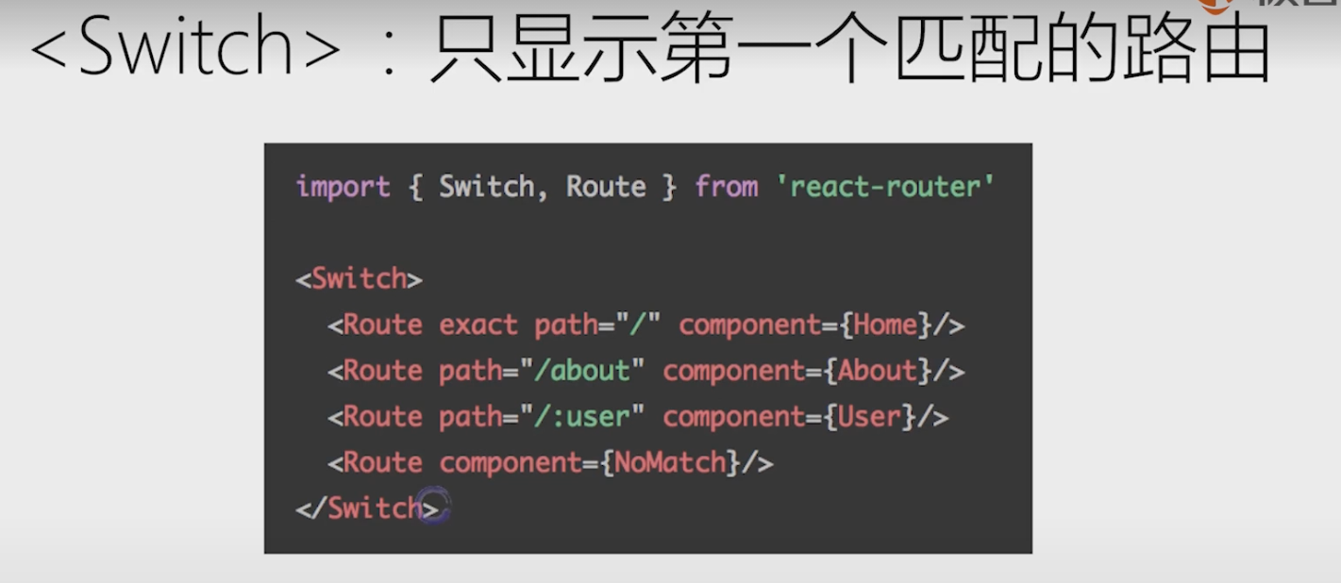

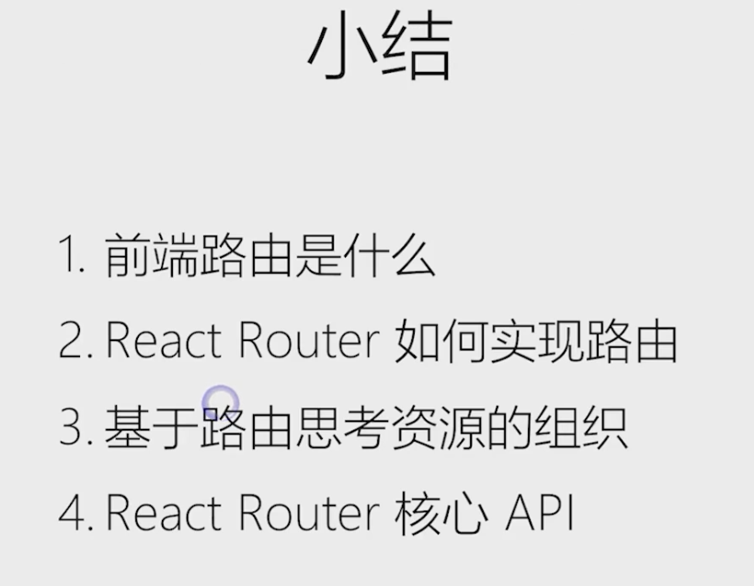

## 18 React Router(2)：参数定义，嵌套路由的使用场景

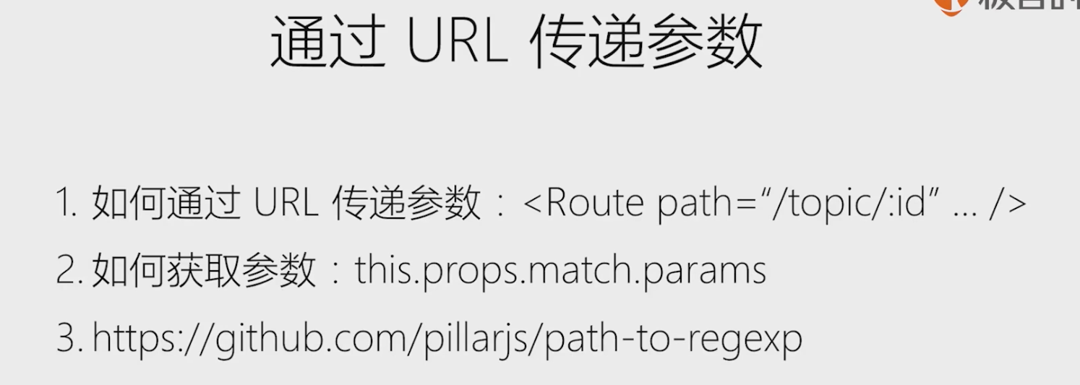

**注：对于React Route render的组件，都会传一个match这样的props到该组件（这是React Route通过高阶组件的方式实现的），从而可以从match.pramas中拿到路由参数；**

**传递参数的方式除了/topic/:id外，其它的定义方式参考：**[**https://github.com/pillarjs/path-to-regexp**](https://github.com/pillarjs/path-to-regexp)**；**

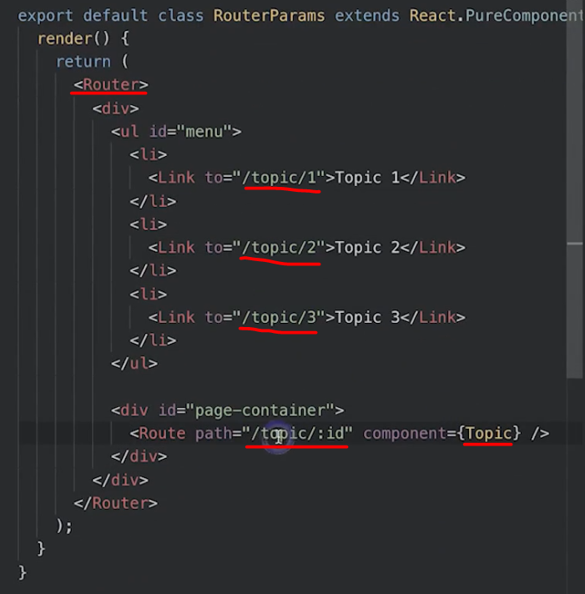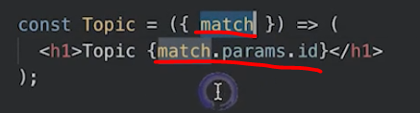

**页面中的一些状态放到路由中有一些好处，如可以通过URL定位到页面的某一个状态：**

**①表格上方的日期筛选条件作为路由参数，这时别人访问链接时，可以直接定位到指定的日期数据；**

**②表格的页号作为路由参数，这时别人访问链接时，可以直接定位到指定页的数据；**

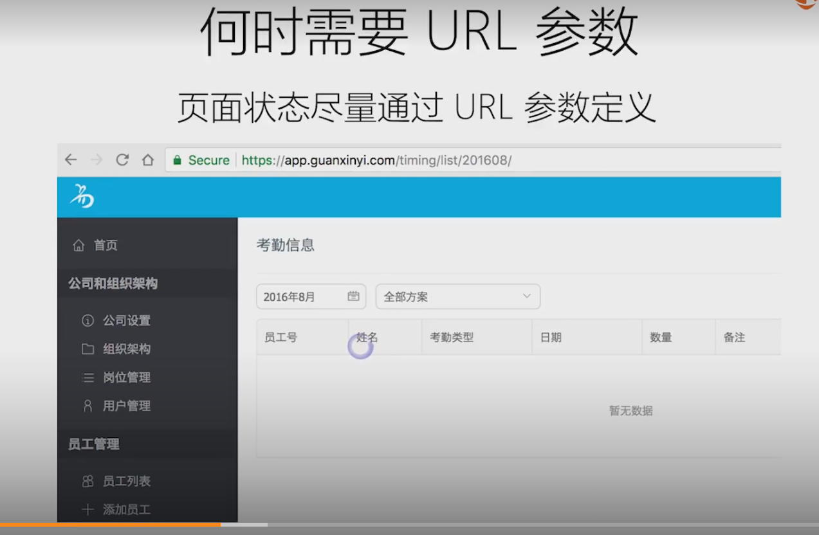

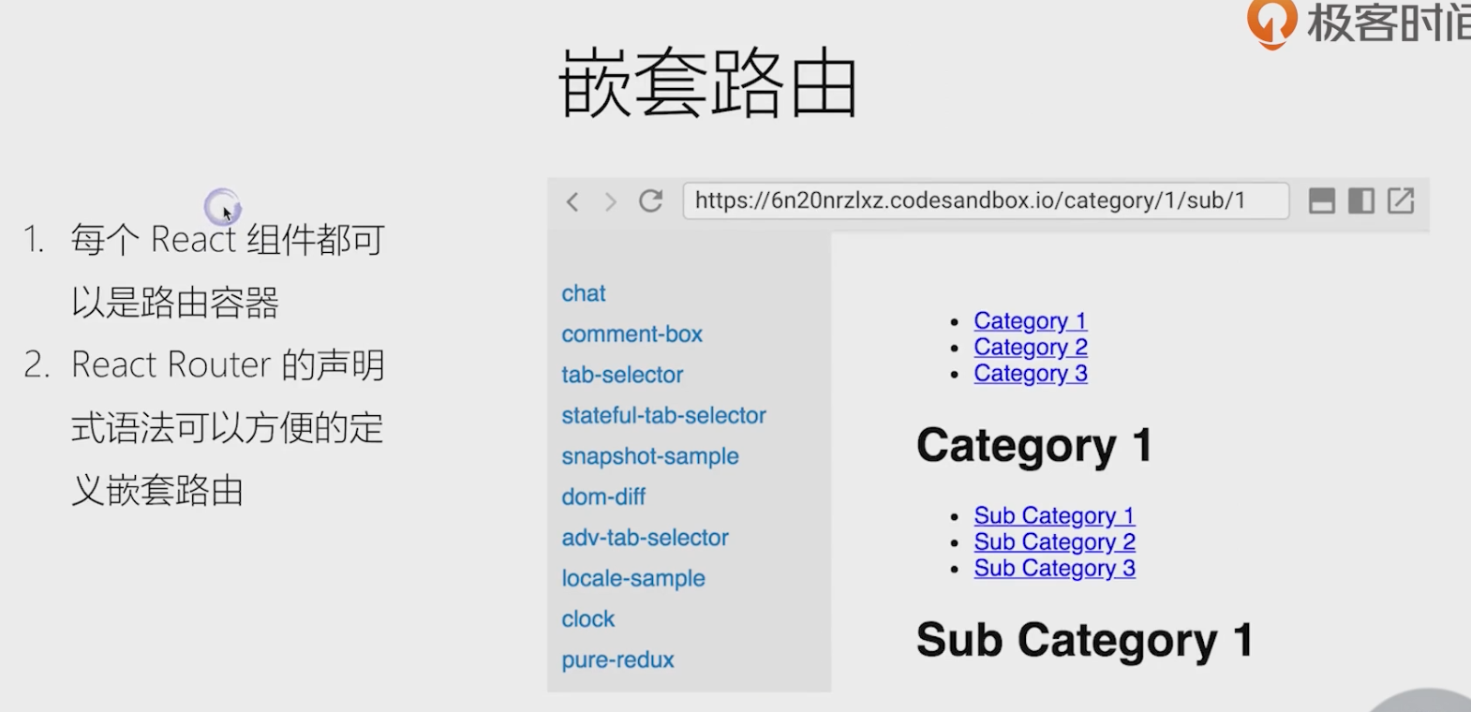

**注：React Route的<Route />在不指定exact属性时，是部分匹配的，如下：当路由为/category/1/sub/1时，此时是先匹配到截图1中定义的<Route />，再匹配到截图2的<Route />：**

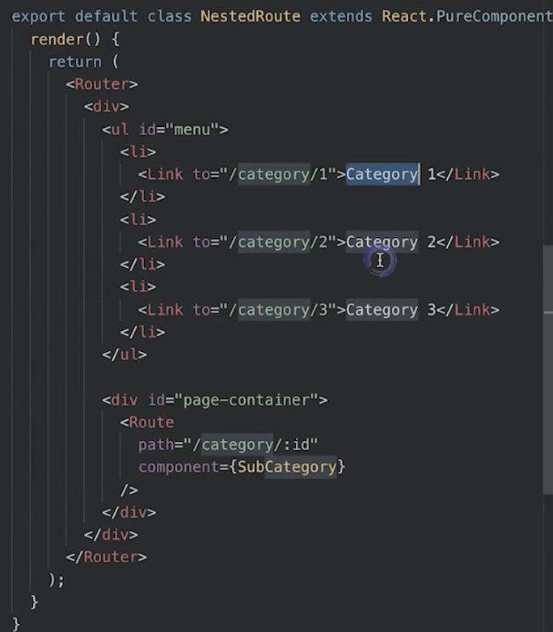 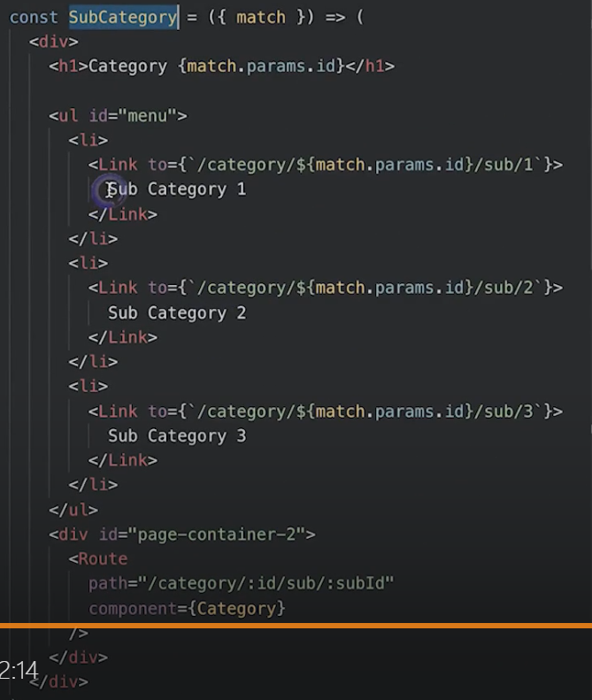

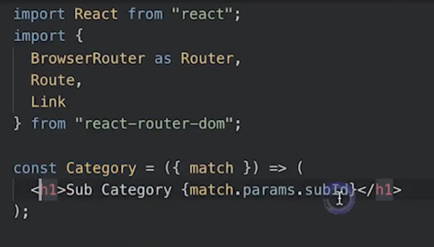

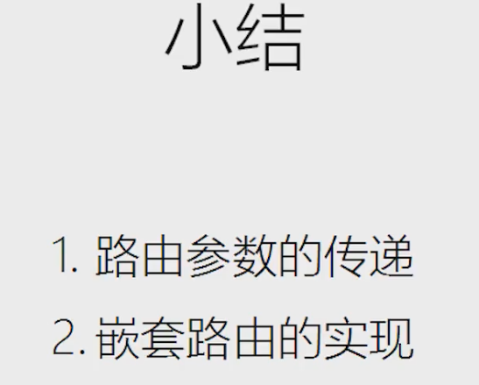

## 19 UI组件库对比和介绍：Ant.Design、Material UI、Semantic UI

[**https://ant.design/docs/react/getting-started-cn**](https://ant.design/docs/react/getting-started-cn)

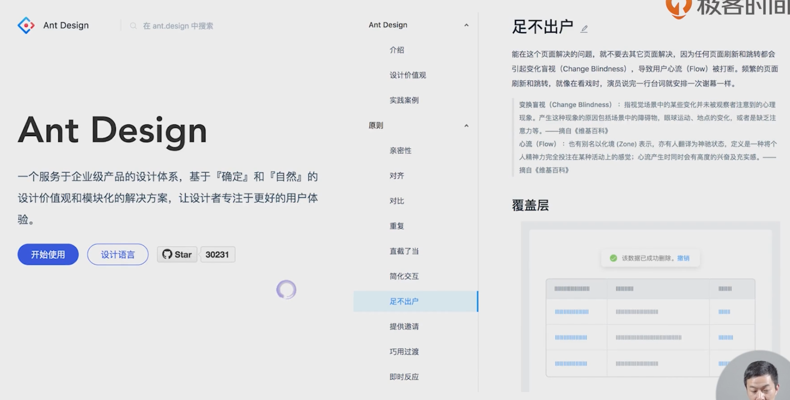

[**https://material-ui.com/zh/**](https://material-ui.com/zh/)

**MATERIAL-UI国际上非常流行的UI库，相对于Ant Design来说，它的设计风格更为时尚、花哨：**

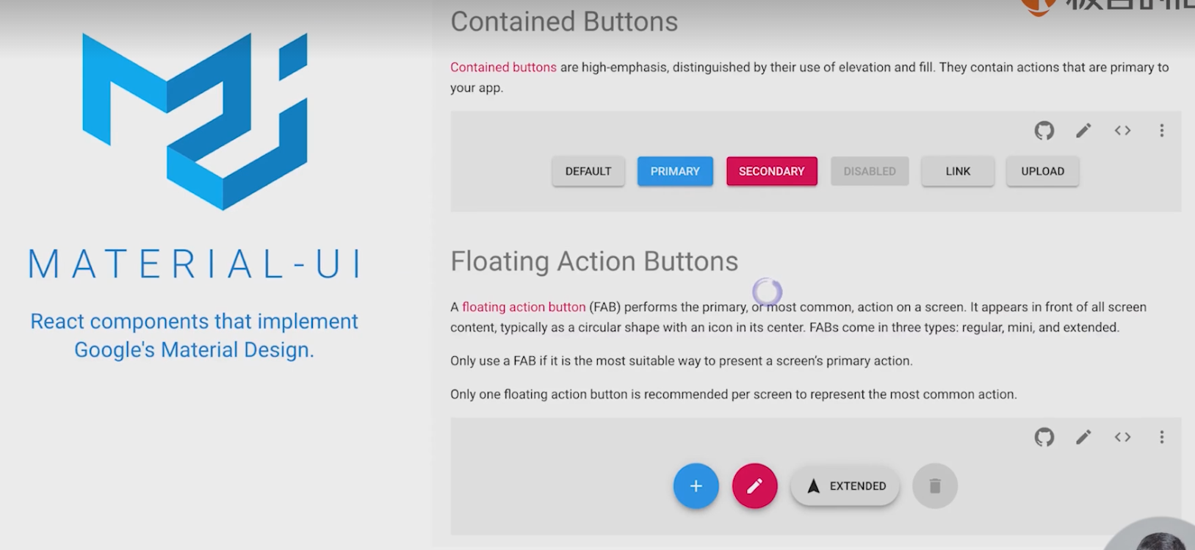

[**https://semantic-ui.com/**](https://semantic-ui.com/)

**Semantic UI是一个具有历史的UI库，再Jquery时代就存在了：**

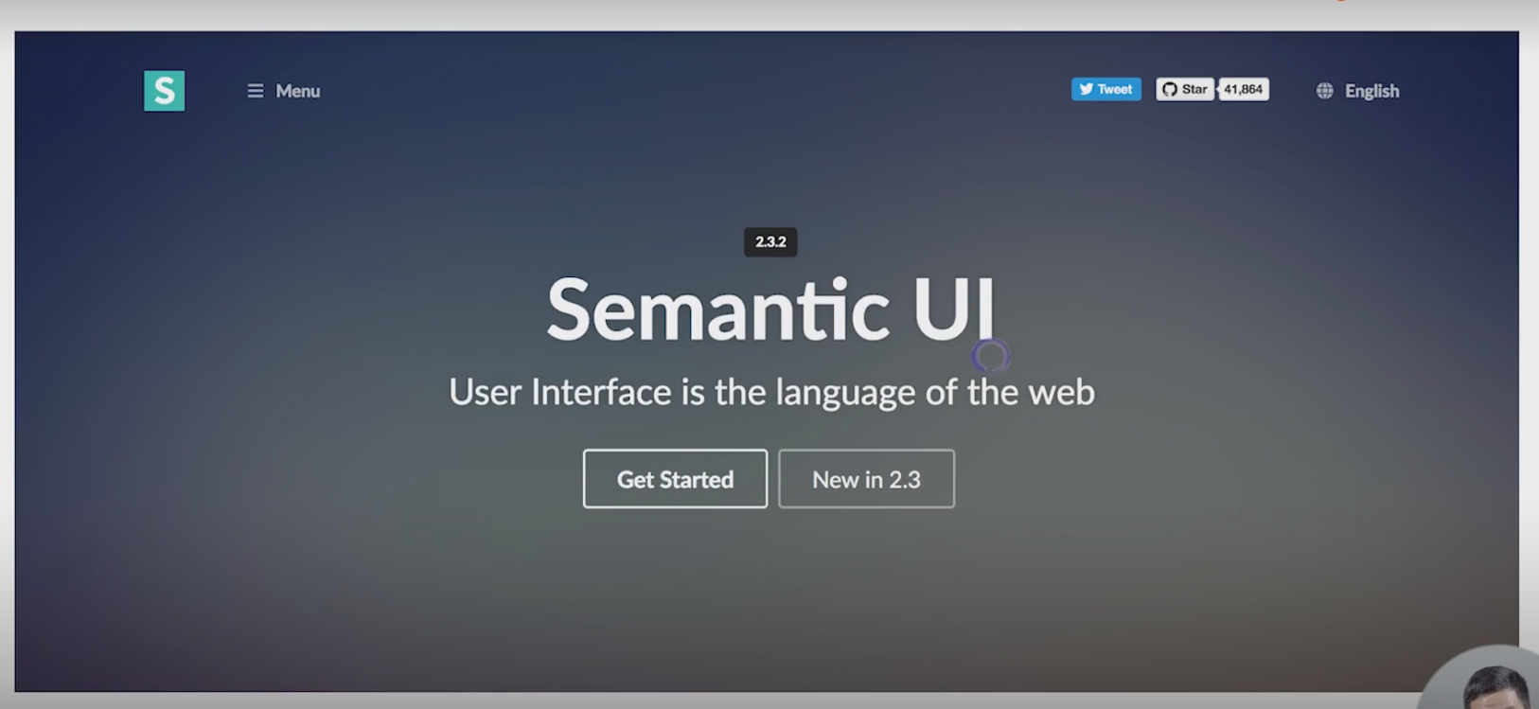

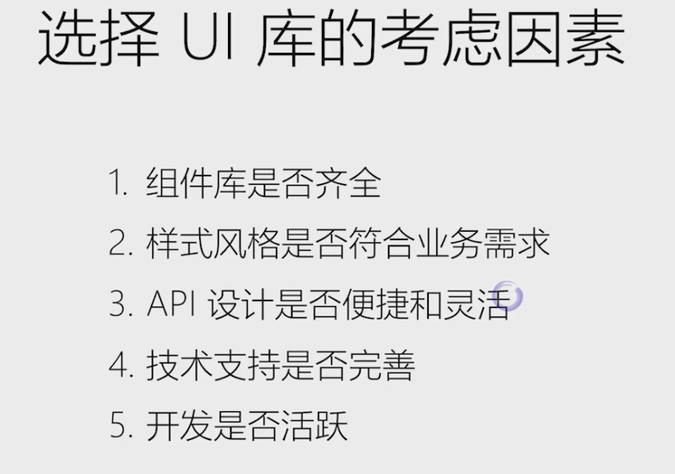

**相比于MATERIAL UI、Semantic UI，Ant Design组件更加齐全，比如Ant Design有树组件、表格固定列、行等，且社区很活跃，有专门的团队维护，所以Ant Design是一个更好的选择；**

## 20 使用Next.js创建React同构应用

[**https://www.nextjs.cn/**](https://www.nextjs.cn/)

**同构应用：分为初次发送请求、后续请求，对于第一次请求，会由服务器端完成页面的渲染，再返回到浏览器，这时浏览器会直接显示页面的内容、UI，即浏览器不需要执行JavaScript操作，就可以直接把UI渲染出来，从而达到第一次快速打开页面的效果；后续的浏览器端的操作，表现就像单页应用，不再需要浏览器的刷新，所有的UI操作由前端完成；**

**对于React来说，它具有服务器端渲染的能力，所以它可以很方便的实现同构应用；**

**Next.js提供了很多便利的机制，可以帮助开发同构引用；**

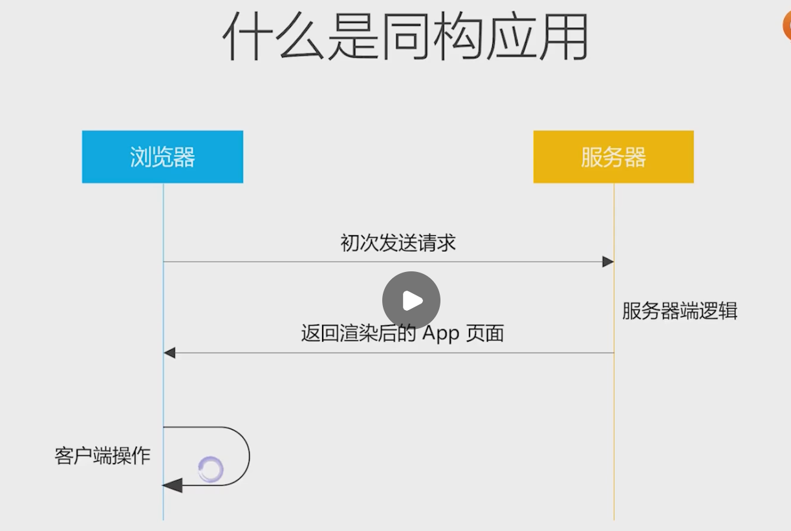

**要使用Next.js开发服务器端渲染的React应用，需要遵守如下规则：**

**①页面都必须放到pages目录下，其目录下的js文件是一个组件，文件名/目录名就是路由的地址；**

**②static目录下放所有的静态文件，如图片等；**

**③page具有特殊的静态方法getInitialProps()，在其中可以获取初始数据，如从URL中拿参数等，**

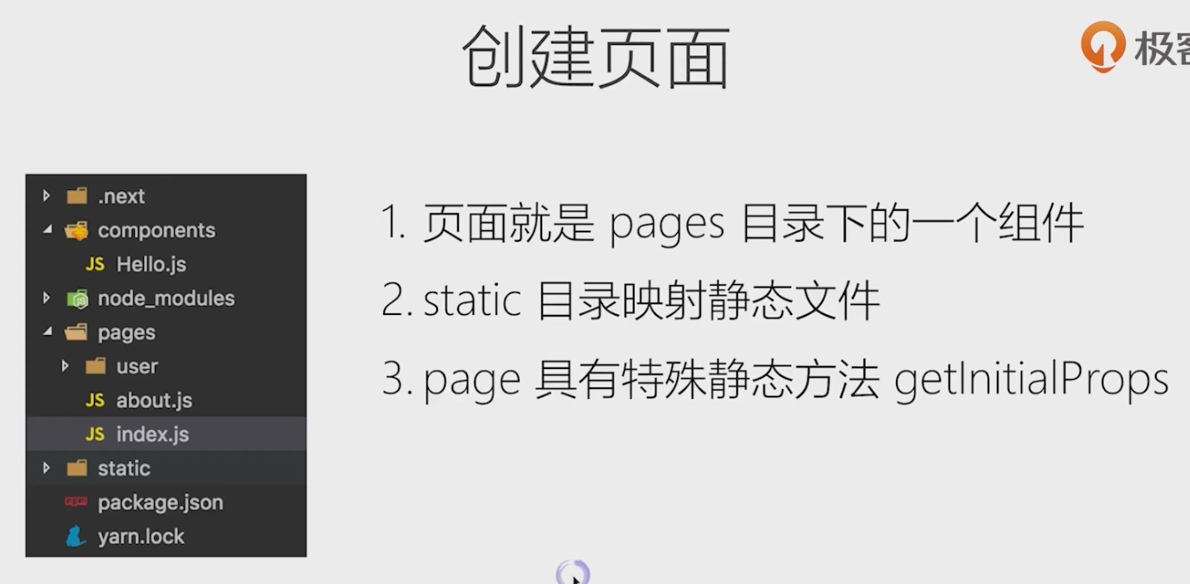

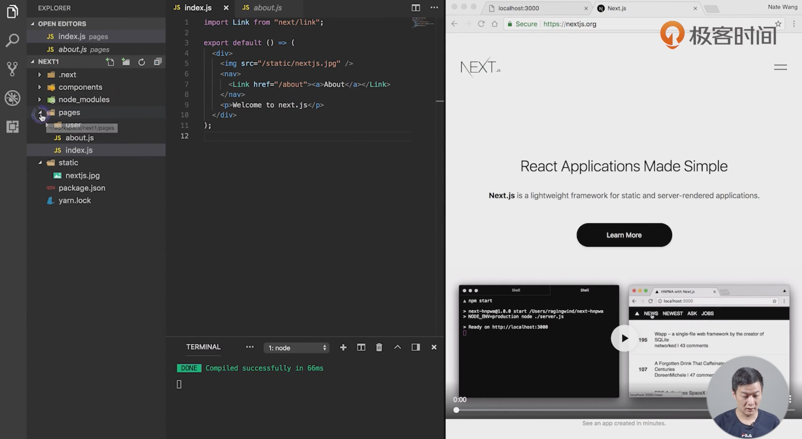

**创建Next项目的步骤：**

**①安装yarn：npm install -g yarn**

**②初始化项目：yarn init -y**

**③安装next项目依赖：yarn add next react react-dom**

**④package.json中添加运行脚本：**

"scripts": {

    "dev": "next dev",

    "build": "next build",

    "start": "next start"

  },

**⑤创建pages目录：存放页面(组件)，如index.js：**

import Link from 'next/link';

function HomePage() {

    return <div>

        Welcome to HomePage!

        <div>

            <Link href="/about"><a>Go To AboutPage</a></Link>

        </div>

    </div>

}

export default HomePage

**⑥创建static目录：存放静态文件；**

**⑦运行项目：yarn dev**

**即Next.js可以把React组件直接render成服务器端渲染的页面，它可以让你不用关系整个项目是如何配置的，你只需关系功能代码如何实现，所以这一点很像传统的JSP、PHP，即在服务器端写了所有的UI代码，然后通过路径去访问，由server完成所有的渲染；**

**不同于JSP、PHP的地方，在于所有页面上的标记在前端仍然是以React组件的形式存在，仍然可以通过UI的操作来完成与React组件的交互；**

**同构应用，即服务端的状态能够无缝的传到前端；**

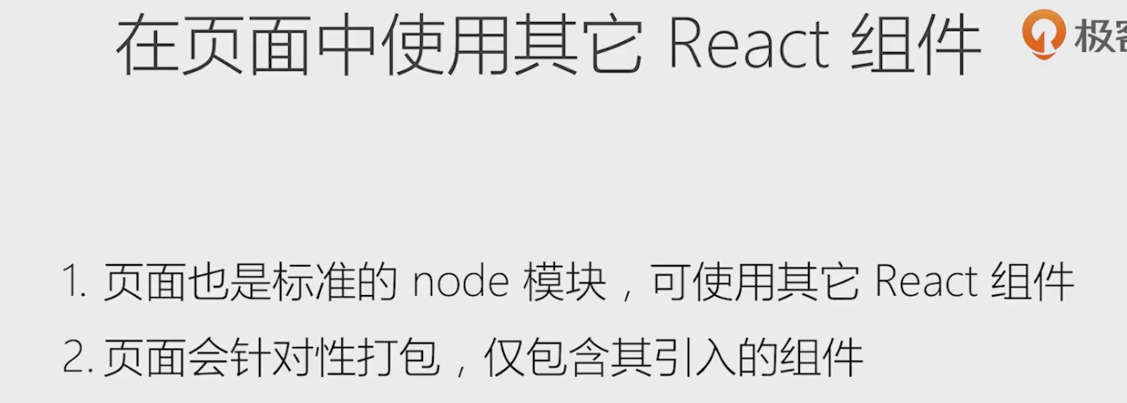

**页面会进行针对性的打包，仅包含其引入的组件，即每个页面不会加载额外的资源，性能会有所提升，这和传统的React前端应用打包有些区别，即用webpack打包前端应用时通常会打包一个bund.js，但是Next.js可以不用让你关注这写细节，它会自动的针对每个页面进行打包；**

**自定组件需要放在components目录下，尽量别放在pages目录下，即虽然在pages目录下的js文件也是React组件，但是它们是比较特殊的，比如它们会用到next.js中的路由中，而且会增加一些静态方法，所有如果某些是标准的React组件，那么需要把他们放到components目录下：**

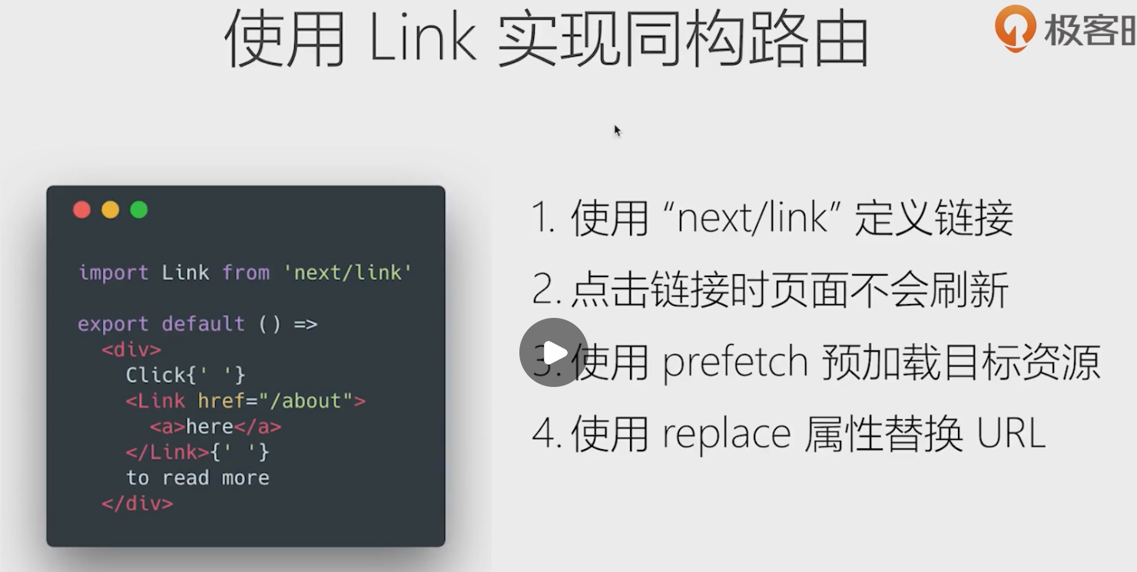

**在<Link/>标签上添加prefetch属性后，程序会预加载其内容，加快页面切换速度；**

**如果希望当前页面的内容不包含在history中的话，可以在<Link/>标签上添加replace属性；点击过去以后就无法回退到当前页面了；**

**Next.js提供了dynamic组件来实现LazyLoad，如下：**

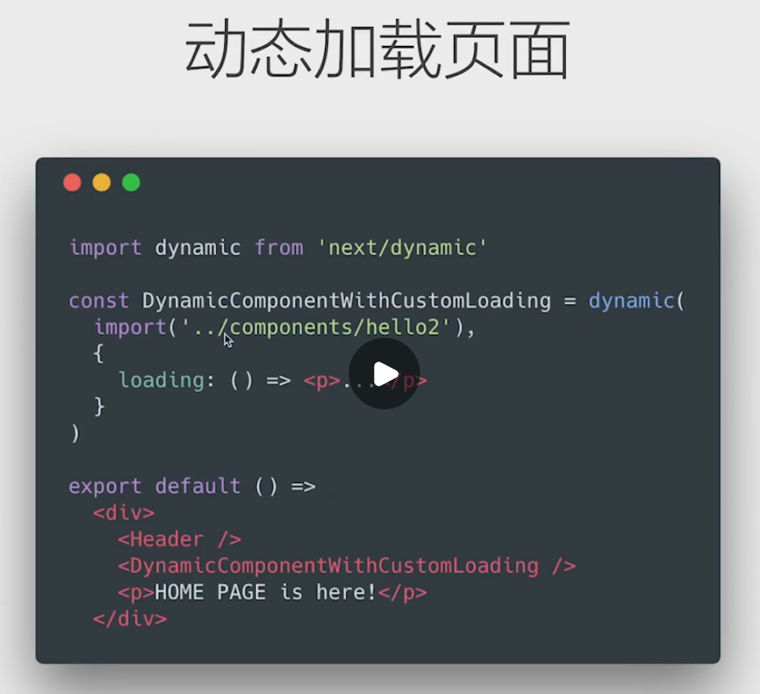

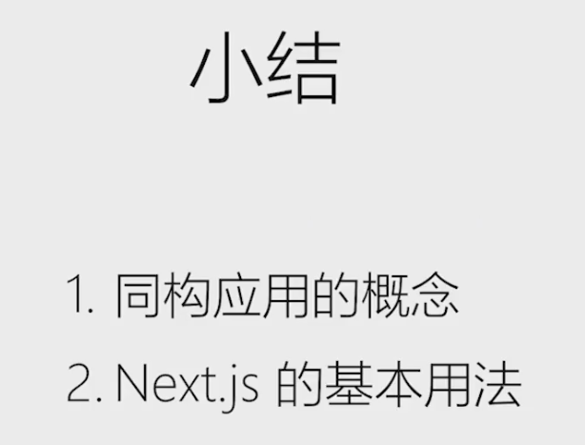

## 21 使用Jest、Enzyme等工具进行单元测试

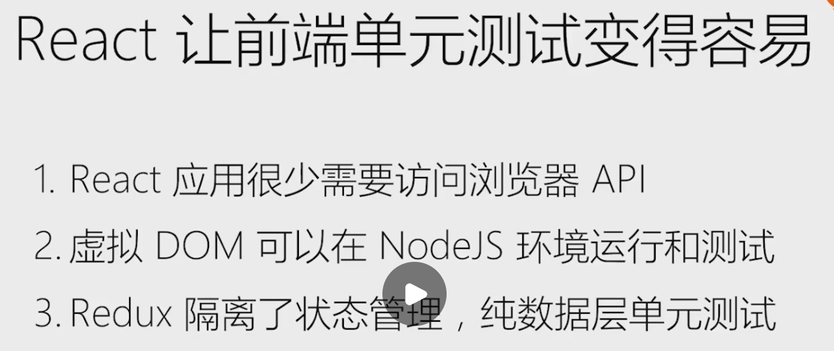

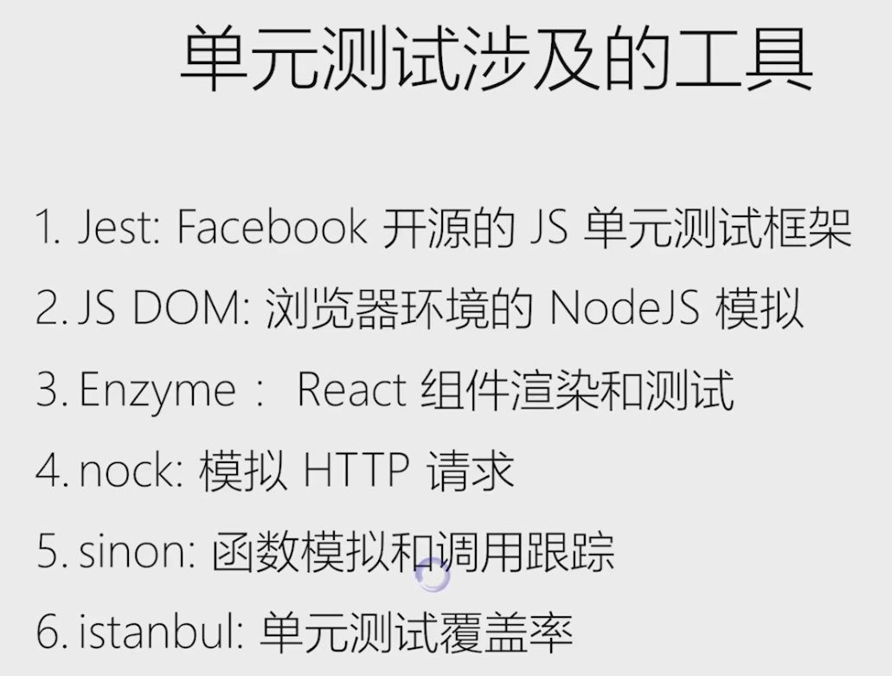

**Jest：Facebook官方提供的单元测试框架；**

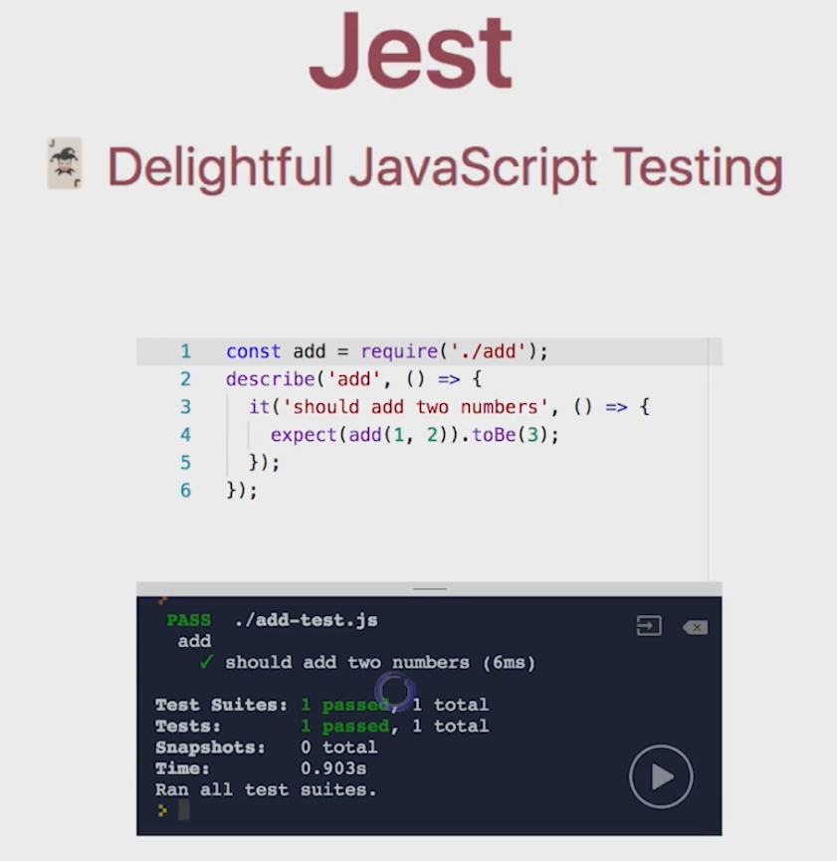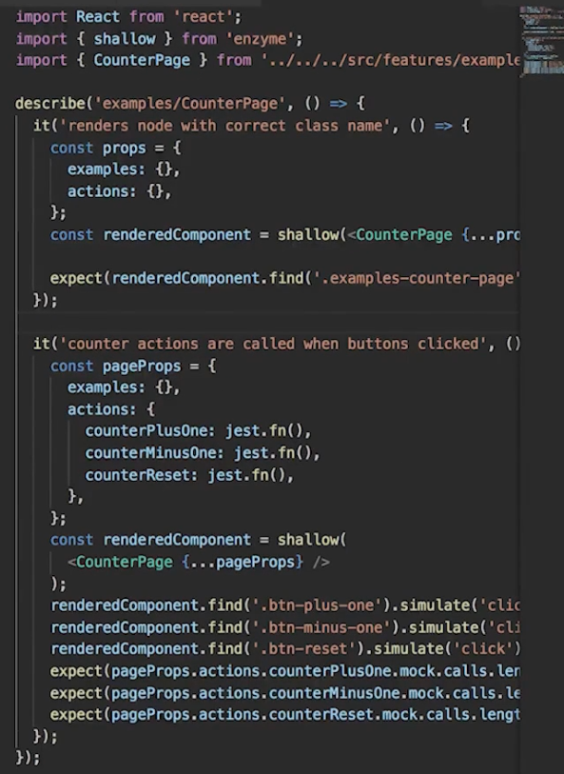

**Jsdom：在Nodejs中可以模拟浏览器环境，当访问一些轻量级的浏览器API时，它可以保证程序不会出错；**

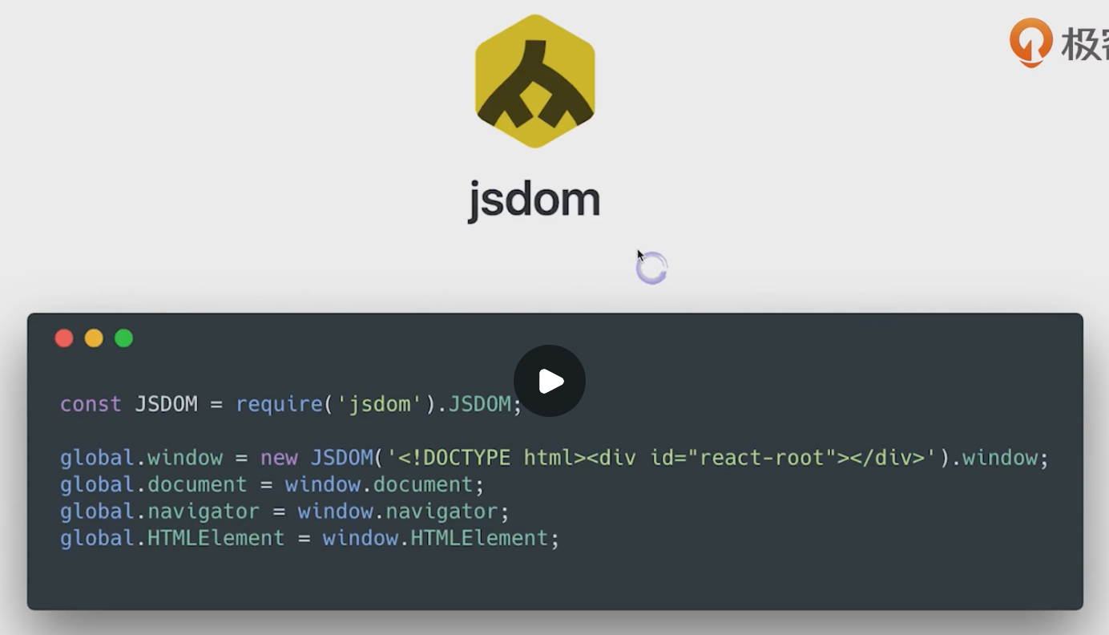

**Enzyme来自 airbnb 公司，是一个用于 React 的 JavaScript 测试工具，方便你判断、操纵和历遍 React Components 输出，主要是做React组件不同级别的Render：**

**①Shallow Rendering：即浅渲染，渲染组件时，只会render自己的部分，不会递归的渲染子组件，可以让你force在组件本身的render；**

**②Full Rendering：即全渲染，渲染组件本身、子组件；**

**③Static Rendering：即静态渲染，像真实的运行环境一样，整个渲染所有的内容都会展示出来；**

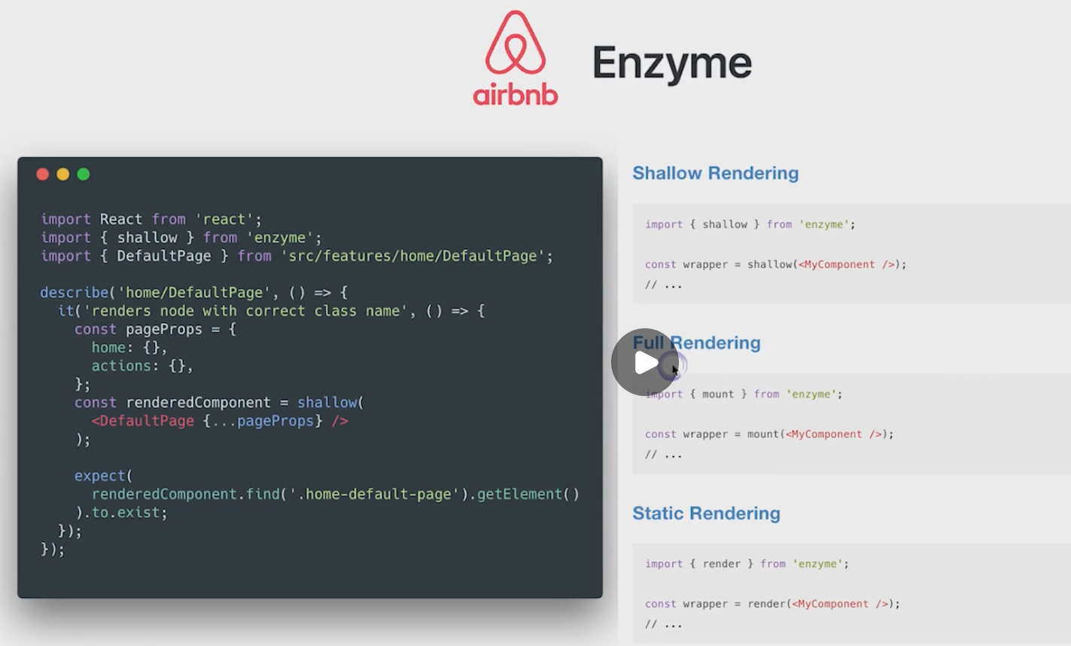

**例：如下代码，第一个it()，只想确认组件CounterPage是否能渲染成功，即可使用shallow进行一个浅渲染，来判断即可：**

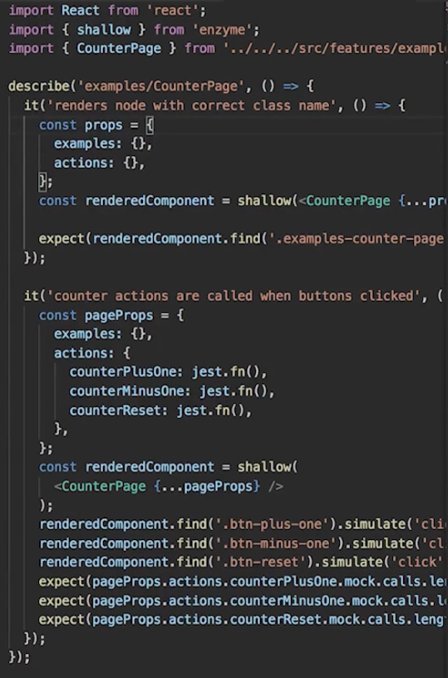

**Nock：用于模拟HTTP请求：**

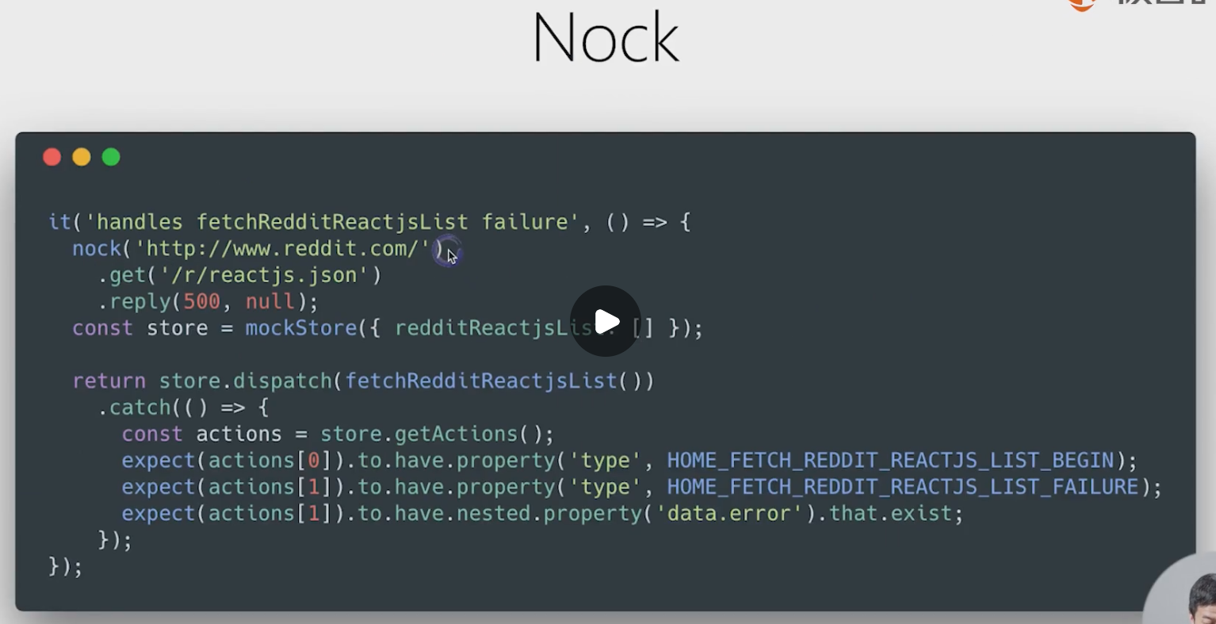

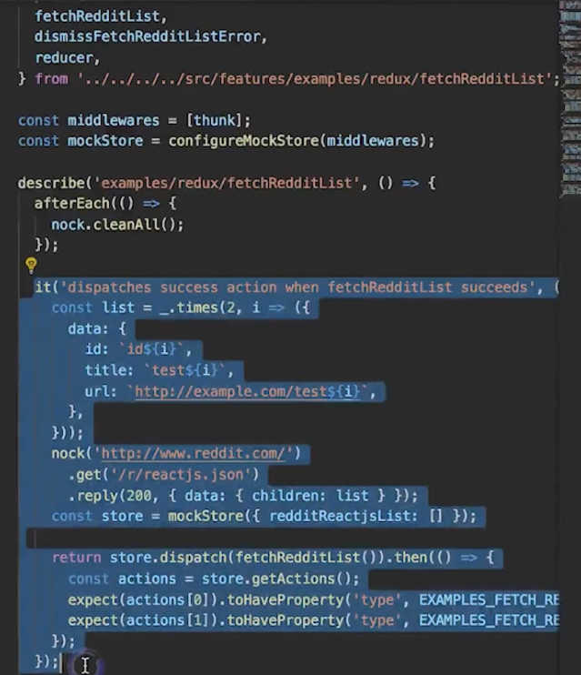

**Sinon：主要用于函数的跟踪，UI上的单元测试，如点击一个按钮执行一个函数，判断这个函数被执行了多次，但是不管这个函数是否执行成功：**

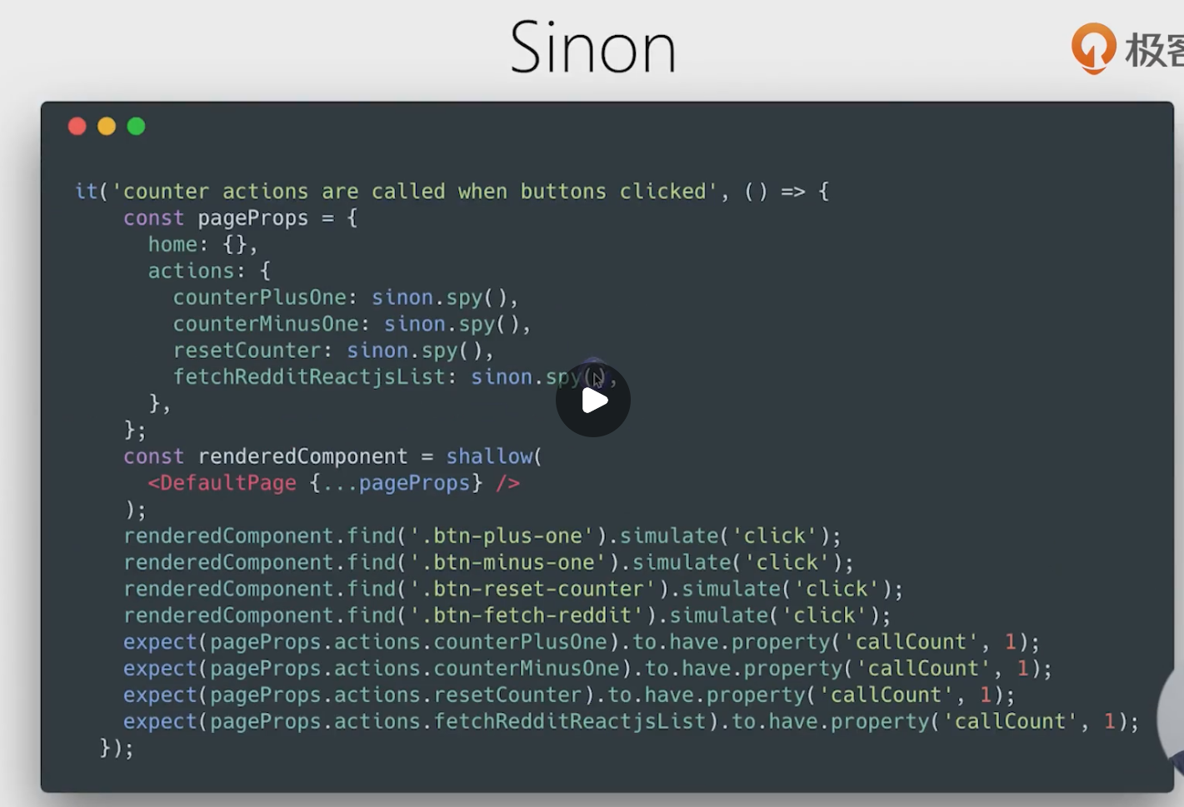

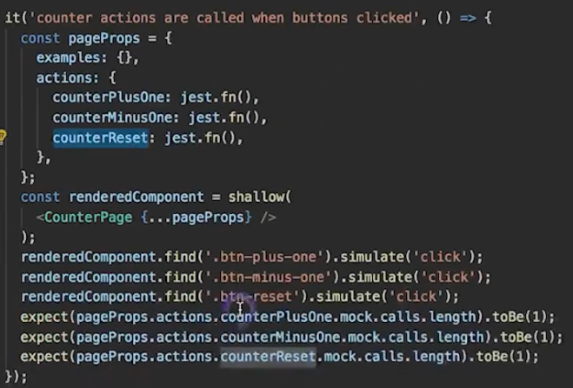

**Istanbul：主要做单元测试覆盖率的，验证所有业务逻辑代码是否都测试到了，它是通过对已有源代码的修改、埋点，来实现判断某个代码是否被执行（如下图左下角）：**

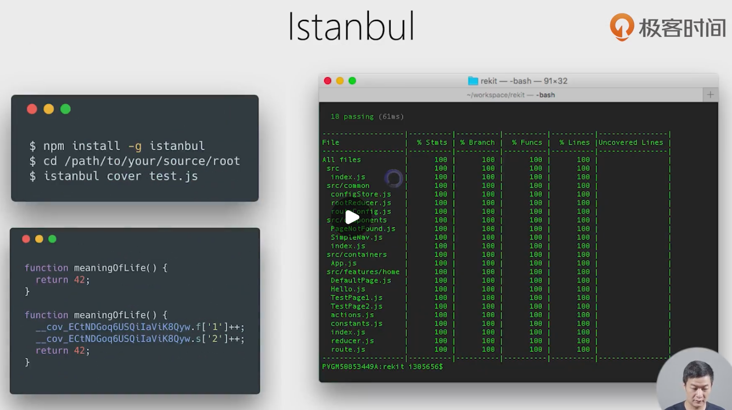

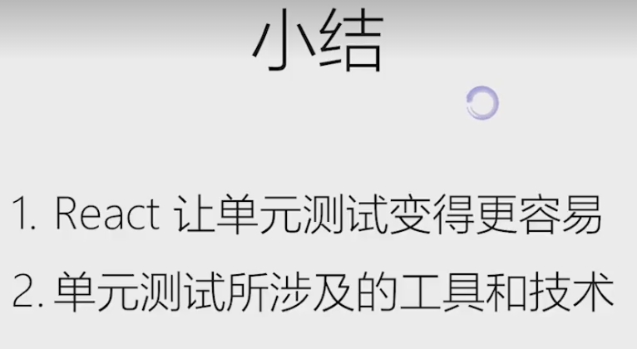

## 22 常用开发调试工具：ESLint、Prettier、React DevTool、Redux DevTool

**ESList：用于做语法风格的检查；**

**Prettier：Facebook出的用于格式化代码的工具；**

**React Dev Tools：用于调试React的一个Chrome插件；**

**Redux Dev Tools：用于调试Redux的一个Chrome插件；**

**ESList可以在.eslintrc文件进行配置，也可以在package.json中进行配置；**

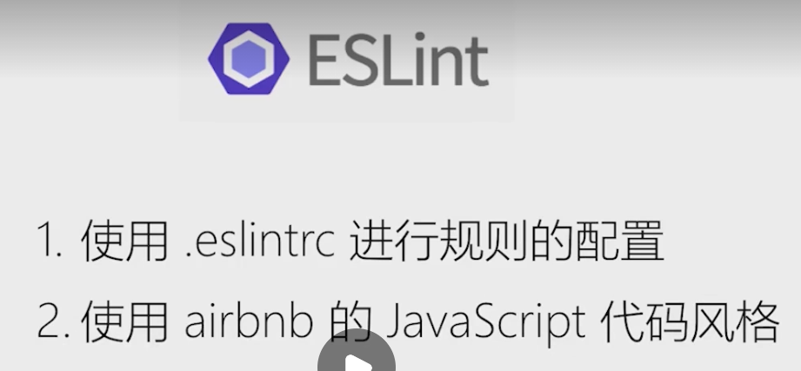

**使用airbnb的JavaScript代码风格：npm install eslint-config-airbnb -D**

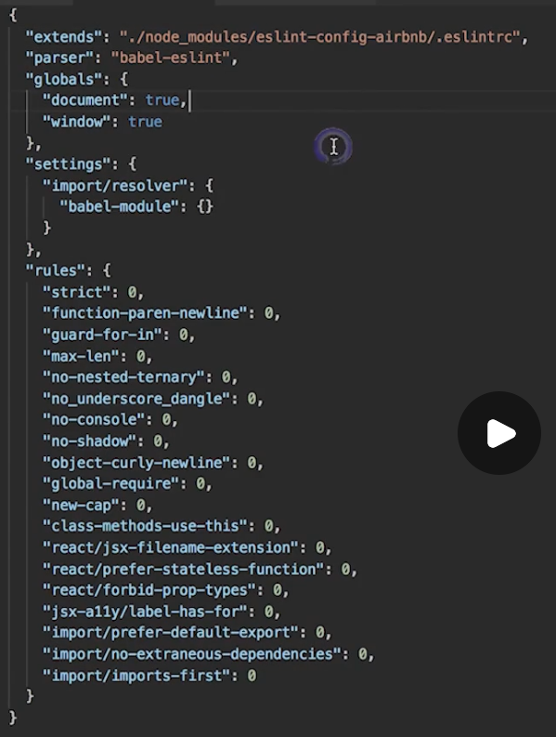

**Prettier：与ESLint有点相似，也可以做代码的格式化，但是它可以自定义的规则非常少，而是使用内部预定义的规则集，由于能自定义的规则少，所以也能达到统一代码风格的效果，其规则是放在.prettierrc文件中；**

**Prettier还有一个优点就是它可以帮我们修改不符合规则的代码，如：把双引号改成单引号等，而且在保存的时候，还可以自动进行格式化，即Prettier可以帮我们做格式化的事情，而不是提示我们去做格式化：**

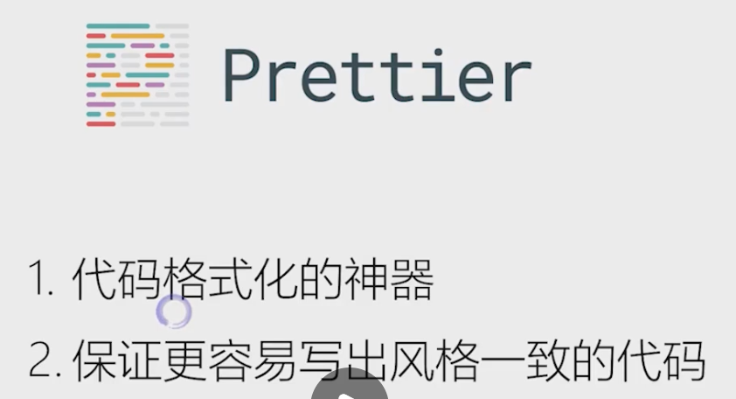 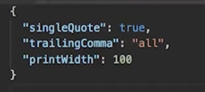

**React Dev Tools：用于调试React的一个Chrome插件，可以帮助以React组件树的形式观察页面的结构：**

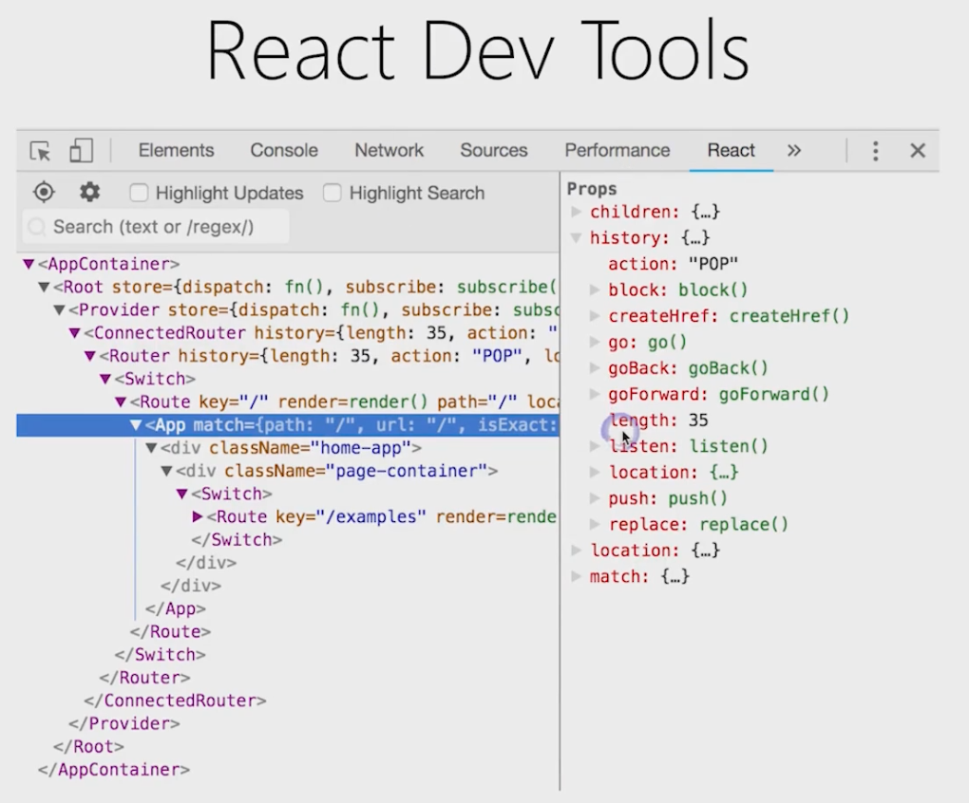

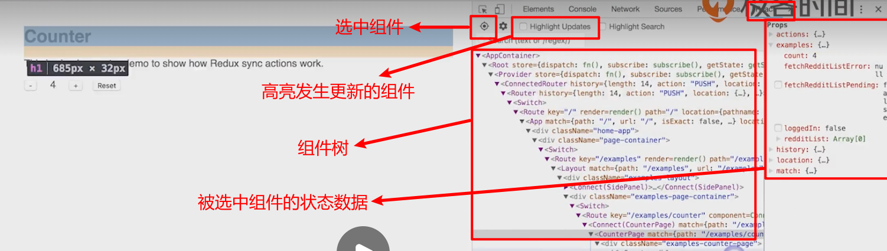

**Redux Dev Tools：用于调试Redux的一个Chrome插件，它可以查看页面操作时发生的所有Action、State、Diff，也能点击Actions列表中的某一项，定位到发送此Action时页面的显示状态，还可以当需要测试某个Action是否正确时，点击Test Tab，可以看到其生成的测试代码，则可以将其复制到项目的单元测试中；**

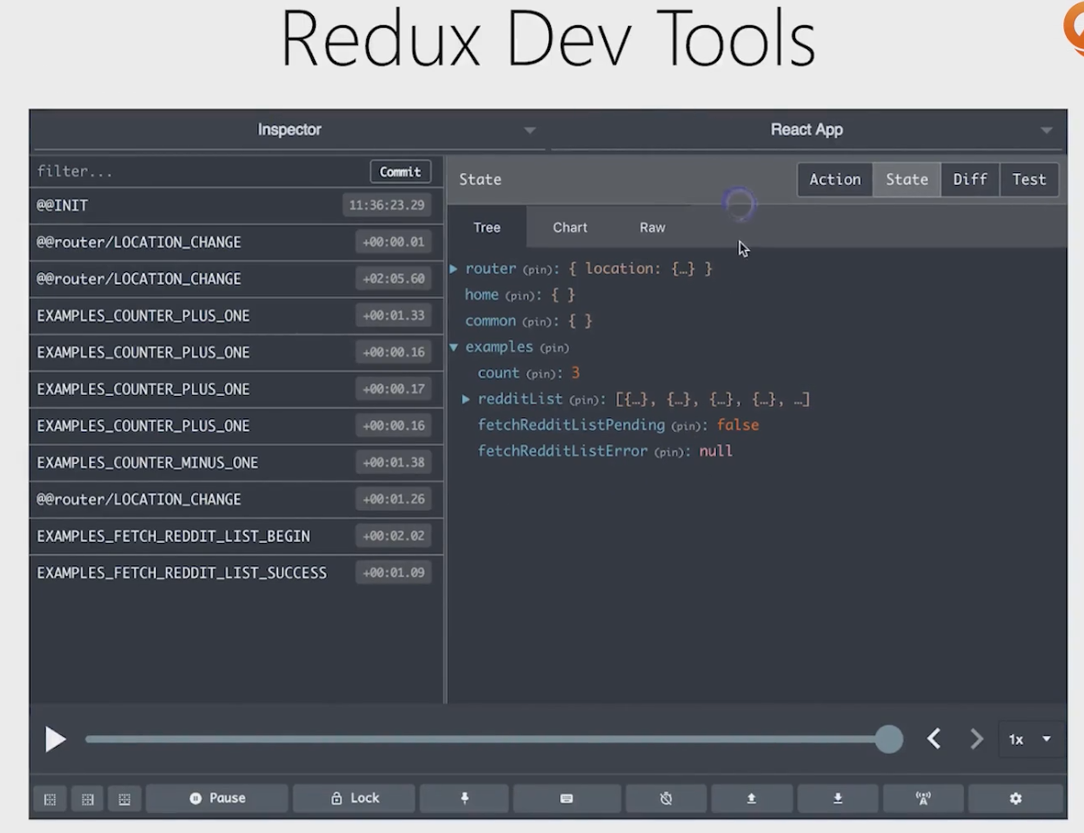

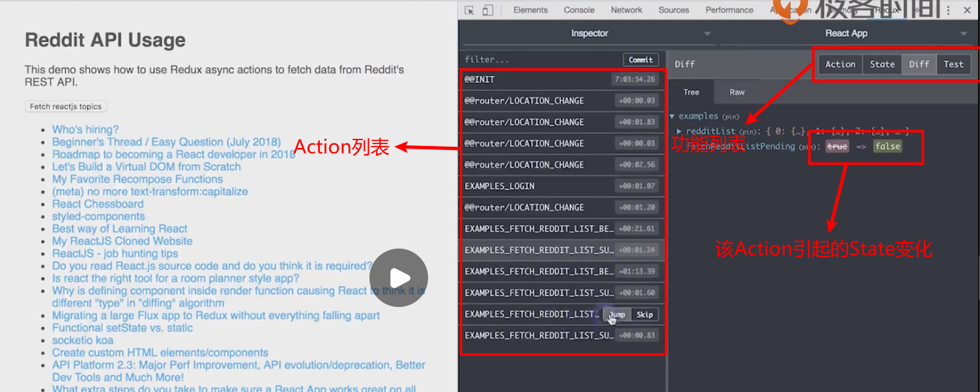

# 第三章 构建可维护可扩展的前端应用（6讲）

## 23 前端项目的理想架构：可维护、可扩展、可测试、易开发、易建构

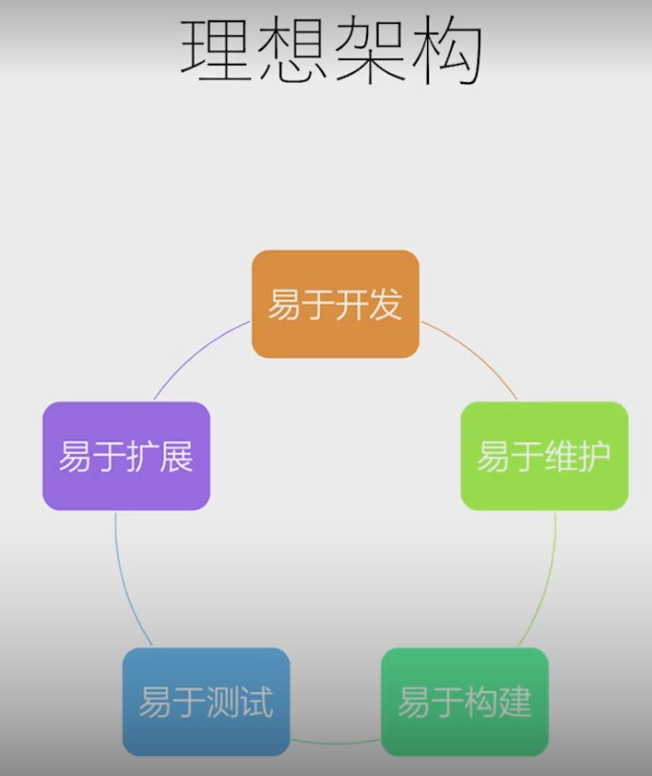

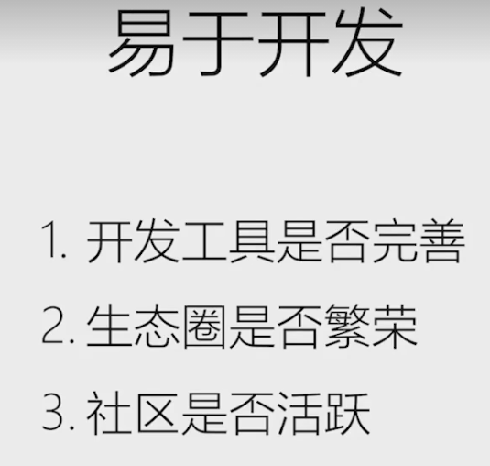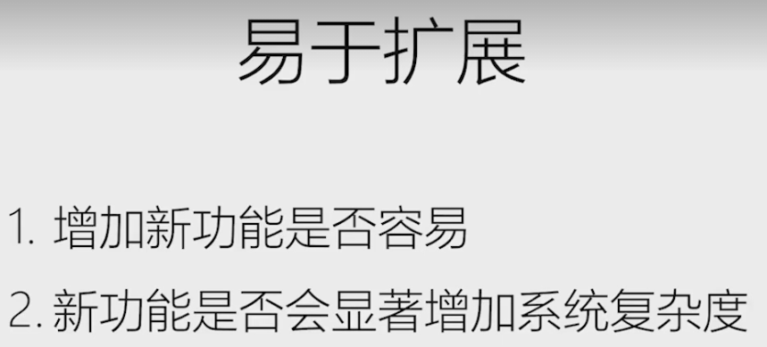 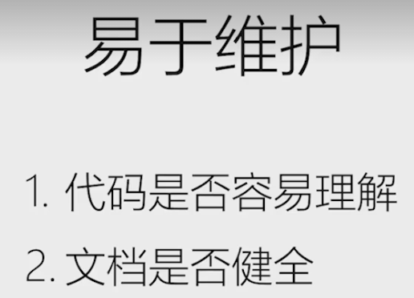

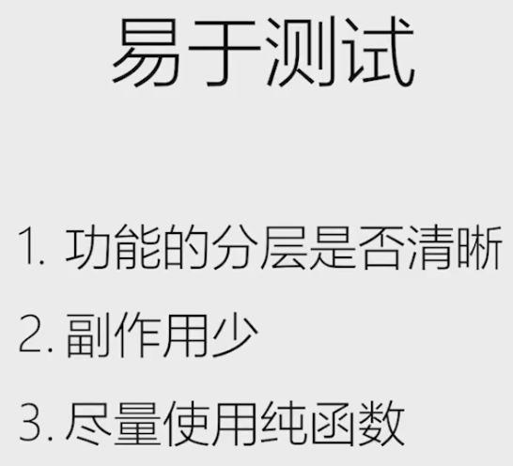 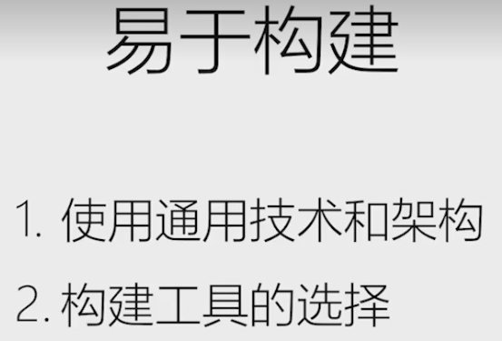

## 24 拆分复杂度（1）：按领域模型（feature）组织代码，降低耦合度

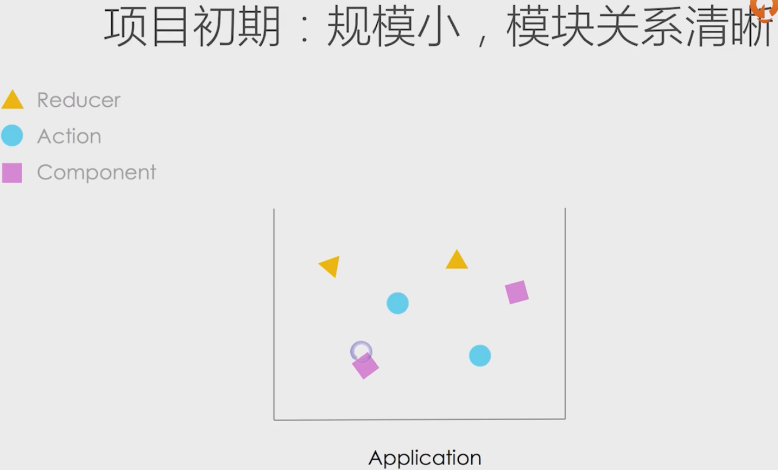

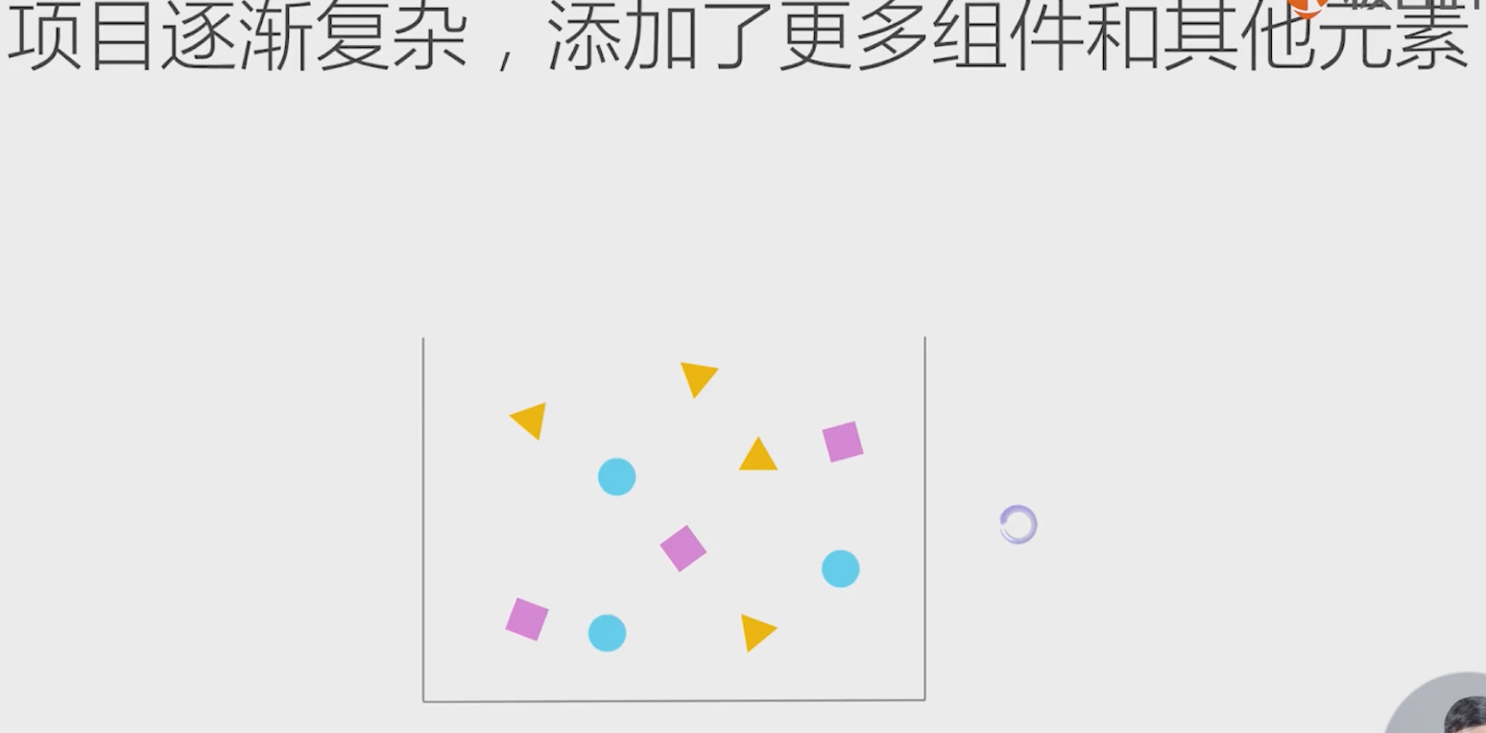

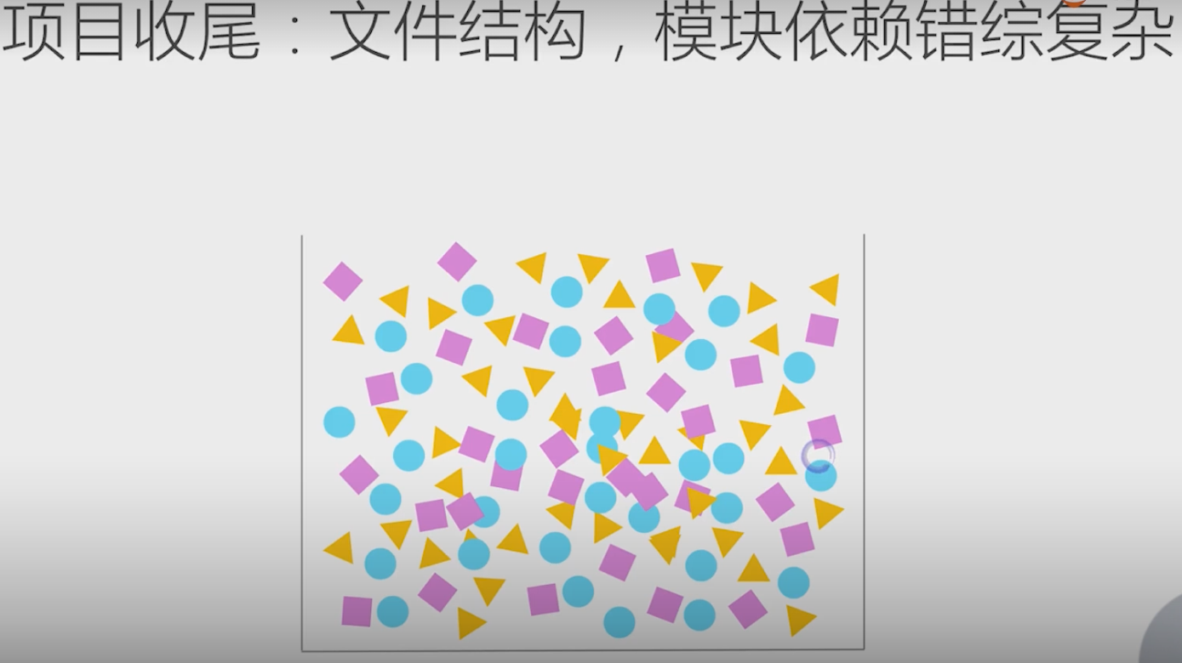

**脚手架、网络教程大部分都是创建三个文件夹：components、actions、reducers，这种划分方式，没有从功能上进行划分，只是从类型上进行了简单的划分，当项目逐渐变大时，每个文件夹的文件会变得很多，反而从另一种角度增加了代码复杂度；**

**这里建议，按照业务逻辑，把代码拆分成高内聚，松耦合的模块，这样是从功能上进行了区分，如下：把一个app分成多个feature，每个feature是一个独立的功能，这样更有益于新增/删除某个功能，如：不需要评论功能时，删除评论的feature即可；**

**每个feature可以由component、reducer、router组成；**

**因此需要一个根节点的路由加载器，把每个feature的路由加载到一起；**

**reducer需要一个reducer加载器，把每个feature的reducer加载到一起**

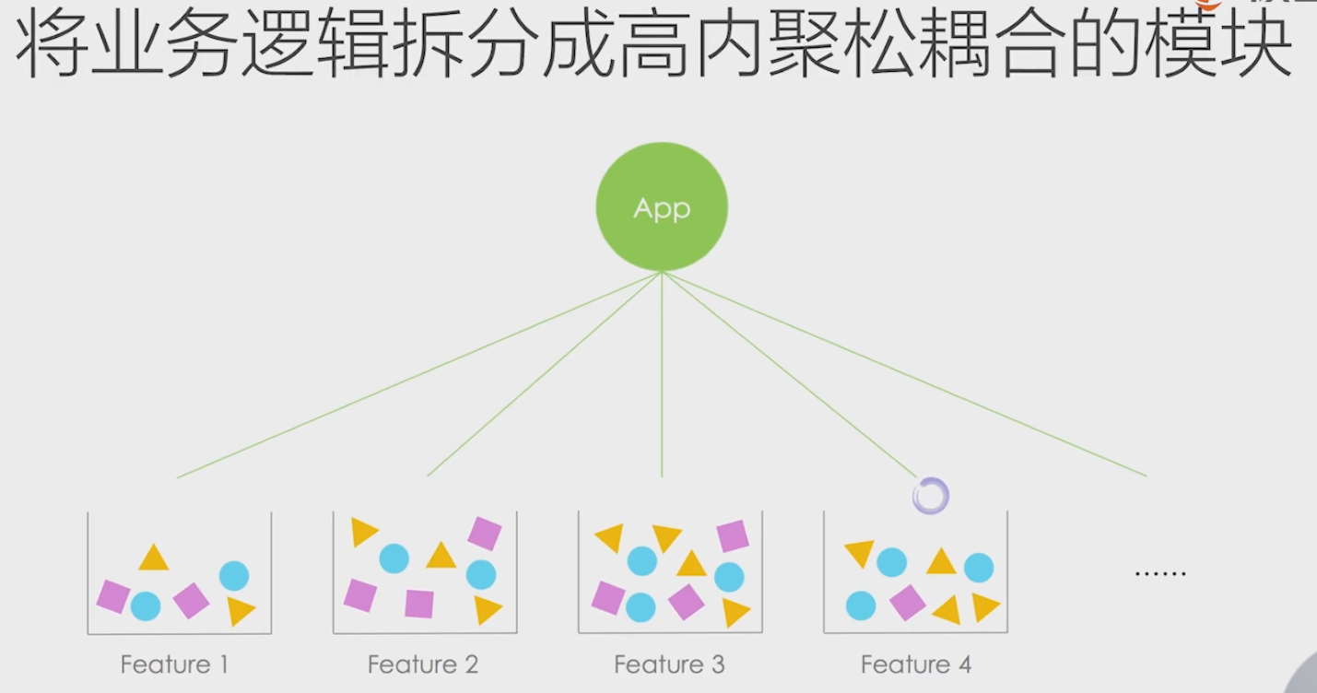

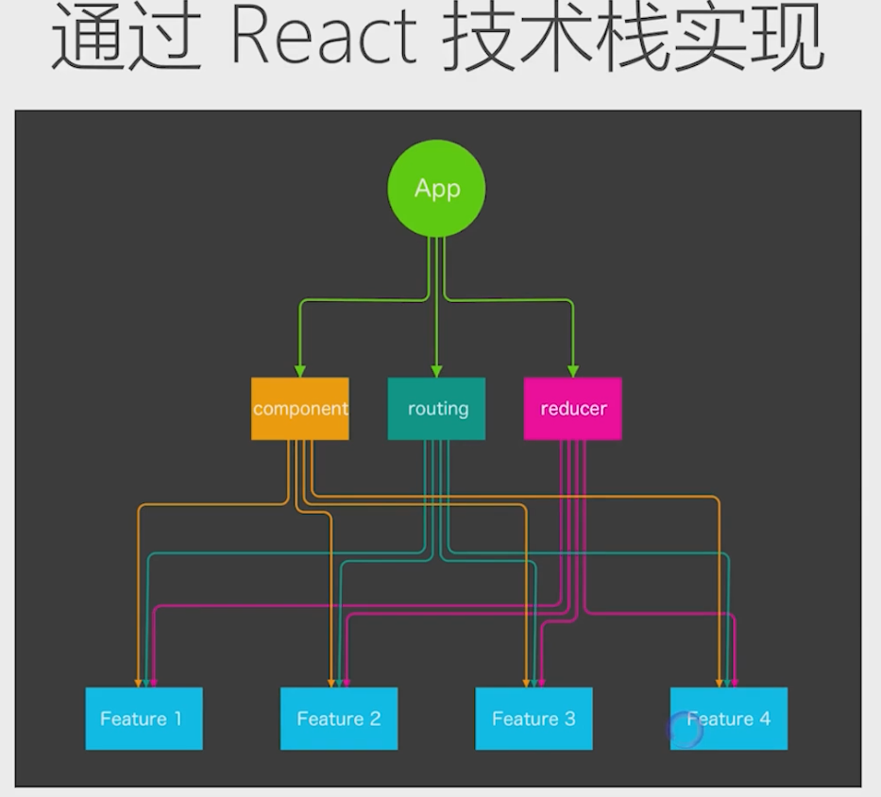

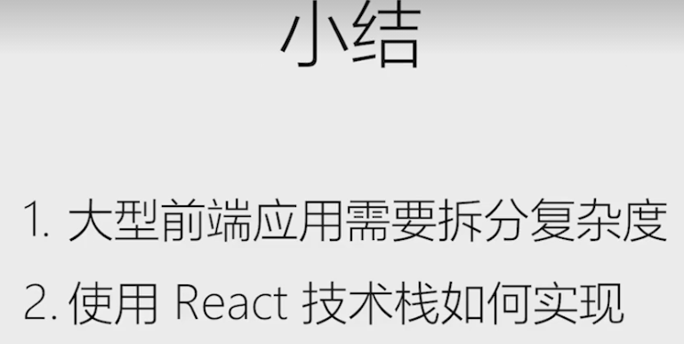

## 25 拆分复杂度（2）：如何组织component、action和reducer

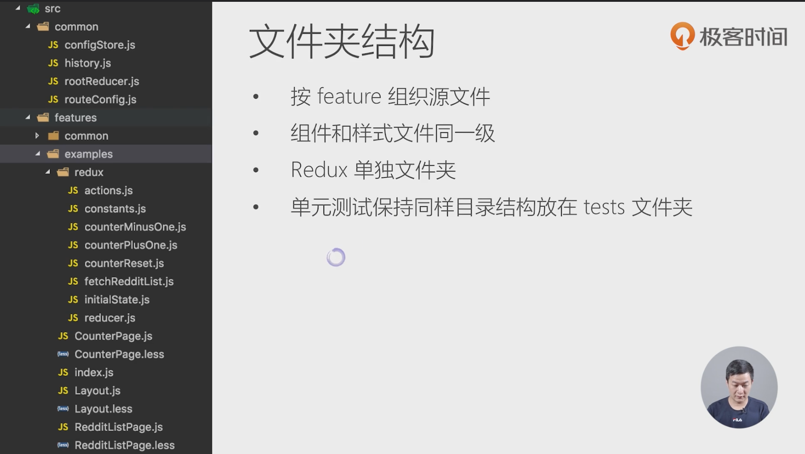

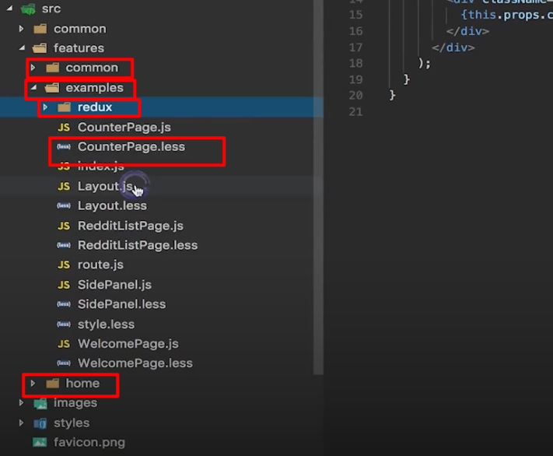

**通过这种方式组织，就需要考虑如何把每个feature中的action、reducer、component、router、style进行统一的加载：**

**①组件和样式的组织：每个feature中都有一个index.js文件，导出该feature中组件，还有一个style.less文件导入该feature的所有样式；**

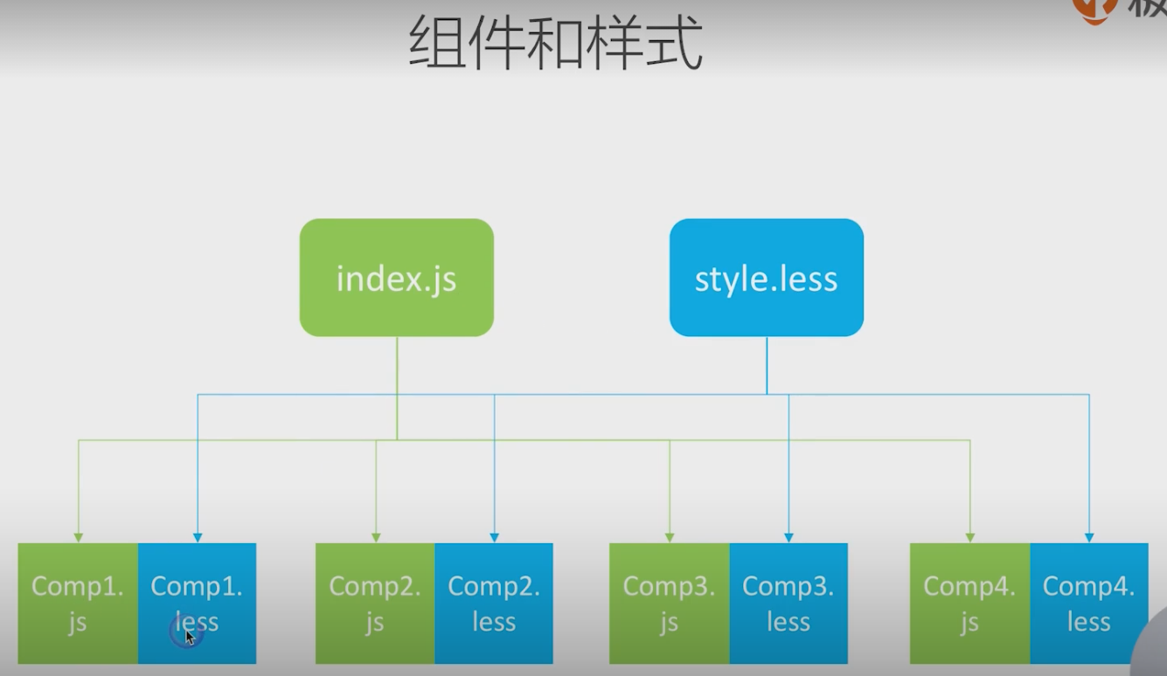

**②Action和Reducer的组织：**

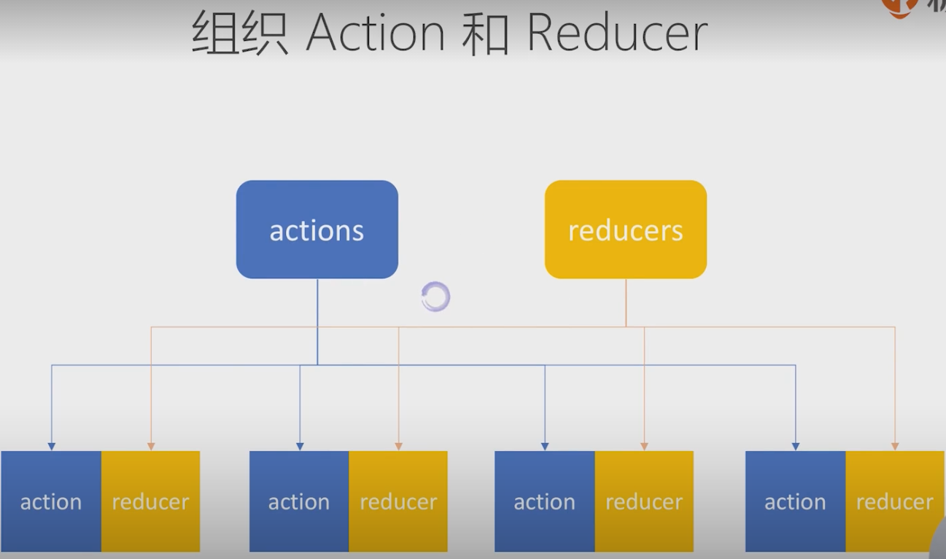

**前面介绍把每个action、reducer一一对应起来，放在一个单独的文件中，这样的话，每个文件都非常小，更容易理解，如下：加一的action和reducer放在一个文件中：**

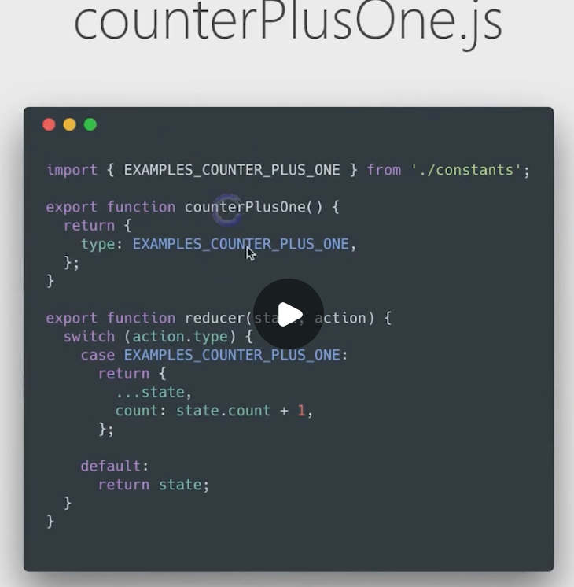

**每个redux文件夹中创建一个action.js、reducer.js文件，用于组织该redux文件夹下的所有action、reducer：**

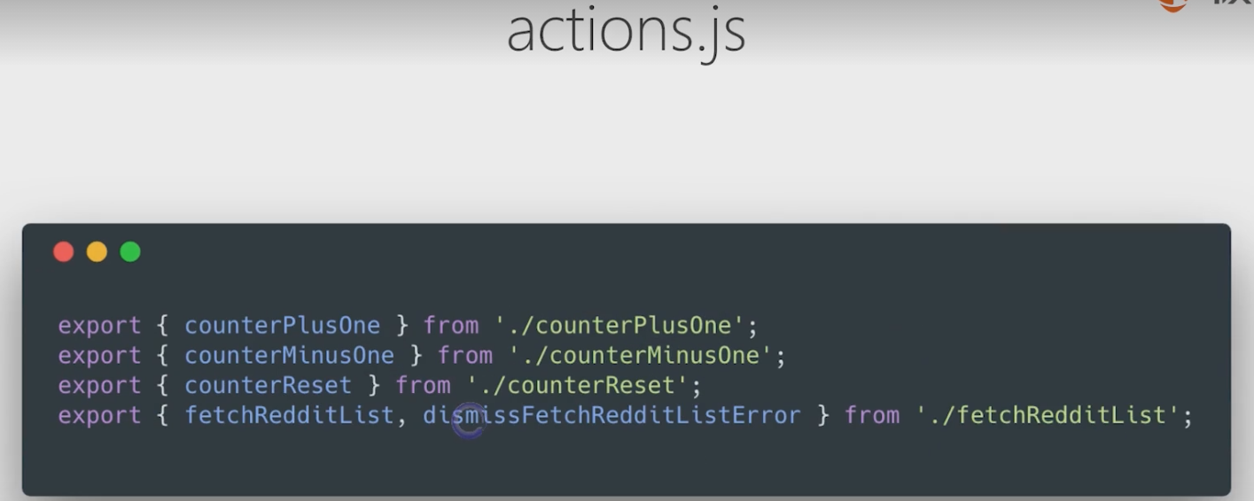

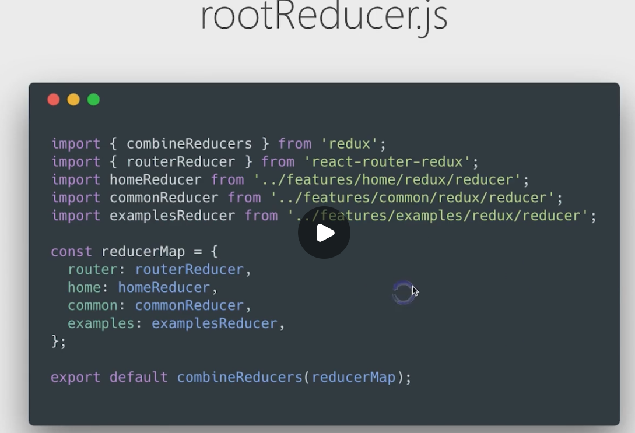

**还可以在redux文件夹下创建一个constants.js来保存常量：**

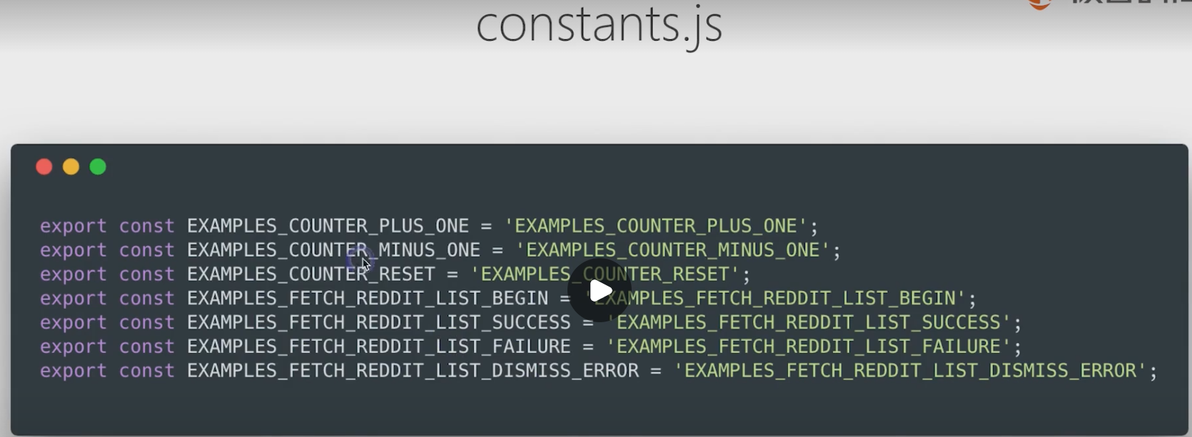

**上述讲的是如何组织每个feature下的component、style、action、reducer，但是最终这些feature下的action、reducer还需要被rootReducer.js加载到一起，即rootReducer.js需要加载每个子reducer：**

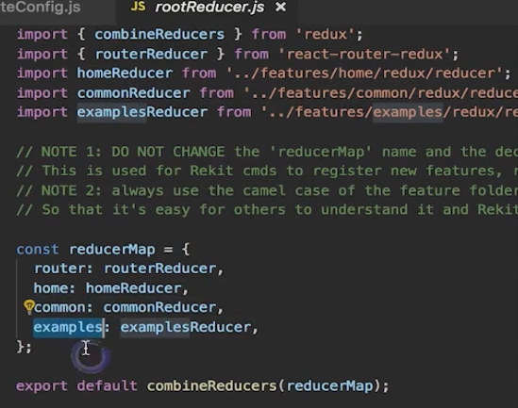

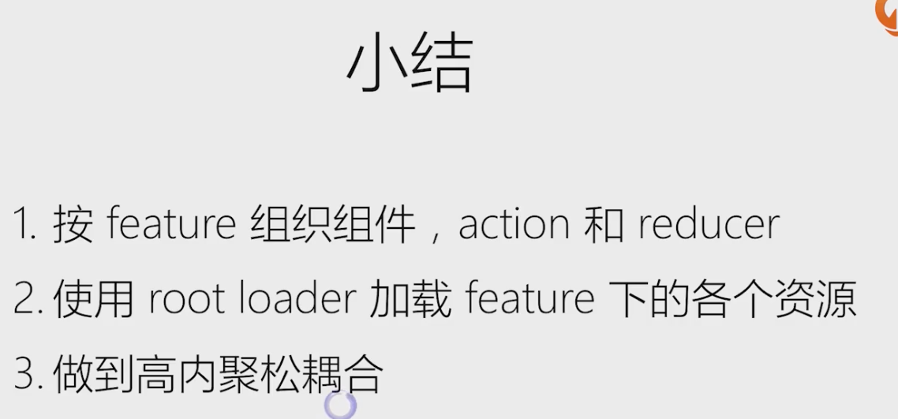

## 26 拆分复杂度（3）：如何组织React Router的路由配置

**前面介绍的是用标签的方式定义路由，现在为了让路由配置能够独立出来，换一种JSON的方式去定义，这也是React-Router V3版本之前支持的语法，现在在V4中，我们可以提供一个转换器，把JSON的路由转换成Tag定义的路由；**

**和前面Redux拆分的思想类似，即把路由配置分散到每个feature中，所以需要有一个根路由config：routeConfig.js，它会加载每个子路由：route1.js、route2.js…：**

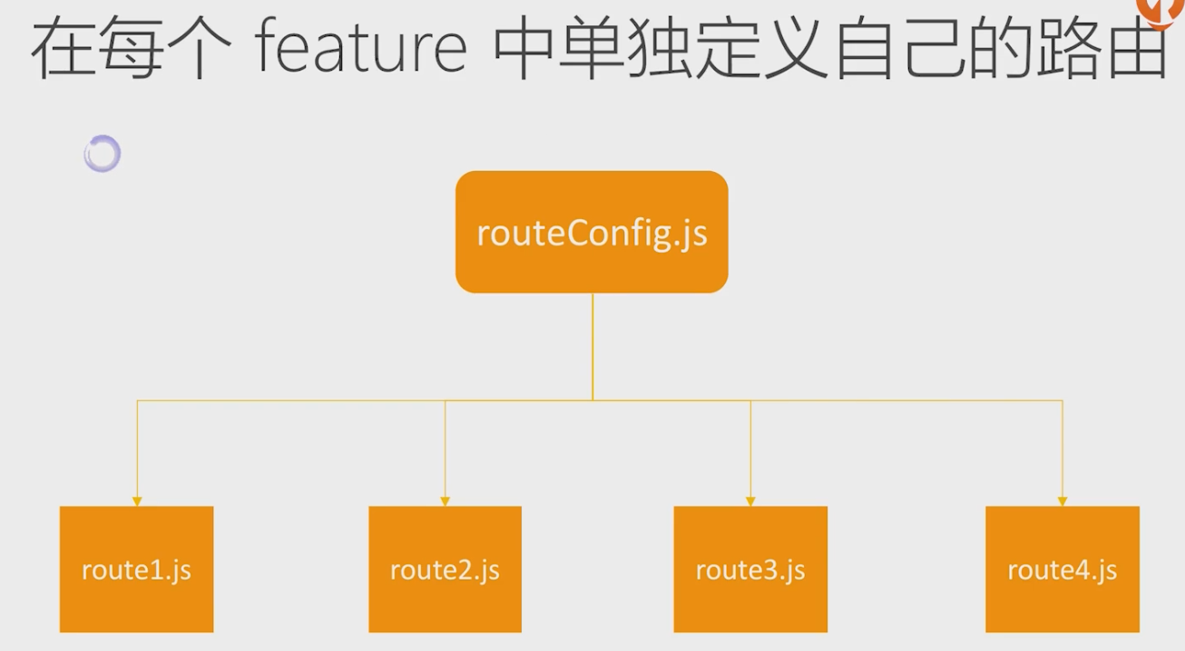

**这里建议使用JSON定义顶层路由，尽管React Router是使用声明式定义路由，虽然很直观，但是对于大部分的路由而言，其实我们最关心的还是页面级别的路由，如果把路由定义在页面中，反而难以理解，所以这里使用JSON的方式把它抽象出来：**

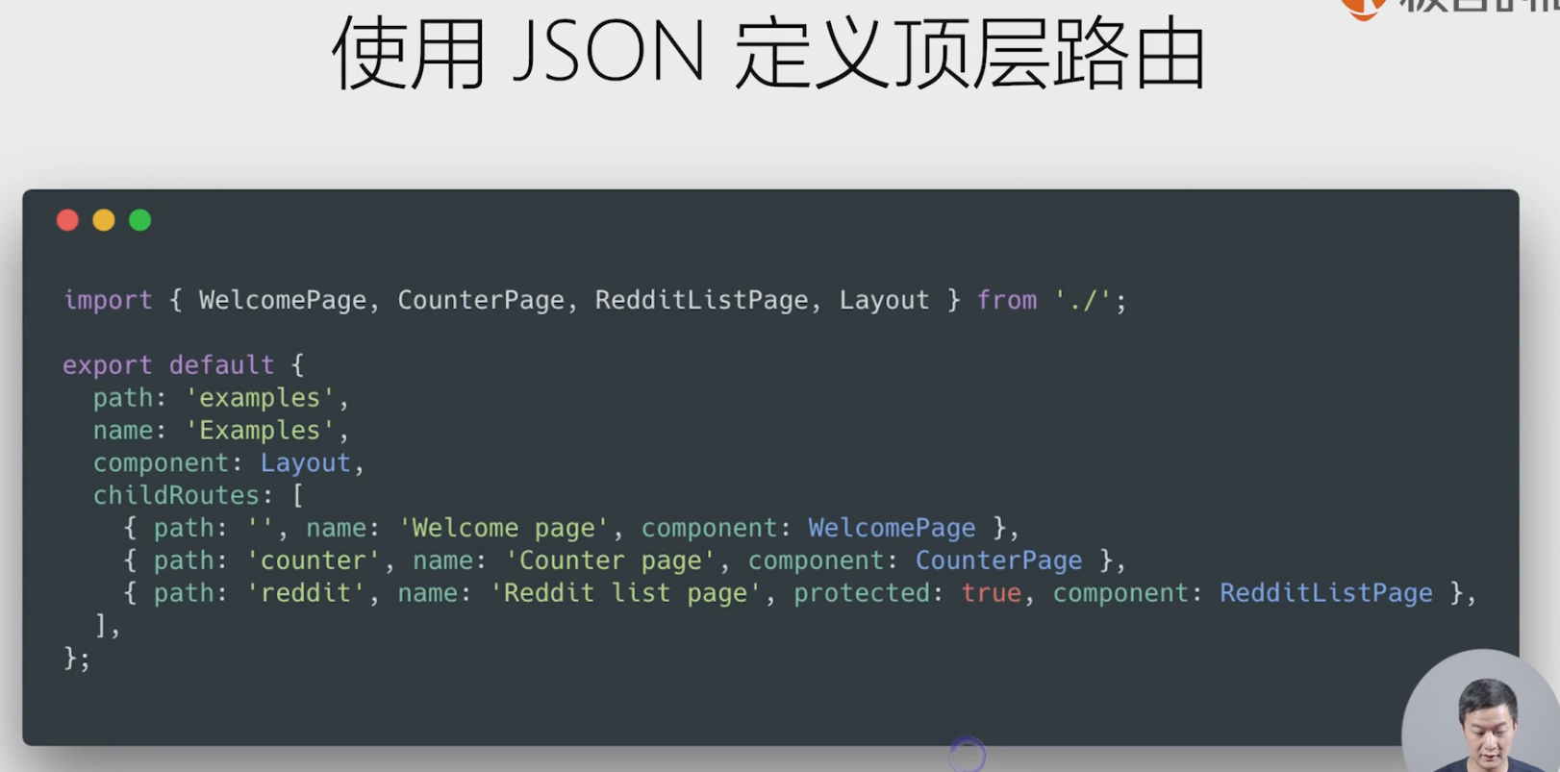

**如何把JSON格式的路由解析成React Router声明式的路由呢？如下截图：**

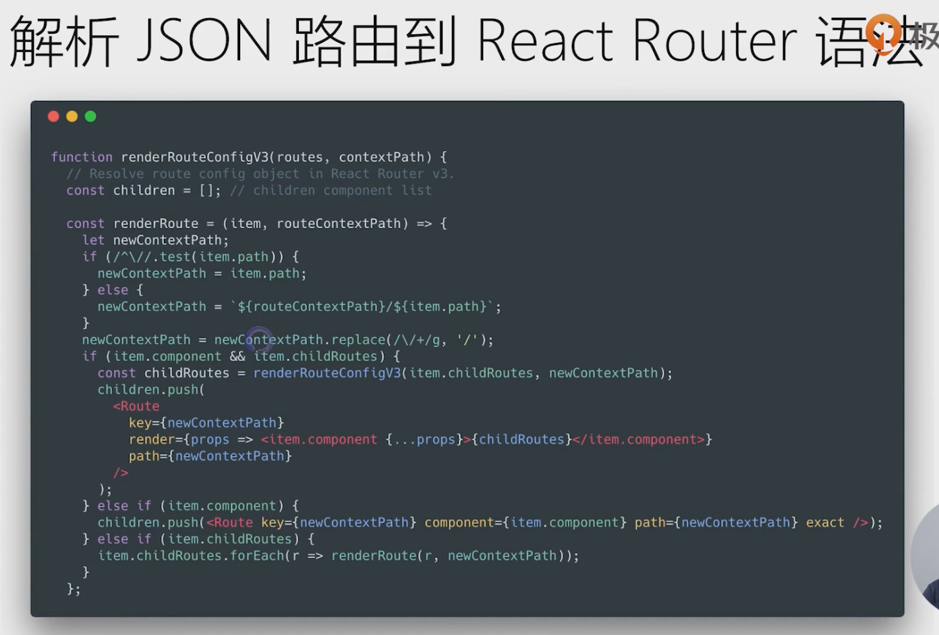

**例：Examples目录下的route.js配置**

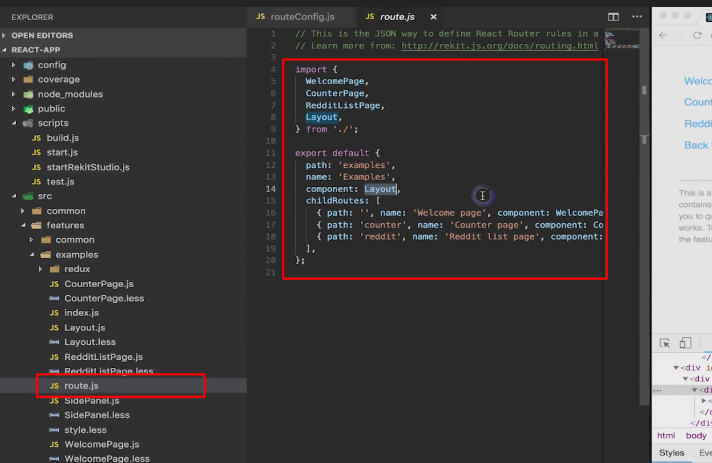

**Layout组件的内容：**

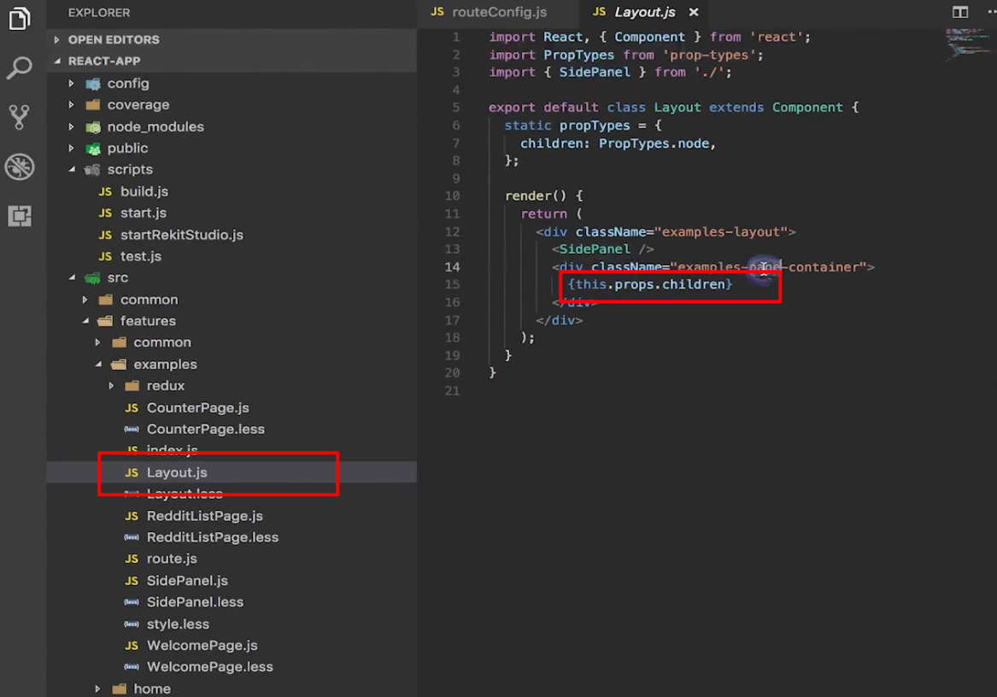

**RouteConfig.js内容：**

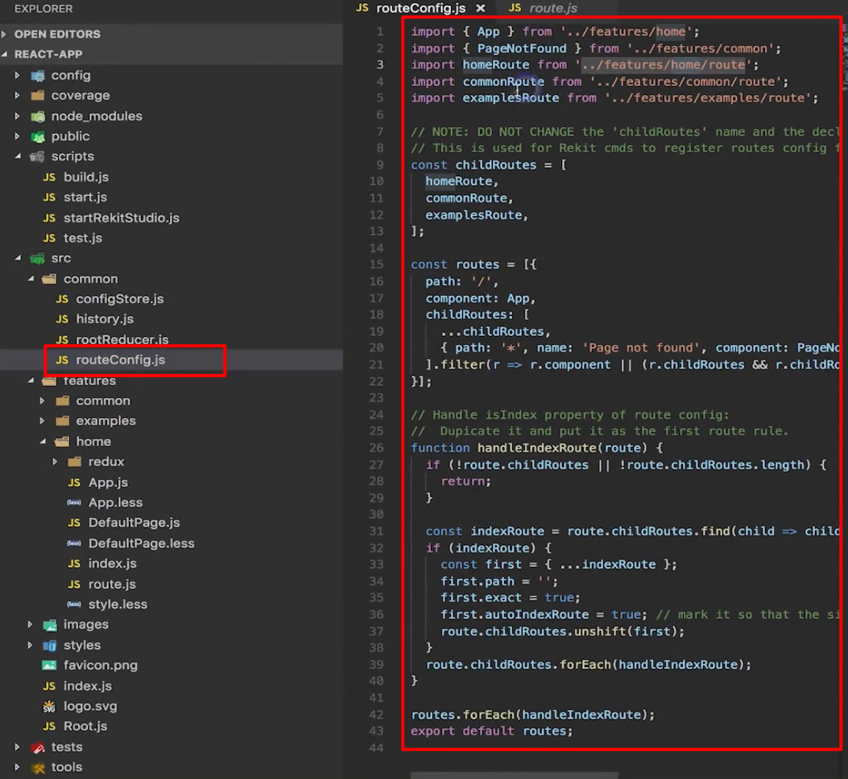

**例：在一个feature中新增一个页面：**

**①创建新组建：NewPage：**

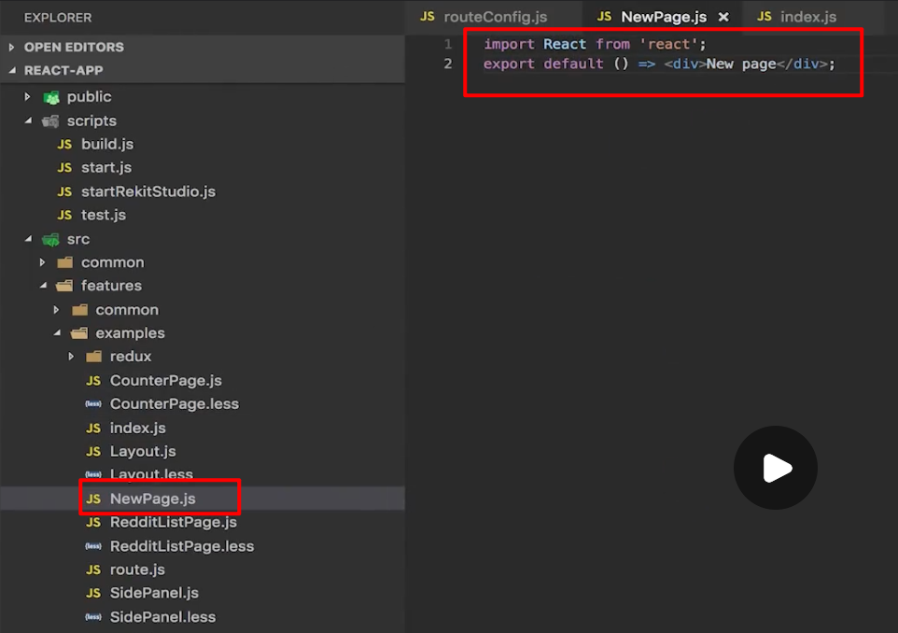

**②在页面菜单中增加NewPage组件的菜单：**

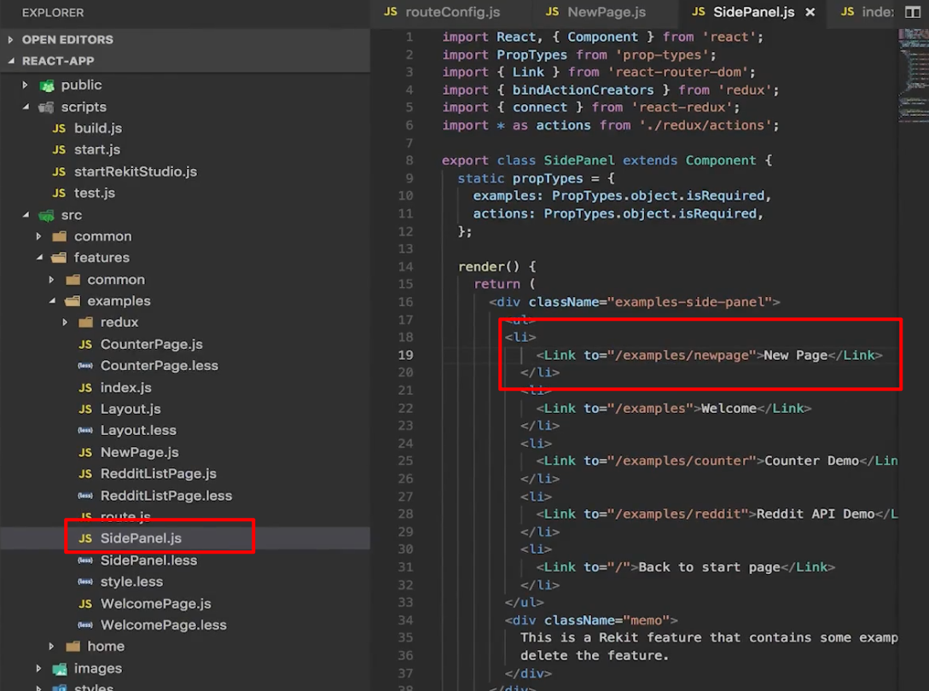

**③在route.js中增加NewPage的路由：**

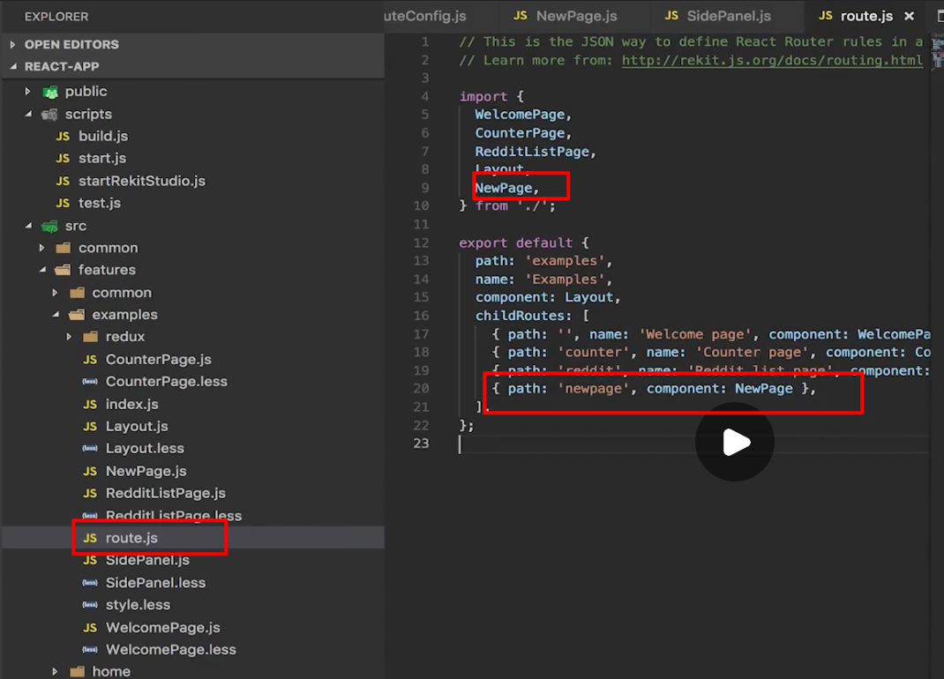

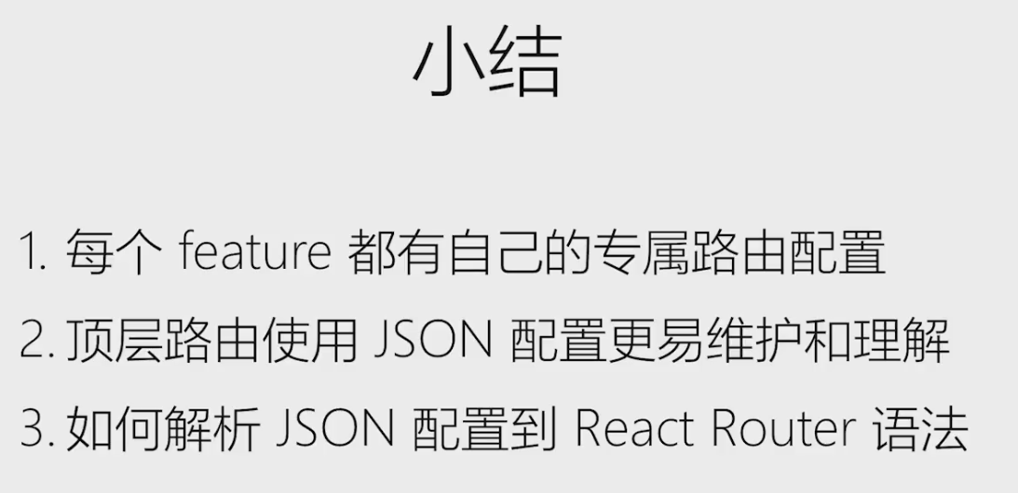

## 27 使用Rekit（1）：创建项目，代码生成和重构

**Rekit是极客时间React老师的一个开源项目，用于开发可扩展的React应用；**

**从统计来看，每天基本由几百个人在使用；**

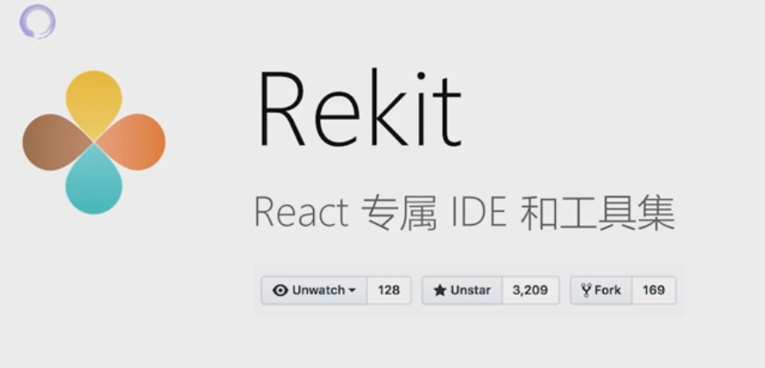

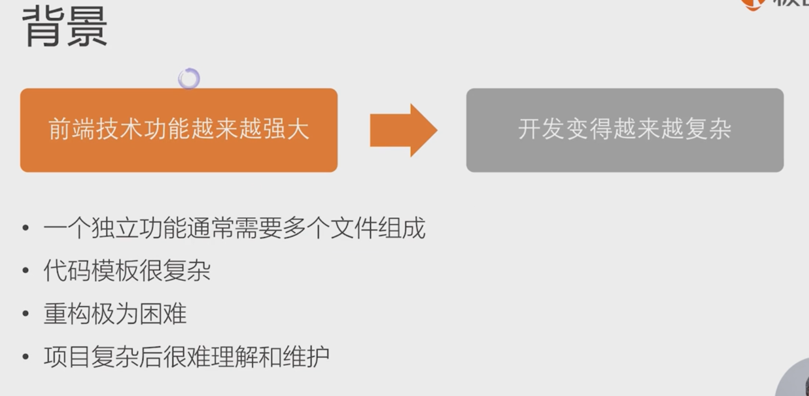

## 28 使用Rekit（2）：遵循最佳实践，保持代码一致性

# 第四章 常见场景的最佳实践（13讲）

# 第五章 React性能优化（5讲）

## 性能永远是第一需求：时刻考虑性能问题

**（1）从项目的开始，必须把性能问题时刻放在心上；**

**（2）React中，是只有状态发生变化的组件才会重新渲染，所以把组件拆分的足够细的话，可以很大提高性能；**

**（3）注重可重构代码，即代码的耦合性低，模块间的代码是独立的，不依赖外部的很多变量；**

## 43 网络性能优化：自动化按需加载

